DEMONS WHIP - NOVO - TEXTURES
IMAGE TEXTURE • Volume 1 de 3

Assets neste volume: 220
Origem: NOVO
Gerado em: 2026-08-17T19:04:47+00:00

NOV-004277 • Artorias_256_Textures_Alpha  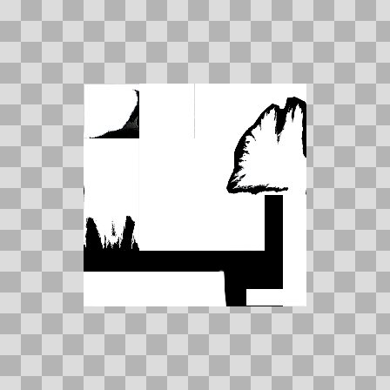  Origem: Asset novo  Pack/Fonte: Artorias PSX  Categoria: Textures / Artorias 256 Textures Alpha.Png  Arquivo: Artorias_256_Textures_Alpha.png  Caminho: 00_Packs_Raw/Artorias PSX/Artorias_256_Textures_Alpha.png  Formato: PNG  Tamanho: 12.33 KB  Status técnico: OK  Licença: MISSING_REVIEW_REQUIRED — sem evidência localizada  Papel da textura: opacity  Resolução: 256 × 256 px  Modo / canais / alpha: RGB / 3 / Não  Power-of-two: Sim  Memória decodificada estimada: 192.00 KB  Alertas: Licença/fonte não localizada automaticamente; revisão legal necessária. | NOV-004275 • Artorias_256_Textures_Dif  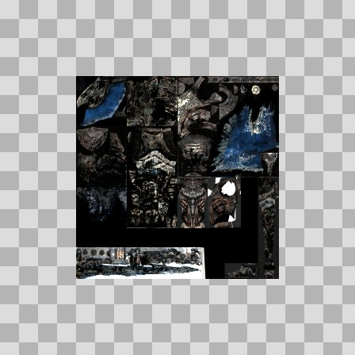  Origem: Asset novo  Pack/Fonte: Artorias PSX  Categoria: Textures / Artorias 256 Textures Dif.Png  Arquivo: Artorias_256_Textures_Dif.png  Caminho: 00_Packs_Raw/Artorias PSX/Artorias_256_Textures_Dif.png  Formato: PNG  Tamanho: 115.08 KB  Status técnico: OK  Licença: MISSING_REVIEW_REQUIRED — sem evidência localizada  Papel da textura: base_color  Resolução: 256 × 256 px  Modo / canais / alpha: RGB / 3 / Não  Power-of-two: Sim  Memória decodificada estimada: 192.00 KB  Alertas: Licença/fonte não localizada automaticamente; revisão legal necessária.

NOV-007879 • amber_sunset_1k  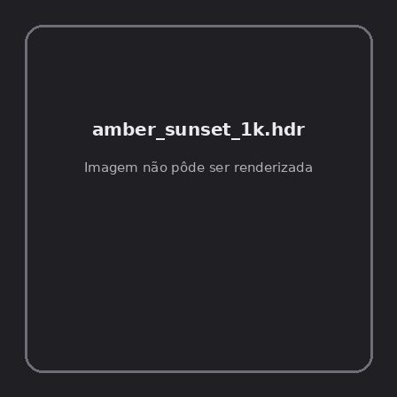  Origem: Asset novo  Pack/Fonte: Assets Organizados - Textures  Categoria: Textures / Env  Arquivo: amber_sunset_1k.hdr  Caminho: 01_Assets_Organizados/Textures/env/amber_sunset_1k.hdr  Formato: HDR  Tamanho: 2.00 MB  Status técnico: ERROR  Licença: MISSING_REVIEW_REQUIRED — sem evidência localizada  Papel da textura: unspecified  Resolução: N/D × N/D px  Modo / canais / alpha: N/D / N/D / N/D  Power-of-two: N/D  Memória decodificada estimada: N/D  Alertas: Licença/fonte não localizada automaticamente; revisão legal necessária. | Duplicado exato: grupo DUP-00026 (2 cópias).  Notas: Falha ao abrir/renderizar imagem: UnidentifiedImageError: cannot identify image file '/home/runner/work/PSX_demons_whip/PSX_demons_whip/workspace/demons/01_Assets_Organizados/Textures/env/amber_sunset_1k.hdr' | NOV-007878 • amber_sunset_2k  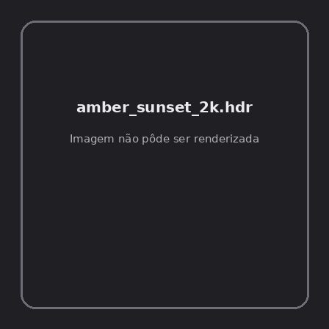  Origem: Asset novo  Pack/Fonte: Assets Organizados - Textures  Categoria: Textures / Env  Arquivo: amber_sunset_2k.hdr  Caminho: 01_Assets_Organizados/Textures/env/amber_sunset_2k.hdr  Formato: HDR  Tamanho: 8.00 MB  Status técnico: ERROR  Licença: MISSING_REVIEW_REQUIRED — sem evidência localizada  Papel da textura: unspecified  Resolução: N/D × N/D px  Modo / canais / alpha: N/D / N/D / N/D  Power-of-two: N/D  Memória decodificada estimada: N/D  Alertas: Licença/fonte não localizada automaticamente; revisão legal necessária. | Duplicado exato: grupo DUP-00025 (2 cópias).  Notas: Falha ao abrir/renderizar imagem: UnidentifiedImageError: cannot identify image file '/home/runner/work/PSX_demons_whip/PSX_demons_whip/workspace/demons/01_Assets_Organizados/Textures/env/amber_sunset_2k.hdr'

NOV-007894 • ember_storm_1k  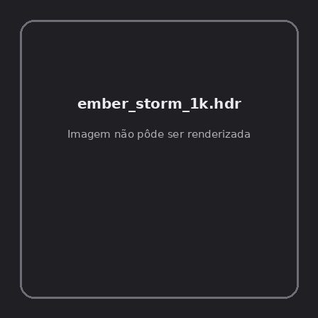  Origem: Asset novo  Pack/Fonte: Assets Organizados - Textures  Categoria: Textures / Env  Arquivo: ember_storm_1k.hdr  Caminho: 01_Assets_Organizados/Textures/env/ember_storm_1k.hdr  Formato: HDR  Tamanho: 2.00 MB  Status técnico: ERROR  Licença: MISSING_REVIEW_REQUIRED — sem evidência localizada  Papel da textura: unspecified  Resolução: N/D × N/D px  Modo / canais / alpha: N/D / N/D / N/D  Power-of-two: N/D  Memória decodificada estimada: N/D  Alertas: Licença/fonte não localizada automaticamente; revisão legal necessária. | Duplicado exato: grupo DUP-00041 (2 cópias).  Notas: Falha ao abrir/renderizar imagem: UnidentifiedImageError: cannot identify image file '/home/runner/work/PSX_demons_whip/PSX_demons_whip/workspace/demons/01_Assets_Organizados/Textures/env/ember_storm_1k.hdr' | NOV-007904 • ember_storm_2k  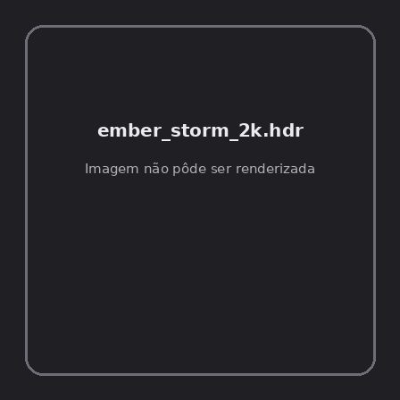  Origem: Asset novo  Pack/Fonte: Assets Organizados - Textures  Categoria: Textures / Env  Arquivo: ember_storm_2k.hdr  Caminho: 01_Assets_Organizados/Textures/env/ember_storm_2k.hdr  Formato: HDR  Tamanho: 8.00 MB  Status técnico: ERROR  Licença: MISSING_REVIEW_REQUIRED — sem evidência localizada  Papel da textura: unspecified  Resolução: N/D × N/D px  Modo / canais / alpha: N/D / N/D / N/D  Power-of-two: N/D  Memória decodificada estimada: N/D  Alertas: Licença/fonte não localizada automaticamente; revisão legal necessária. | Duplicado exato: grupo DUP-00051 (2 cópias).  Notas: Falha ao abrir/renderizar imagem: UnidentifiedImageError: cannot identify image file '/home/runner/work/PSX_demons_whip/PSX_demons_whip/workspace/demons/01_Assets_Organizados/Textures/env/ember_storm_2k.hdr'

NOV-007884 • evergarden_day_1k  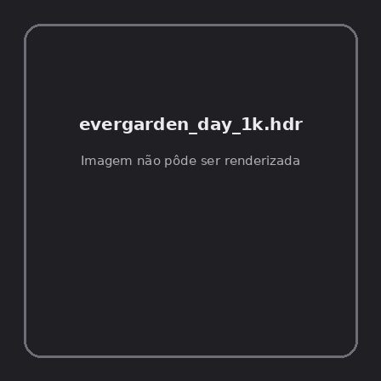  Origem: Asset novo  Pack/Fonte: Assets Organizados - Textures  Categoria: Textures / Env  Arquivo: evergarden_day_1k.hdr  Caminho: 01_Assets_Organizados/Textures/env/evergarden_day_1k.hdr  Formato: HDR  Tamanho: 2.00 MB  Status técnico: ERROR  Licença: MISSING_REVIEW_REQUIRED — sem evidência localizada  Papel da textura: unspecified  Resolução: N/D × N/D px  Modo / canais / alpha: N/D / N/D / N/D  Power-of-two: N/D  Memória decodificada estimada: N/D  Alertas: Licença/fonte não localizada automaticamente; revisão legal necessária. | Duplicado exato: grupo DUP-00031 (2 cópias).  Notas: Falha ao abrir/renderizar imagem: UnidentifiedImageError: cannot identify image file '/home/runner/work/PSX_demons_whip/PSX_demons_whip/workspace/demons/01_Assets_Organizados/Textures/env/evergarden_day_1k.hdr' | NOV-007888 • evergarden_day_2k  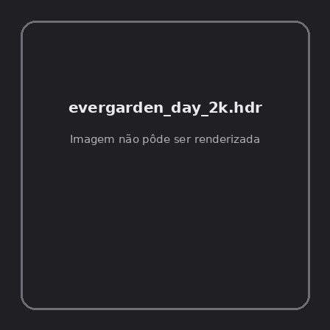  Origem: Asset novo  Pack/Fonte: Assets Organizados - Textures  Categoria: Textures / Env  Arquivo: evergarden_day_2k.hdr  Caminho: 01_Assets_Organizados/Textures/env/evergarden_day_2k.hdr  Formato: HDR  Tamanho: 8.00 MB  Status técnico: ERROR  Licença: MISSING_REVIEW_REQUIRED — sem evidência localizada  Papel da textura: unspecified  Resolução: N/D × N/D px  Modo / canais / alpha: N/D / N/D / N/D  Power-of-two: N/D  Memória decodificada estimada: N/D  Alertas: Licença/fonte não localizada automaticamente; revisão legal necessária. | Duplicado exato: grupo DUP-00035 (2 cópias).  Notas: Falha ao abrir/renderizar imagem: UnidentifiedImageError: cannot identify image file '/home/runner/work/PSX_demons_whip/PSX_demons_whip/workspace/demons/01_Assets_Organizados/Textures/env/evergarden_day_2k.hdr'

NOV-007898 • farshore_day_1k  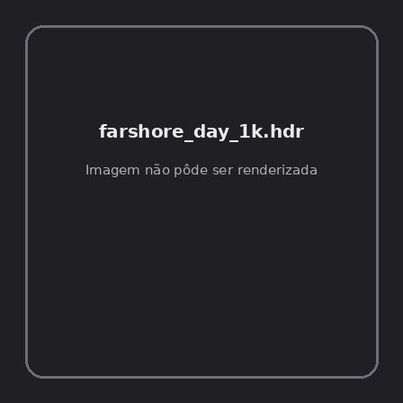  Origem: Asset novo  Pack/Fonte: Assets Organizados - Textures  Categoria: Textures / Env  Arquivo: farshore_day_1k.hdr  Caminho: 01_Assets_Organizados/Textures/env/farshore_day_1k.hdr  Formato: HDR  Tamanho: 2.00 MB  Status técnico: ERROR  Licença: MISSING_REVIEW_REQUIRED — sem evidência localizada  Papel da textura: unspecified  Resolução: N/D × N/D px  Modo / canais / alpha: N/D / N/D / N/D  Power-of-two: N/D  Memória decodificada estimada: N/D  Alertas: Licença/fonte não localizada automaticamente; revisão legal necessária. | Duplicado exato: grupo DUP-00045 (2 cópias).  Notas: Falha ao abrir/renderizar imagem: UnidentifiedImageError: cannot identify image file '/home/runner/work/PSX_demons_whip/PSX_demons_whip/workspace/demons/01_Assets_Organizados/Textures/env/farshore_day_1k.hdr' | NOV-007900 • farshore_day_2k  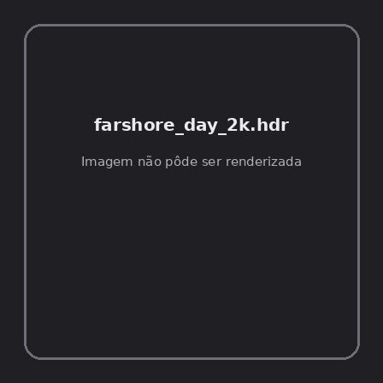  Origem: Asset novo  Pack/Fonte: Assets Organizados - Textures  Categoria: Textures / Env  Arquivo: farshore_day_2k.hdr  Caminho: 01_Assets_Organizados/Textures/env/farshore_day_2k.hdr  Formato: HDR  Tamanho: 8.00 MB  Status técnico: ERROR  Licença: MISSING_REVIEW_REQUIRED — sem evidência localizada  Papel da textura: unspecified  Resolução: N/D × N/D px  Modo / canais / alpha: N/D / N/D / N/D  Power-of-two: N/D  Memória decodificada estimada: N/D  Alertas: Licença/fonte não localizada automaticamente; revisão legal necessária. | Duplicado exato: grupo DUP-00047 (2 cópias).  Notas: Falha ao abrir/renderizar imagem: UnidentifiedImageError: cannot identify image file '/home/runner/work/PSX_demons_whip/PSX_demons_whip/workspace/demons/01_Assets_Organizados/Textures/env/farshore_day_2k.hdr'

NOV-007886 • fen_day_1k  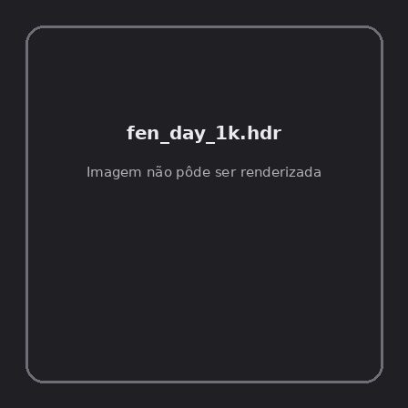  Origem: Asset novo  Pack/Fonte: Assets Organizados - Textures  Categoria: Textures / Env  Arquivo: fen_day_1k.hdr  Caminho: 01_Assets_Organizados/Textures/env/fen_day_1k.hdr  Formato: HDR  Tamanho: 2.00 MB  Status técnico: ERROR  Licença: MISSING_REVIEW_REQUIRED — sem evidência localizada  Papel da textura: unspecified  Resolução: N/D × N/D px  Modo / canais / alpha: N/D / N/D / N/D  Power-of-two: N/D  Memória decodificada estimada: N/D  Alertas: Licença/fonte não localizada automaticamente; revisão legal necessária. | Duplicado exato: grupo DUP-00033 (2 cópias).  Notas: Falha ao abrir/renderizar imagem: UnidentifiedImageError: cannot identify image file '/home/runner/work/PSX_demons_whip/PSX_demons_whip/workspace/demons/01_Assets_Organizados/Textures/env/fen_day_1k.hdr' | NOV-007882 • fen_day_2k  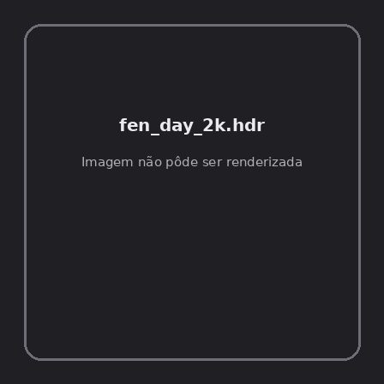  Origem: Asset novo  Pack/Fonte: Assets Organizados - Textures  Categoria: Textures / Env  Arquivo: fen_day_2k.hdr  Caminho: 01_Assets_Organizados/Textures/env/fen_day_2k.hdr  Formato: HDR  Tamanho: 8.00 MB  Status técnico: ERROR  Licença: MISSING_REVIEW_REQUIRED — sem evidência localizada  Papel da textura: unspecified  Resolução: N/D × N/D px  Modo / canais / alpha: N/D / N/D / N/D  Power-of-two: N/D  Memória decodificada estimada: N/D  Alertas: Licença/fonte não localizada automaticamente; revisão legal necessária. | Duplicado exato: grupo DUP-00029 (2 cópias).  Notas: Falha ao abrir/renderizar imagem: UnidentifiedImageError: cannot identify image file '/home/runner/work/PSX_demons_whip/PSX_demons_whip/workspace/demons/01_Assets_Organizados/Textures/env/fen_day_2k.hdr'

NOV-007885 • frost_twilight_1k  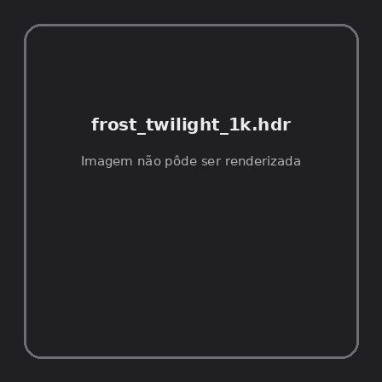  Origem: Asset novo  Pack/Fonte: Assets Organizados - Textures  Categoria: Textures / Env  Arquivo: frost_twilight_1k.hdr  Caminho: 01_Assets_Organizados/Textures/env/frost_twilight_1k.hdr  Formato: HDR  Tamanho: 2.00 MB  Status técnico: ERROR  Licença: MISSING_REVIEW_REQUIRED — sem evidência localizada  Papel da textura: unspecified  Resolução: N/D × N/D px  Modo / canais / alpha: N/D / N/D / N/D  Power-of-two: N/D  Memória decodificada estimada: N/D  Alertas: Licença/fonte não localizada automaticamente; revisão legal necessária. | Duplicado exato: grupo DUP-00032 (2 cópias).  Notas: Falha ao abrir/renderizar imagem: UnidentifiedImageError: cannot identify image file '/home/runner/work/PSX_demons_whip/PSX_demons_whip/workspace/demons/01_Assets_Organizados/Textures/env/frost_twilight_1k.hdr' | NOV-007905 • frost_twilight_2k  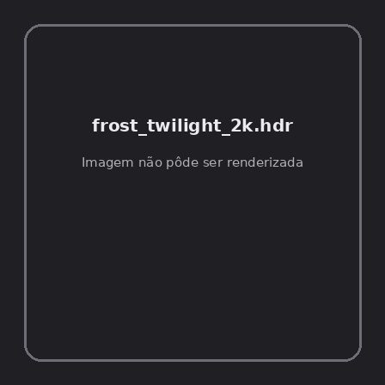  Origem: Asset novo  Pack/Fonte: Assets Organizados - Textures  Categoria: Textures / Env  Arquivo: frost_twilight_2k.hdr  Caminho: 01_Assets_Organizados/Textures/env/frost_twilight_2k.hdr  Formato: HDR  Tamanho: 8.00 MB  Status técnico: ERROR  Licença: MISSING_REVIEW_REQUIRED — sem evidência localizada  Papel da textura: unspecified  Resolução: N/D × N/D px  Modo / canais / alpha: N/D / N/D / N/D  Power-of-two: N/D  Memória decodificada estimada: N/D  Alertas: Licença/fonte não localizada automaticamente; revisão legal necessária. | Duplicado exato: grupo DUP-00052 (2 cópias).  Notas: Falha ao abrir/renderizar imagem: UnidentifiedImageError: cannot identify image file '/home/runner/work/PSX_demons_whip/PSX_demons_whip/workspace/demons/01_Assets_Organizados/Textures/env/frost_twilight_2k.hdr'

NOV-007881 • galecrest_day_1k  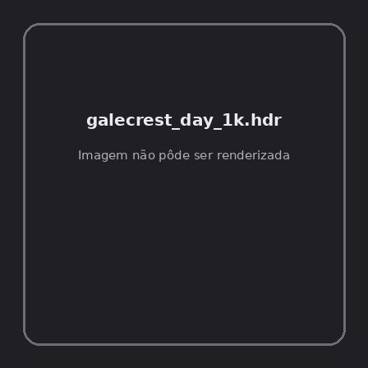  Origem: Asset novo  Pack/Fonte: Assets Organizados - Textures  Categoria: Textures / Env  Arquivo: galecrest_day_1k.hdr  Caminho: 01_Assets_Organizados/Textures/env/galecrest_day_1k.hdr  Formato: HDR  Tamanho: 2.00 MB  Status técnico: ERROR  Licença: MISSING_REVIEW_REQUIRED — sem evidência localizada  Papel da textura: unspecified  Resolução: N/D × N/D px  Modo / canais / alpha: N/D / N/D / N/D  Power-of-two: N/D  Memória decodificada estimada: N/D  Alertas: Licença/fonte não localizada automaticamente; revisão legal necessária. | Duplicado exato: grupo DUP-00028 (2 cópias).  Notas: Falha ao abrir/renderizar imagem: UnidentifiedImageError: cannot identify image file '/home/runner/work/PSX_demons_whip/PSX_demons_whip/workspace/demons/01_Assets_Organizados/Textures/env/galecrest_day_1k.hdr' | NOV-007889 • galecrest_day_2k  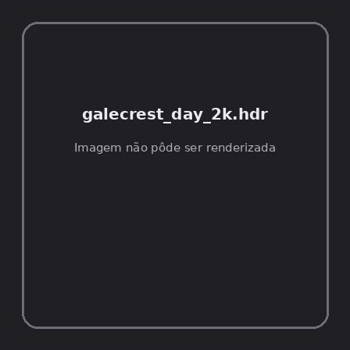  Origem: Asset novo  Pack/Fonte: Assets Organizados - Textures  Categoria: Textures / Env  Arquivo: galecrest_day_2k.hdr  Caminho: 01_Assets_Organizados/Textures/env/galecrest_day_2k.hdr  Formato: HDR  Tamanho: 8.00 MB  Status técnico: ERROR  Licença: MISSING_REVIEW_REQUIRED — sem evidência localizada  Papel da textura: unspecified  Resolução: N/D × N/D px  Modo / canais / alpha: N/D / N/D / N/D  Power-of-two: N/D  Memória decodificada estimada: N/D  Alertas: Licença/fonte não localizada automaticamente; revisão legal necessária. | Duplicado exato: grupo DUP-00036 (2 cópias).  Notas: Falha ao abrir/renderizar imagem: UnidentifiedImageError: cannot identify image file '/home/runner/work/PSX_demons_whip/PSX_demons_whip/workspace/demons/01_Assets_Organizados/Textures/env/galecrest_day_2k.hdr'

NOV-007899 • hollow_dusk_1k  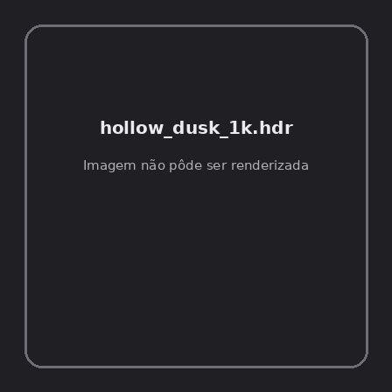  Origem: Asset novo  Pack/Fonte: Assets Organizados - Textures  Categoria: Textures / Env  Arquivo: hollow_dusk_1k.hdr  Caminho: 01_Assets_Organizados/Textures/env/hollow_dusk_1k.hdr  Formato: HDR  Tamanho: 2.00 MB  Status técnico: ERROR  Licença: MISSING_REVIEW_REQUIRED — sem evidência localizada  Papel da textura: unspecified  Resolução: N/D × N/D px  Modo / canais / alpha: N/D / N/D / N/D  Power-of-two: N/D  Memória decodificada estimada: N/D  Alertas: Licença/fonte não localizada automaticamente; revisão legal necessária. | Duplicado exato: grupo DUP-00046 (2 cópias).  Notas: Falha ao abrir/renderizar imagem: UnidentifiedImageError: cannot identify image file '/home/runner/work/PSX_demons_whip/PSX_demons_whip/workspace/demons/01_Assets_Organizados/Textures/env/hollow_dusk_1k.hdr' | NOV-007891 • hollow_dusk_2k  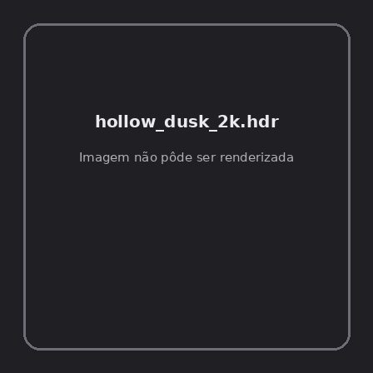  Origem: Asset novo  Pack/Fonte: Assets Organizados - Textures  Categoria: Textures / Env  Arquivo: hollow_dusk_2k.hdr  Caminho: 01_Assets_Organizados/Textures/env/hollow_dusk_2k.hdr  Formato: HDR  Tamanho: 8.00 MB  Status técnico: ERROR  Licença: MISSING_REVIEW_REQUIRED — sem evidência localizada  Papel da textura: unspecified  Resolução: N/D × N/D px  Modo / canais / alpha: N/D / N/D / N/D  Power-of-two: N/D  Memória decodificada estimada: N/D  Alertas: Licença/fonte não localizada automaticamente; revisão legal necessária. | Duplicado exato: grupo DUP-00038 (2 cópias).  Notas: Falha ao abrir/renderizar imagem: UnidentifiedImageError: cannot identify image file '/home/runner/work/PSX_demons_whip/PSX_demons_whip/workspace/demons/01_Assets_Organizados/Textures/env/hollow_dusk_2k.hdr'

NOV-007895 • marsh_overcast_1k  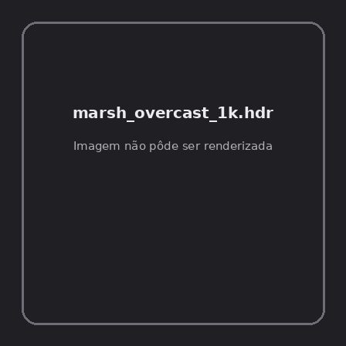  Origem: Asset novo  Pack/Fonte: Assets Organizados - Textures  Categoria: Textures / Env  Arquivo: marsh_overcast_1k.hdr  Caminho: 01_Assets_Organizados/Textures/env/marsh_overcast_1k.hdr  Formato: HDR  Tamanho: 2.00 MB  Status técnico: ERROR  Licença: MISSING_REVIEW_REQUIRED — sem evidência localizada  Papel da textura: unspecified  Resolução: N/D × N/D px  Modo / canais / alpha: N/D / N/D / N/D  Power-of-two: N/D  Memória decodificada estimada: N/D  Alertas: Licença/fonte não localizada automaticamente; revisão legal necessária. | Duplicado exato: grupo DUP-00042 (2 cópias).  Notas: Falha ao abrir/renderizar imagem: UnidentifiedImageError: cannot identify image file '/home/runner/work/PSX_demons_whip/PSX_demons_whip/workspace/demons/01_Assets_Organizados/Textures/env/marsh_overcast_1k.hdr' | NOV-007903 • marsh_overcast_2k  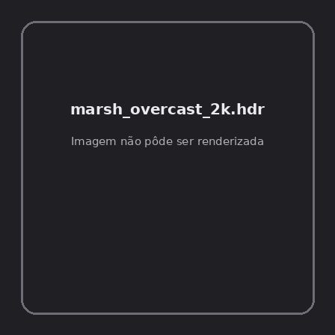  Origem: Asset novo  Pack/Fonte: Assets Organizados - Textures  Categoria: Textures / Env  Arquivo: marsh_overcast_2k.hdr  Caminho: 01_Assets_Organizados/Textures/env/marsh_overcast_2k.hdr  Formato: HDR  Tamanho: 8.00 MB  Status técnico: ERROR  Licença: MISSING_REVIEW_REQUIRED — sem evidência localizada  Papel da textura: unspecified  Resolução: N/D × N/D px  Modo / canais / alpha: N/D / N/D / N/D  Power-of-two: N/D  Memória decodificada estimada: N/D  Alertas: Licença/fonte não localizada automaticamente; revisão legal necessária. | Duplicado exato: grupo DUP-00050 (2 cópias).  Notas: Falha ao abrir/renderizar imagem: UnidentifiedImageError: cannot identify image file '/home/runner/work/PSX_demons_whip/PSX_demons_whip/workspace/demons/01_Assets_Organizados/Textures/env/marsh_overcast_2k.hdr'

NOV-007907 • night_1k  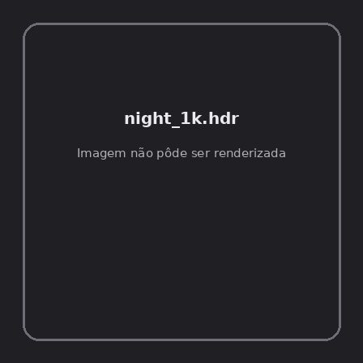  Origem: Asset novo  Pack/Fonte: Assets Organizados - Textures  Categoria: Textures / Env  Arquivo: night_1k.hdr  Caminho: 01_Assets_Organizados/Textures/env/night_1k.hdr  Formato: HDR  Tamanho: 1.66 MB  Status técnico: ERROR  Licença: MISSING_REVIEW_REQUIRED — sem evidência localizada  Papel da textura: unspecified  Resolução: N/D × N/D px  Modo / canais / alpha: N/D / N/D / N/D  Power-of-two: N/D  Memória decodificada estimada: N/D  Alertas: Licença/fonte não localizada automaticamente; revisão legal necessária. | Duplicado exato: grupo DUP-00054 (2 cópias).  Notas: Falha ao abrir/renderizar imagem: UnidentifiedImageError: cannot identify image file '/home/runner/work/PSX_demons_whip/PSX_demons_whip/workspace/demons/01_Assets_Organizados/Textures/env/night_1k.hdr' | NOV-007892 • night_2k  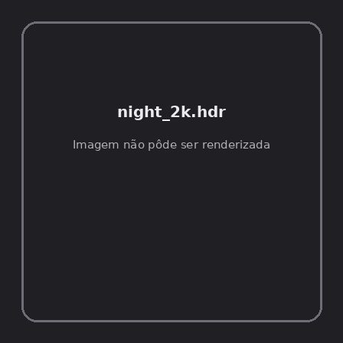  Origem: Asset novo  Pack/Fonte: Assets Organizados - Textures  Categoria: Textures / Env  Arquivo: night_2k.hdr  Caminho: 01_Assets_Organizados/Textures/env/night_2k.hdr  Formato: HDR  Tamanho: 6.72 MB  Status técnico: ERROR  Licença: MISSING_REVIEW_REQUIRED — sem evidência localizada  Papel da textura: unspecified  Resolução: N/D × N/D px  Modo / canais / alpha: N/D / N/D / N/D  Power-of-two: N/D  Memória decodificada estimada: N/D  Alertas: Licença/fonte não localizada automaticamente; revisão legal necessária. | Duplicado exato: grupo DUP-00039 (2 cópias).  Notas: Falha ao abrir/renderizar imagem: UnidentifiedImageError: cannot identify image file '/home/runner/work/PSX_demons_whip/PSX_demons_whip/workspace/demons/01_Assets_Organizados/Textures/env/night_2k.hdr'

NOV-007887 • nightbloom_dream_1k  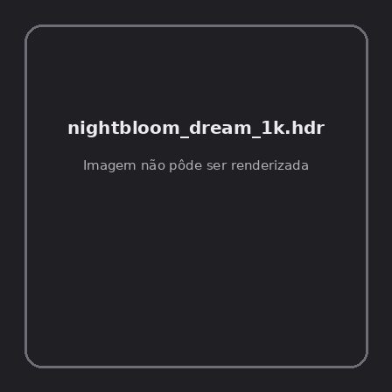  Origem: Asset novo  Pack/Fonte: Assets Organizados - Textures  Categoria: Textures / Env  Arquivo: nightbloom_dream_1k.hdr  Caminho: 01_Assets_Organizados/Textures/env/nightbloom_dream_1k.hdr  Formato: HDR  Tamanho: 2.00 MB  Status técnico: ERROR  Licença: MISSING_REVIEW_REQUIRED — sem evidência localizada  Papel da textura: unspecified  Resolução: N/D × N/D px  Modo / canais / alpha: N/D / N/D / N/D  Power-of-two: N/D  Memória decodificada estimada: N/D  Alertas: Licença/fonte não localizada automaticamente; revisão legal necessária. | Duplicado exato: grupo DUP-00034 (2 cópias).  Notas: Falha ao abrir/renderizar imagem: UnidentifiedImageError: cannot identify image file '/home/runner/work/PSX_demons_whip/PSX_demons_whip/workspace/demons/01_Assets_Organizados/Textures/env/nightbloom_dream_1k.hdr' | NOV-007876 • nightbloom_dream_2k  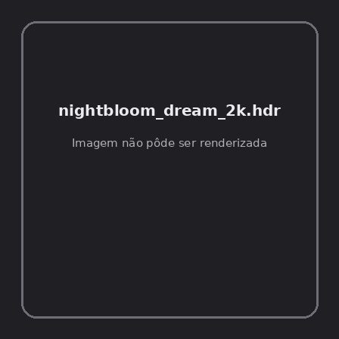  Origem: Asset novo  Pack/Fonte: Assets Organizados - Textures  Categoria: Textures / Env  Arquivo: nightbloom_dream_2k.hdr  Caminho: 01_Assets_Organizados/Textures/env/nightbloom_dream_2k.hdr  Formato: HDR  Tamanho: 8.00 MB  Status técnico: ERROR  Licença: MISSING_REVIEW_REQUIRED — sem evidência localizada  Papel da textura: unspecified  Resolução: N/D × N/D px  Modo / canais / alpha: N/D / N/D / N/D  Power-of-two: N/D  Memória decodificada estimada: N/D  Alertas: Licença/fonte não localizada automaticamente; revisão legal necessária. | Duplicado exato: grupo DUP-00023 (2 cópias).  Notas: Falha ao abrir/renderizar imagem: UnidentifiedImageError: cannot identify image file '/home/runner/work/PSX_demons_whip/PSX_demons_whip/workspace/demons/01_Assets_Organizados/Textures/env/nightbloom_dream_2k.hdr'

NOV-007897 • palmreach_day_1k  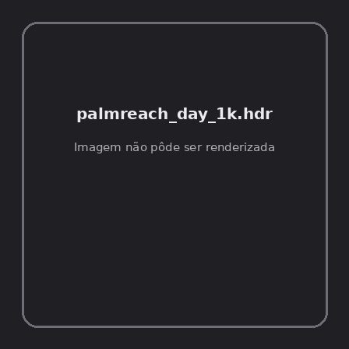  Origem: Asset novo  Pack/Fonte: Assets Organizados - Textures  Categoria: Textures / Env  Arquivo: palmreach_day_1k.hdr  Caminho: 01_Assets_Organizados/Textures/env/palmreach_day_1k.hdr  Formato: HDR  Tamanho: 2.00 MB  Status técnico: ERROR  Licença: MISSING_REVIEW_REQUIRED — sem evidência localizada  Papel da textura: unspecified  Resolução: N/D × N/D px  Modo / canais / alpha: N/D / N/D / N/D  Power-of-two: N/D  Memória decodificada estimada: N/D  Alertas: Licença/fonte não localizada automaticamente; revisão legal necessária. | Duplicado exato: grupo DUP-00044 (2 cópias).  Notas: Falha ao abrir/renderizar imagem: UnidentifiedImageError: cannot identify image file '/home/runner/work/PSX_demons_whip/PSX_demons_whip/workspace/demons/01_Assets_Organizados/Textures/env/palmreach_day_1k.hdr' | NOV-007896 • palmreach_day_2k  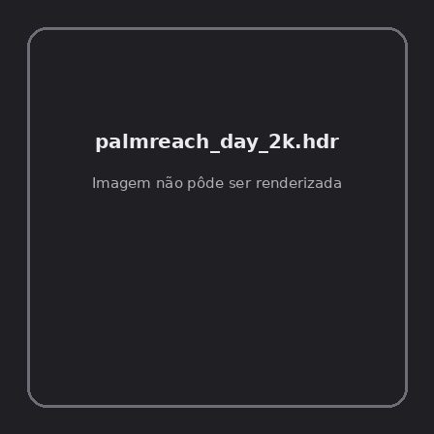  Origem: Asset novo  Pack/Fonte: Assets Organizados - Textures  Categoria: Textures / Env  Arquivo: palmreach_day_2k.hdr  Caminho: 01_Assets_Organizados/Textures/env/palmreach_day_2k.hdr  Formato: HDR  Tamanho: 8.00 MB  Status técnico: ERROR  Licença: MISSING_REVIEW_REQUIRED — sem evidência localizada  Papel da textura: unspecified  Resolução: N/D × N/D px  Modo / canais / alpha: N/D / N/D / N/D  Power-of-two: N/D  Memória decodificada estimada: N/D  Alertas: Licença/fonte não localizada automaticamente; revisão legal necessária. | Duplicado exato: grupo DUP-00043 (2 cópias).  Notas: Falha ao abrir/renderizar imagem: UnidentifiedImageError: cannot identify image file '/home/runner/work/PSX_demons_whip/PSX_demons_whip/workspace/demons/01_Assets_Organizados/Textures/env/palmreach_day_2k.hdr'

NOV-007890 • peaks_dawn_1k  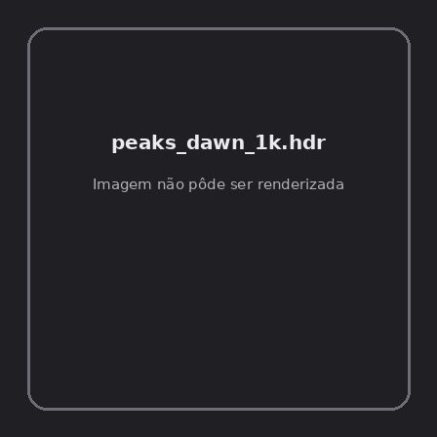  Origem: Asset novo  Pack/Fonte: Assets Organizados - Textures  Categoria: Textures / Env  Arquivo: peaks_dawn_1k.hdr  Caminho: 01_Assets_Organizados/Textures/env/peaks_dawn_1k.hdr  Formato: HDR  Tamanho: 2.00 MB  Status técnico: ERROR  Licença: MISSING_REVIEW_REQUIRED — sem evidência localizada  Papel da textura: unspecified  Resolução: N/D × N/D px  Modo / canais / alpha: N/D / N/D / N/D  Power-of-two: N/D  Memória decodificada estimada: N/D  Alertas: Licença/fonte não localizada automaticamente; revisão legal necessária. | Duplicado exato: grupo DUP-00037 (2 cópias).  Notas: Falha ao abrir/renderizar imagem: UnidentifiedImageError: cannot identify image file '/home/runner/work/PSX_demons_whip/PSX_demons_whip/workspace/demons/01_Assets_Organizados/Textures/env/peaks_dawn_1k.hdr' | NOV-007883 • peaks_dawn_2k  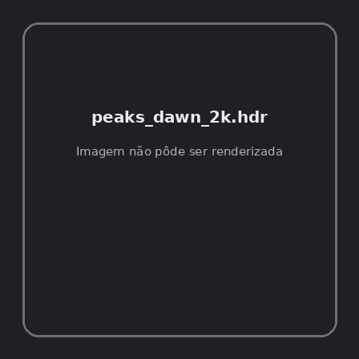  Origem: Asset novo  Pack/Fonte: Assets Organizados - Textures  Categoria: Textures / Env  Arquivo: peaks_dawn_2k.hdr  Caminho: 01_Assets_Organizados/Textures/env/peaks_dawn_2k.hdr  Formato: HDR  Tamanho: 8.00 MB  Status técnico: ERROR  Licença: MISSING_REVIEW_REQUIRED — sem evidência localizada  Papel da textura: unspecified  Resolução: N/D × N/D px  Modo / canais / alpha: N/D / N/D / N/D  Power-of-two: N/D  Memória decodificada estimada: N/D  Alertas: Licença/fonte não localizada automaticamente; revisão legal necessária. | Duplicado exato: grupo DUP-00030 (2 cópias).  Notas: Falha ao abrir/renderizar imagem: UnidentifiedImageError: cannot identify image file '/home/runner/work/PSX_demons_whip/PSX_demons_whip/workspace/demons/01_Assets_Organizados/Textures/env/peaks_dawn_2k.hdr'

NOV-007901 • vale_cup_1k  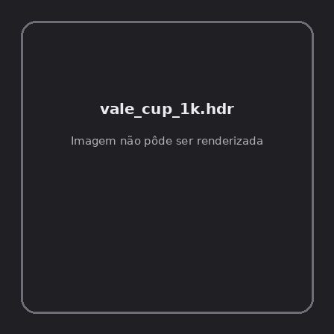  Origem: Asset novo  Pack/Fonte: Assets Organizados - Textures  Categoria: Textures / Env  Arquivo: vale_cup_1k.hdr  Caminho: 01_Assets_Organizados/Textures/env/vale_cup_1k.hdr  Formato: HDR  Tamanho: 2.00 MB  Status técnico: ERROR  Licença: MISSING_REVIEW_REQUIRED — sem evidência localizada  Papel da textura: unspecified  Resolução: N/D × N/D px  Modo / canais / alpha: N/D / N/D / N/D  Power-of-two: N/D  Memória decodificada estimada: N/D  Alertas: Licença/fonte não localizada automaticamente; revisão legal necessária. | Duplicado exato: grupo DUP-00048 (2 cópias).  Notas: Falha ao abrir/renderizar imagem: UnidentifiedImageError: cannot identify image file '/home/runner/work/PSX_demons_whip/PSX_demons_whip/workspace/demons/01_Assets_Organizados/Textures/env/vale_cup_1k.hdr' | NOV-007893 • vale_cup_2k  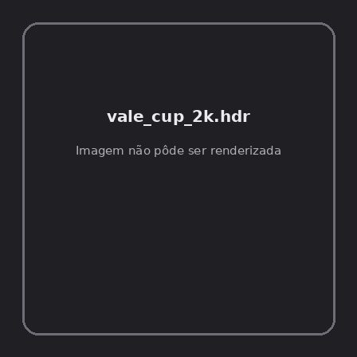  Origem: Asset novo  Pack/Fonte: Assets Organizados - Textures  Categoria: Textures / Env  Arquivo: vale_cup_2k.hdr  Caminho: 01_Assets_Organizados/Textures/env/vale_cup_2k.hdr  Formato: HDR  Tamanho: 8.00 MB  Status técnico: ERROR  Licença: MISSING_REVIEW_REQUIRED — sem evidência localizada  Papel da textura: unspecified  Resolução: N/D × N/D px  Modo / canais / alpha: N/D / N/D / N/D  Power-of-two: N/D  Memória decodificada estimada: N/D  Alertas: Licença/fonte não localizada automaticamente; revisão legal necessária. | Duplicado exato: grupo DUP-00040 (2 cópias).  Notas: Falha ao abrir/renderizar imagem: UnidentifiedImageError: cannot identify image file '/home/runner/work/PSX_demons_whip/PSX_demons_whip/workspace/demons/01_Assets_Organizados/Textures/env/vale_cup_2k.hdr'

NOV-007880 • vale_day_1k  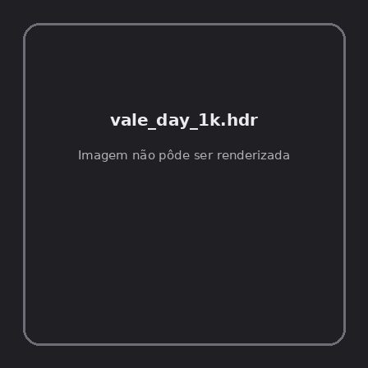  Origem: Asset novo  Pack/Fonte: Assets Organizados - Textures  Categoria: Textures / Env  Arquivo: vale_day_1k.hdr  Caminho: 01_Assets_Organizados/Textures/env/vale_day_1k.hdr  Formato: HDR  Tamanho: 2.00 MB  Status técnico: ERROR  Licença: MISSING_REVIEW_REQUIRED — sem evidência localizada  Papel da textura: unspecified  Resolução: N/D × N/D px  Modo / canais / alpha: N/D / N/D / N/D  Power-of-two: N/D  Memória decodificada estimada: N/D  Alertas: Licença/fonte não localizada automaticamente; revisão legal necessária. | Duplicado exato: grupo DUP-00027 (2 cópias).  Notas: Falha ao abrir/renderizar imagem: UnidentifiedImageError: cannot identify image file '/home/runner/work/PSX_demons_whip/PSX_demons_whip/workspace/demons/01_Assets_Organizados/Textures/env/vale_day_1k.hdr' | NOV-007902 • vale_day_2k  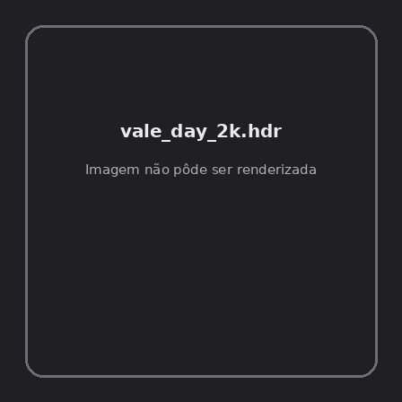  Origem: Asset novo  Pack/Fonte: Assets Organizados - Textures  Categoria: Textures / Env  Arquivo: vale_day_2k.hdr  Caminho: 01_Assets_Organizados/Textures/env/vale_day_2k.hdr  Formato: HDR  Tamanho: 8.00 MB  Status técnico: ERROR  Licença: MISSING_REVIEW_REQUIRED — sem evidência localizada  Papel da textura: unspecified  Resolução: N/D × N/D px  Modo / canais / alpha: N/D / N/D / N/D  Power-of-two: N/D  Memória decodificada estimada: N/D  Alertas: Licença/fonte não localizada automaticamente; revisão legal necessária. | Duplicado exato: grupo DUP-00049 (2 cópias).  Notas: Falha ao abrir/renderizar imagem: UnidentifiedImageError: cannot identify image file '/home/runner/work/PSX_demons_whip/PSX_demons_whip/workspace/demons/01_Assets_Organizados/Textures/env/vale_day_2k.hdr'

NOV-007877 • wraithwood_gloom_1k  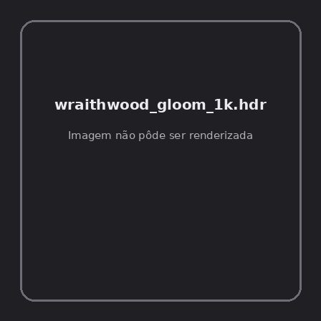  Origem: Asset novo  Pack/Fonte: Assets Organizados - Textures  Categoria: Textures / Env  Arquivo: wraithwood_gloom_1k.hdr  Caminho: 01_Assets_Organizados/Textures/env/wraithwood_gloom_1k.hdr  Formato: HDR  Tamanho: 2.00 MB  Status técnico: ERROR  Licença: MISSING_REVIEW_REQUIRED — sem evidência localizada  Papel da textura: unspecified  Resolução: N/D × N/D px  Modo / canais / alpha: N/D / N/D / N/D  Power-of-two: N/D  Memória decodificada estimada: N/D  Alertas: Licença/fonte não localizada automaticamente; revisão legal necessária. | Duplicado exato: grupo DUP-00024 (2 cópias).  Notas: Falha ao abrir/renderizar imagem: UnidentifiedImageError: cannot identify image file '/home/runner/work/PSX_demons_whip/PSX_demons_whip/workspace/demons/01_Assets_Organizados/Textures/env/wraithwood_gloom_1k.hdr' | NOV-007906 • wraithwood_gloom_2k  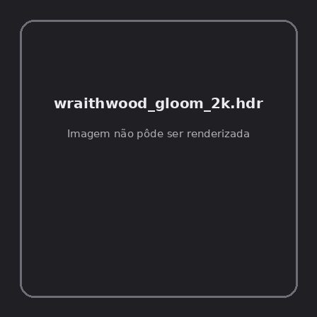  Origem: Asset novo  Pack/Fonte: Assets Organizados - Textures  Categoria: Textures / Env  Arquivo: wraithwood_gloom_2k.hdr  Caminho: 01_Assets_Organizados/Textures/env/wraithwood_gloom_2k.hdr  Formato: HDR  Tamanho: 8.00 MB  Status técnico: ERROR  Licença: MISSING_REVIEW_REQUIRED — sem evidência localizada  Papel da textura: unspecified  Resolução: N/D × N/D px  Modo / canais / alpha: N/D / N/D / N/D  Power-of-two: N/D  Memória decodificada estimada: N/D  Alertas: Licença/fonte não localizada automaticamente; revisão legal necessária. | Duplicado exato: grupo DUP-00053 (2 cópias).  Notas: Falha ao abrir/renderizar imagem: UnidentifiedImageError: cannot identify image file '/home/runner/work/PSX_demons_whip/PSX_demons_whip/workspace/demons/01_Assets_Organizados/Textures/env/wraithwood_gloom_2k.hdr'

NOV-007918 • Cliff002  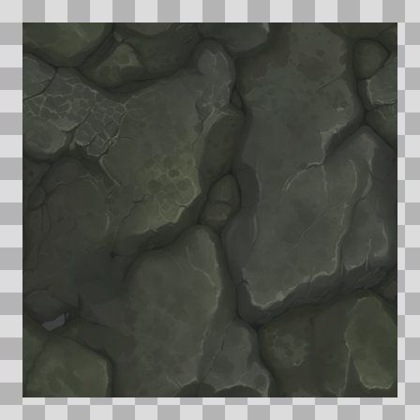  Origem: Asset novo  Pack/Fonte: Assets Organizados - Textures  Categoria: Textures / Textures  Arquivo: Cliff002.jpg  Caminho: 01_Assets_Organizados/Textures/textures/battleground/Cliff002.jpg  Formato: JPG  Tamanho: 62.04 KB  Status técnico: OK  Licença: MISSING_REVIEW_REQUIRED — sem evidência localizada  Papel da textura: unspecified  Resolução: 1024 × 1024 px  Modo / canais / alpha: RGB / 3 / Não  Power-of-two: Sim  Memória decodificada estimada: 3.00 MB  Alertas: Licença/fonte não localizada automaticamente; revisão legal necessária. | NOV-007922 • Cliff006  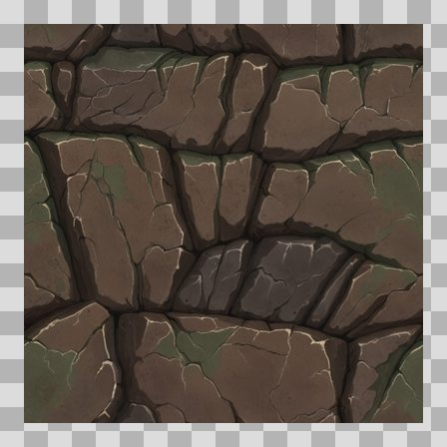  Origem: Asset novo  Pack/Fonte: Assets Organizados - Textures  Categoria: Textures / Textures  Arquivo: Cliff006.jpg  Caminho: 01_Assets_Organizados/Textures/textures/battleground/Cliff006.jpg  Formato: JPG  Tamanho: 81.25 KB  Status técnico: OK  Licença: MISSING_REVIEW_REQUIRED — sem evidência localizada  Papel da textura: unspecified  Resolução: 1024 × 1024 px  Modo / canais / alpha: RGB / 3 / Não  Power-of-two: Sim  Memória decodificada estimada: 3.00 MB  Alertas: Licença/fonte não localizada automaticamente; revisão legal necessária.

NOV-007924 • Cobblestone001  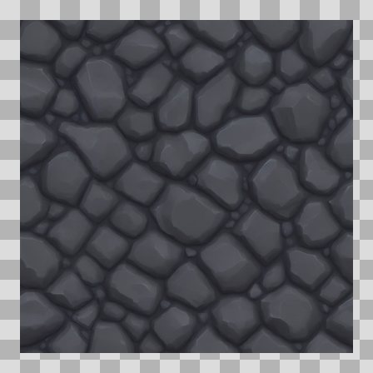  Origem: Asset novo  Pack/Fonte: Assets Organizados - Textures  Categoria: Textures / Textures  Arquivo: Cobblestone001.jpg  Caminho: 01_Assets_Organizados/Textures/textures/battleground/Cobblestone001.jpg  Formato: JPG  Tamanho: 45.19 KB  Status técnico: OK  Licença: MISSING_REVIEW_REQUIRED — sem evidência localizada  Papel da textura: unspecified  Resolução: 1024 × 1024 px  Modo / canais / alpha: RGB / 3 / Não  Power-of-two: Sim  Memória decodificada estimada: 3.00 MB  Alertas: Licença/fonte não localizada automaticamente; revisão legal necessária. | NOV-007910 • Cobblestone002  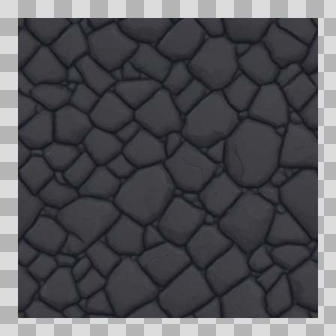  Origem: Asset novo  Pack/Fonte: Assets Organizados - Textures  Categoria: Textures / Textures  Arquivo: Cobblestone002.jpg  Caminho: 01_Assets_Organizados/Textures/textures/battleground/Cobblestone002.jpg  Formato: JPG  Tamanho: 45.38 KB  Status técnico: OK  Licença: MISSING_REVIEW_REQUIRED — sem evidência localizada  Papel da textura: unspecified  Resolução: 1024 × 1024 px  Modo / canais / alpha: RGB / 3 / Não  Power-of-two: Sim  Memória decodificada estimada: 3.00 MB  Alertas: Licença/fonte não localizada automaticamente; revisão legal necessária.

NOV-008052 • blood_pool  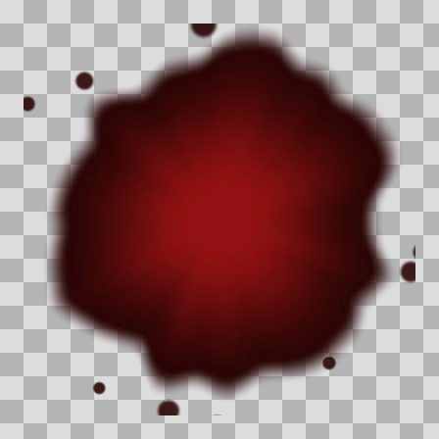  Origem: Asset novo  Pack/Fonte: Assets Organizados - Textures  Categoria: Textures / Textures  Arquivo: blood_pool.webp  Caminho: 01_Assets_Organizados/Textures/textures/battleground/decals/blood_pool.webp  Formato: WEBP  Tamanho: 14.37 KB  Status técnico: OK  Licença: MISSING_REVIEW_REQUIRED — sem evidência localizada  Papel da textura: unspecified  Resolução: 512 × 512 px  Modo / canais / alpha: RGBA / 4 / Sim  Power-of-two: Sim  Memória decodificada estimada: 1.00 MB  Alertas: Licença/fonte não localizada automaticamente; revisão legal necessária. | NOV-008053 • blood_splatter  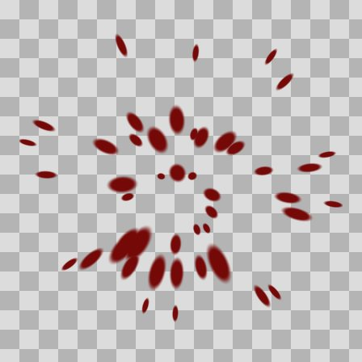  Origem: Asset novo  Pack/Fonte: Assets Organizados - Textures  Categoria: Textures / Textures  Arquivo: blood_splatter.webp  Caminho: 01_Assets_Organizados/Textures/textures/battleground/decals/blood_splatter.webp  Formato: WEBP  Tamanho: 14.17 KB  Status técnico: OK  Licença: MISSING_REVIEW_REQUIRED — sem evidência localizada  Papel da textura: unspecified  Resolução: 512 × 512 px  Modo / canais / alpha: RGBA / 4 / Sim  Power-of-two: Sim  Memória decodificada estimada: 1.00 MB  Alertas: Licença/fonte não localizada automaticamente; revisão legal necessária.

NOV-007923 • Grass002  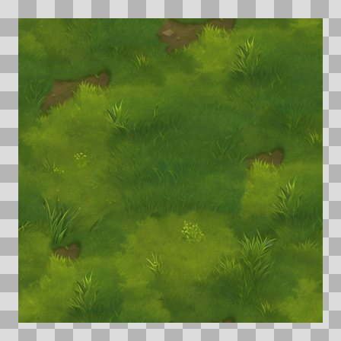  Origem: Asset novo  Pack/Fonte: Assets Organizados - Textures  Categoria: Textures / Textures  Arquivo: Grass002.jpg  Caminho: 01_Assets_Organizados/Textures/textures/battleground/Grass002.jpg  Formato: JPG  Tamanho: 157.85 KB  Status técnico: OK  Licença: MISSING_REVIEW_REQUIRED — sem evidência localizada  Papel da textura: unspecified  Resolução: 1024 × 1024 px  Modo / canais / alpha: RGB / 3 / Não  Power-of-two: Sim  Memória decodificada estimada: 3.00 MB  Alertas: Licença/fonte não localizada automaticamente; revisão legal necessária. | NOV-007916 • Grass003  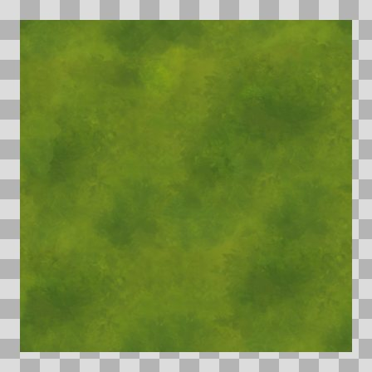  Origem: Asset novo  Pack/Fonte: Assets Organizados - Textures  Categoria: Textures / Textures  Arquivo: Grass003.jpg  Caminho: 01_Assets_Organizados/Textures/textures/battleground/Grass003.jpg  Formato: JPG  Tamanho: 73.13 KB  Status técnico: OK  Licença: MISSING_REVIEW_REQUIRED — sem evidência localizada  Papel da textura: unspecified  Resolução: 1024 × 1024 px  Modo / canais / alpha: RGB / 3 / Não  Power-of-two: Sim  Memória decodificada estimada: 3.00 MB  Alertas: Licença/fonte não localizada automaticamente; revisão legal necessária.

NOV-007920 • Grass004  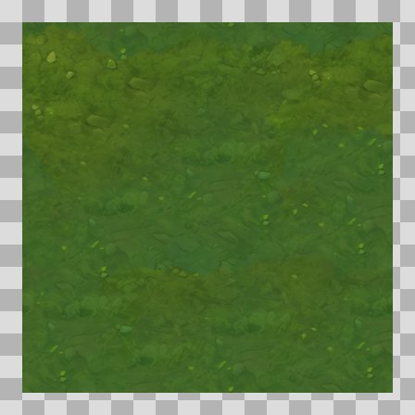  Origem: Asset novo  Pack/Fonte: Assets Organizados - Textures  Categoria: Textures / Textures  Arquivo: Grass004.jpg  Caminho: 01_Assets_Organizados/Textures/textures/battleground/Grass004.jpg  Formato: JPG  Tamanho: 91.67 KB  Status técnico: OK  Licença: MISSING_REVIEW_REQUIRED — sem evidência localizada  Papel da textura: unspecified  Resolução: 1024 × 1024 px  Modo / canais / alpha: RGB / 3 / Não  Power-of-two: Sim  Memória decodificada estimada: 3.00 MB  Alertas: Licença/fonte não localizada automaticamente; revisão legal necessária. | NOV-007912 • Ground100  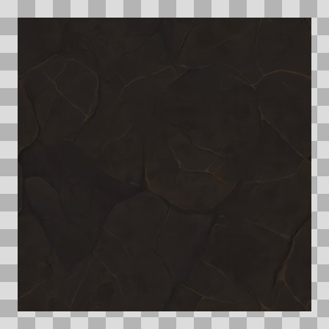  Origem: Asset novo  Pack/Fonte: Assets Organizados - Textures  Categoria: Textures / Textures  Arquivo: Ground100.jpg  Caminho: 01_Assets_Organizados/Textures/textures/battleground/Ground100.jpg  Formato: JPG  Tamanho: 34.41 KB  Status técnico: OK  Licença: MISSING_REVIEW_REQUIRED — sem evidência localizada  Papel da textura: unspecified  Resolução: 1024 × 1024 px  Modo / canais / alpha: RGB / 3 / Não  Power-of-two: Sim  Memória decodificada estimada: 3.00 MB  Alertas: Licença/fonte não localizada automaticamente; revisão legal necessária.

NOV-007915 • Ground101  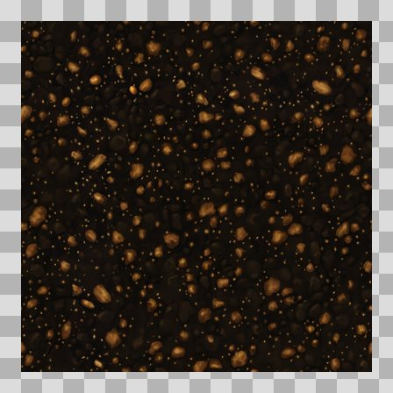  Origem: Asset novo  Pack/Fonte: Assets Organizados - Textures  Categoria: Textures / Textures  Arquivo: Ground101.jpg  Caminho: 01_Assets_Organizados/Textures/textures/battleground/Ground101.jpg  Formato: JPG  Tamanho: 158.39 KB  Status técnico: OK  Licença: MISSING_REVIEW_REQUIRED — sem evidência localizada  Papel da textura: unspecified  Resolução: 1024 × 1024 px  Modo / canais / alpha: RGB / 3 / Não  Power-of-two: Sim  Memória decodificada estimada: 3.00 MB  Alertas: Licença/fonte não localizada automaticamente; revisão legal necessária. | NOV-007914 • Ground107  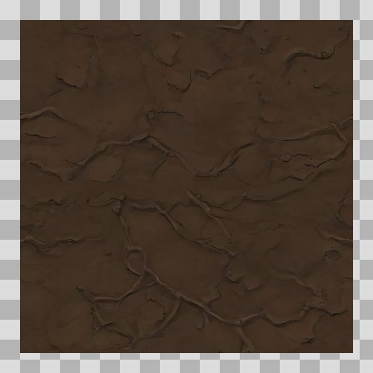  Origem: Asset novo  Pack/Fonte: Assets Organizados - Textures  Categoria: Textures / Textures  Arquivo: Ground107.jpg  Caminho: 01_Assets_Organizados/Textures/textures/battleground/Ground107.jpg  Formato: JPG  Tamanho: 33.16 KB  Status técnico: OK  Licença: MISSING_REVIEW_REQUIRED — sem evidência localizada  Papel da textura: unspecified  Resolução: 1024 × 1024 px  Modo / canais / alpha: RGB / 3 / Não  Power-of-two: Sim  Memória decodificada estimada: 3.00 MB  Alertas: Licença/fonte não localizada automaticamente; revisão legal necessária.

NOV-007909 • Ground115  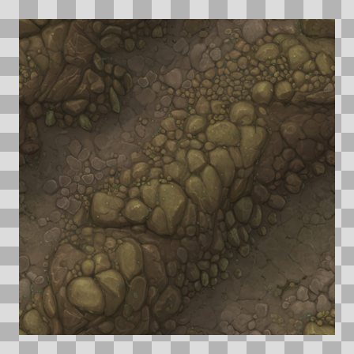  Origem: Asset novo  Pack/Fonte: Assets Organizados - Textures  Categoria: Textures / Textures  Arquivo: Ground115.jpg  Caminho: 01_Assets_Organizados/Textures/textures/battleground/Ground115.jpg  Formato: JPG  Tamanho: 81.12 KB  Status técnico: OK  Licença: MISSING_REVIEW_REQUIRED — sem evidência localizada  Papel da textura: unspecified  Resolução: 1024 × 1024 px  Modo / canais / alpha: RGB / 3 / Não  Power-of-two: Sim  Memória decodificada estimada: 3.00 MB  Alertas: Licença/fonte não localizada automaticamente; revisão legal necessária. | NOV-007919 • Ground116  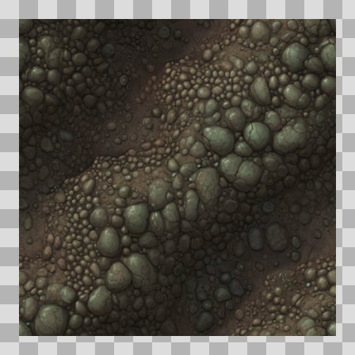  Origem: Asset novo  Pack/Fonte: Assets Organizados - Textures  Categoria: Textures / Textures  Arquivo: Ground116.jpg  Caminho: 01_Assets_Organizados/Textures/textures/battleground/Ground116.jpg  Formato: JPG  Tamanho: 96.36 KB  Status técnico: OK  Licença: MISSING_REVIEW_REQUIRED — sem evidência localizada  Papel da textura: unspecified  Resolução: 1024 × 1024 px  Modo / canais / alpha: RGB / 3 / Não  Power-of-two: Sim  Memória decodificada estimada: 3.00 MB  Alertas: Licença/fonte não localizada automaticamente; revisão legal necessária.

NOV-007917 • Ground118  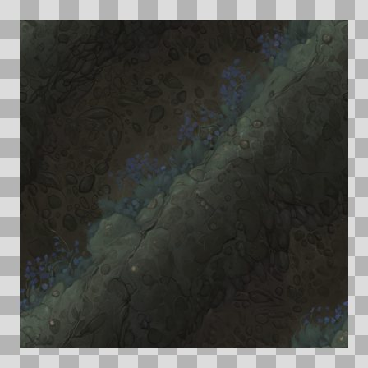  Origem: Asset novo  Pack/Fonte: Assets Organizados - Textures  Categoria: Textures / Textures  Arquivo: Ground118.jpg  Caminho: 01_Assets_Organizados/Textures/textures/battleground/Ground118.jpg  Formato: JPG  Tamanho: 56.54 KB  Status técnico: OK  Licença: MISSING_REVIEW_REQUIRED — sem evidência localizada  Papel da textura: unspecified  Resolução: 1024 × 1024 px  Modo / canais / alpha: RGB / 3 / Não  Power-of-two: Sim  Memória decodificada estimada: 3.00 MB  Alertas: Licença/fonte não localizada automaticamente; revisão legal necessária. | NOV-007925 • Rock054  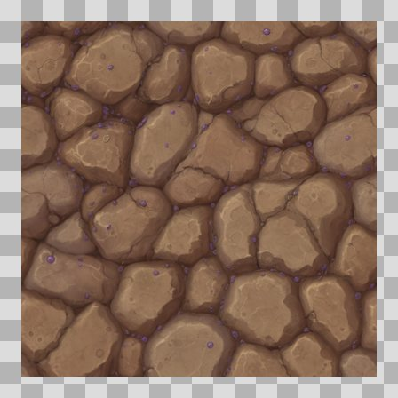  Origem: Asset novo  Pack/Fonte: Assets Organizados - Textures  Categoria: Textures / Textures  Arquivo: Rock054.jpg  Caminho: 01_Assets_Organizados/Textures/textures/battleground/Rock054.jpg  Formato: JPG  Tamanho: 129.64 KB  Status técnico: OK  Licença: MISSING_REVIEW_REQUIRED — sem evidência localizada  Papel da textura: unspecified  Resolução: 1024 × 1024 px  Modo / canais / alpha: RGB / 3 / Não  Power-of-two: Sim  Memória decodificada estimada: 3.00 MB  Alertas: Licença/fonte não localizada automaticamente; revisão legal necessária.

NOV-007908 • Rock056  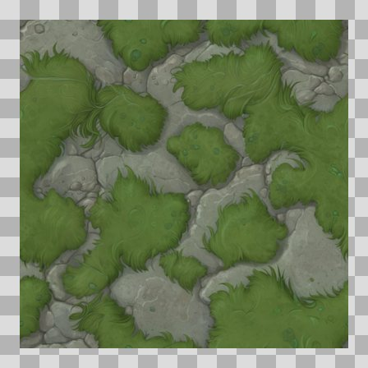  Origem: Asset novo  Pack/Fonte: Assets Organizados - Textures  Categoria: Textures / Textures  Arquivo: Rock056.jpg  Caminho: 01_Assets_Organizados/Textures/textures/battleground/Rock056.jpg  Formato: JPG  Tamanho: 76.52 KB  Status técnico: OK  Licença: MISSING_REVIEW_REQUIRED — sem evidência localizada  Papel da textura: unspecified  Resolução: 1024 × 1024 px  Modo / canais / alpha: RGB / 3 / Não  Power-of-two: Sim  Memória decodificada estimada: 3.00 MB  Alertas: Licença/fonte não localizada automaticamente; revisão legal necessária. | NOV-007921 • Roots001  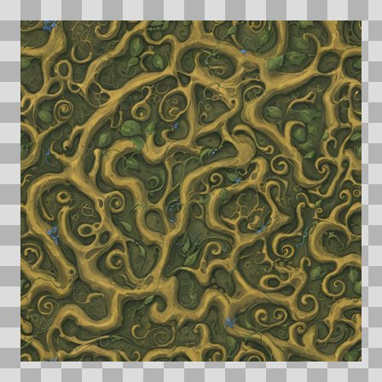  Origem: Asset novo  Pack/Fonte: Assets Organizados - Textures  Categoria: Textures / Textures  Arquivo: Roots001.jpg  Caminho: 01_Assets_Organizados/Textures/textures/battleground/Roots001.jpg  Formato: JPG  Tamanho: 165.41 KB  Status técnico: OK  Licença: MISSING_REVIEW_REQUIRED — sem evidência localizada  Papel da textura: unspecified  Resolução: 1024 × 1024 px  Modo / canais / alpha: RGB / 3 / Não  Power-of-two: Sim  Memória decodificada estimada: 3.00 MB  Alertas: Licença/fonte não localizada automaticamente; revisão legal necessária.

NOV-007913 • Roots002  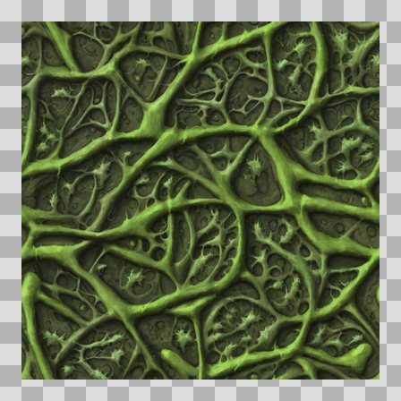  Origem: Asset novo  Pack/Fonte: Assets Organizados - Textures  Categoria: Textures / Textures  Arquivo: Roots002.jpg  Caminho: 01_Assets_Organizados/Textures/textures/battleground/Roots002.jpg  Formato: JPG  Tamanho: 139.49 KB  Status técnico: OK  Licença: MISSING_REVIEW_REQUIRED — sem evidência localizada  Papel da textura: unspecified  Resolução: 1024 × 1024 px  Modo / canais / alpha: RGB / 3 / Não  Power-of-two: Sim  Memória decodificada estimada: 3.00 MB  Alertas: Licença/fonte não localizada automaticamente; revisão legal necessária. | NOV-007911 • Wood004  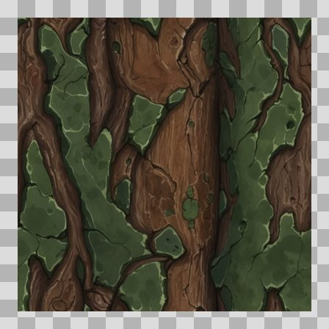  Origem: Asset novo  Pack/Fonte: Assets Organizados - Textures  Categoria: Textures / Textures  Arquivo: Wood004.jpg  Caminho: 01_Assets_Organizados/Textures/textures/battleground/Wood004.jpg  Formato: JPG  Tamanho: 85.67 KB  Status técnico: OK  Licença: MISSING_REVIEW_REQUIRED — sem evidência localizada  Papel da textura: unspecified  Resolução: 1024 × 1024 px  Modo / canais / alpha: RGB / 3 / Não  Power-of-two: Sim  Memória decodificada estimada: 3.00 MB  Alertas: Licença/fonte não localizada automaticamente; revisão legal necessária.

NOV-007872 • eastbrook_surface_atlas  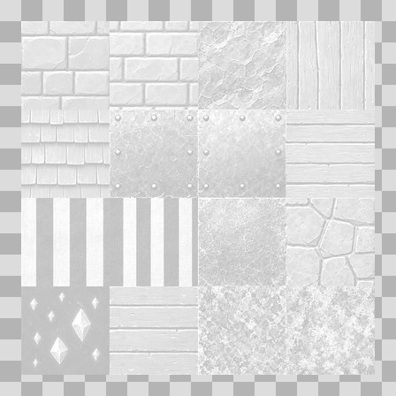  Origem: Asset novo  Pack/Fonte: Assets Organizados - Textures  Categoria: Textures / Textures  Arquivo: eastbrook_surface_atlas.webp  Caminho: 01_Assets_Organizados/Textures/textures/eastbrook_surface_atlas.webp  Formato: WEBP  Tamanho: 138.35 KB  Status técnico: OK  Licença: MISSING_REVIEW_REQUIRED — sem evidência localizada  Papel da textura: unspecified  Resolução: 512 × 512 px  Modo / canais / alpha: RGB / 3 / Não  Power-of-two: Sim  Memória decodificada estimada: 768.00 KB  Alertas: Licença/fonte não localizada automaticamente; revisão legal necessária. | Duplicado exato: grupo DUP-00003 (2 cópias). | NOV-007873 • eastbrook_surface_normal  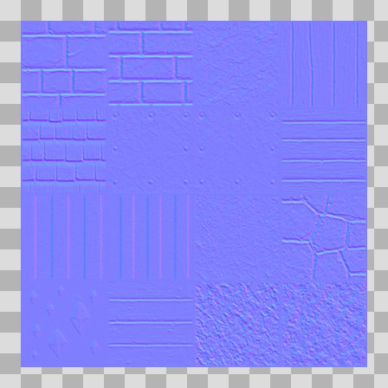  Origem: Asset novo  Pack/Fonte: Assets Organizados - Textures  Categoria: Textures / Textures  Arquivo: eastbrook_surface_normal.webp  Caminho: 01_Assets_Organizados/Textures/textures/eastbrook_surface_normal.webp  Formato: WEBP  Tamanho: 104.95 KB  Status técnico: OK  Licença: MISSING_REVIEW_REQUIRED — sem evidência localizada  Papel da textura: normal  Resolução: 512 × 512 px  Modo / canais / alpha: RGB / 3 / Não  Power-of-two: Sim  Memória decodificada estimada: 768.00 KB  Alertas: Licença/fonte não localizada automaticamente; revisão legal necessária. | Duplicado exato: grupo DUP-00004 (2 cópias).

NOV-007871 • eastbrook_surface_rough  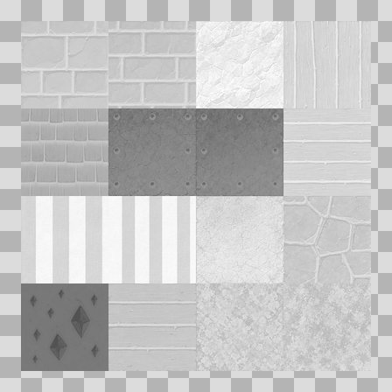  Origem: Asset novo  Pack/Fonte: Assets Organizados - Textures  Categoria: Textures / Textures  Arquivo: eastbrook_surface_rough.webp  Caminho: 01_Assets_Organizados/Textures/textures/eastbrook_surface_rough.webp  Formato: WEBP  Tamanho: 119.38 KB  Status técnico: OK  Licença: MISSING_REVIEW_REQUIRED — sem evidência localizada  Papel da textura: roughness  Resolução: 512 × 512 px  Modo / canais / alpha: RGB / 3 / Não  Power-of-two: Sim  Memória decodificada estimada: 768.00 KB  Alertas: Licença/fonte não localizada automaticamente; revisão legal necessária. | Duplicado exato: grupo DUP-00002 (2 cópias). | NOV-007870 • fenbridge_surface_atlas  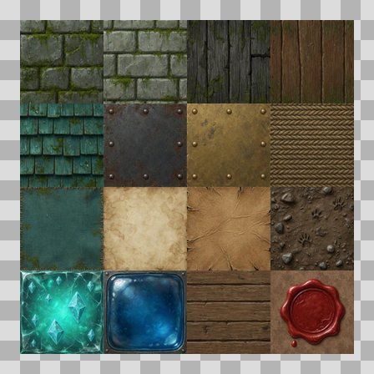  Origem: Asset novo  Pack/Fonte: Assets Organizados - Textures  Categoria: Textures / Textures  Arquivo: fenbridge_surface_atlas.webp  Caminho: 01_Assets_Organizados/Textures/textures/fenbridge_surface_atlas.webp  Formato: WEBP  Tamanho: 85.72 KB  Status técnico: OK  Licença: MISSING_REVIEW_REQUIRED — sem evidência localizada  Papel da textura: unspecified  Resolução: 512 × 512 px  Modo / canais / alpha: RGB / 3 / Não  Power-of-two: Sim  Memória decodificada estimada: 768.00 KB  Alertas: Licença/fonte não localizada automaticamente; revisão legal necessária. | Duplicado exato: grupo DUP-00001 (2 cópias).

NOV-007875 • fenbridge_surface_normal  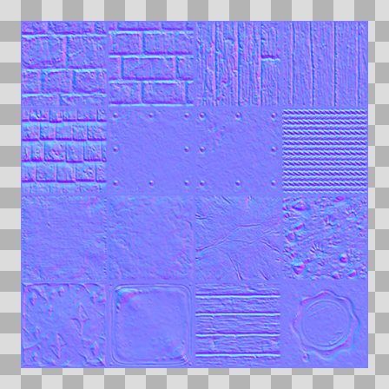  Origem: Asset novo  Pack/Fonte: Assets Organizados - Textures  Categoria: Textures / Textures  Arquivo: fenbridge_surface_normal.webp  Caminho: 01_Assets_Organizados/Textures/textures/fenbridge_surface_normal.webp  Formato: WEBP  Tamanho: 88.11 KB  Status técnico: OK  Licença: MISSING_REVIEW_REQUIRED — sem evidência localizada  Papel da textura: normal  Resolução: 512 × 512 px  Modo / canais / alpha: RGB / 3 / Não  Power-of-two: Sim  Memória decodificada estimada: 768.00 KB  Alertas: Licença/fonte não localizada automaticamente; revisão legal necessária. | Duplicado exato: grupo DUP-00006 (2 cópias). | NOV-007874 • fenbridge_surface_roughness  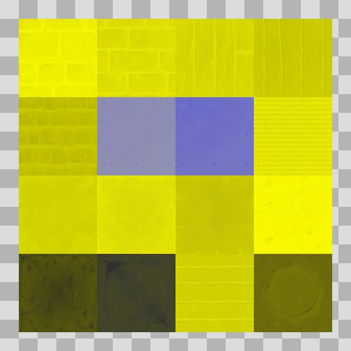  Origem: Asset novo  Pack/Fonte: Assets Organizados - Textures  Categoria: Textures / Textures  Arquivo: fenbridge_surface_roughness.webp  Caminho: 01_Assets_Organizados/Textures/textures/fenbridge_surface_roughness.webp  Formato: WEBP  Tamanho: 16.68 KB  Status técnico: OK  Licença: MISSING_REVIEW_REQUIRED — sem evidência localizada  Papel da textura: roughness  Resolução: 512 × 512 px  Modo / canais / alpha: RGB / 3 / Não  Power-of-two: Sim  Memória decodificada estimada: 768.00 KB  Alertas: Licença/fonte não localizada automaticamente; revisão legal necessária. | Duplicado exato: grupo DUP-00005 (2 cópias).

NOV-007986 • Moss002_AmbientOcclusion  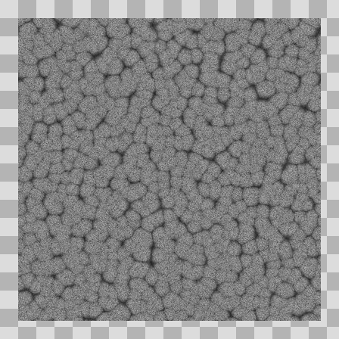  Origem: Asset novo  Pack/Fonte: Assets Organizados - Textures  Categoria: Textures / Textures  Arquivo: Moss002_AmbientOcclusion.jpg  Caminho: 01_Assets_Organizados/Textures/textures/foliage/Moss002_AmbientOcclusion.jpg  Formato: JPG  Tamanho: 875.95 KB  Status técnico: OK  Licença: MISSING_REVIEW_REQUIRED — sem evidência localizada  Papel da textura: ambient_occlusion  Resolução: 1024 × 1024 px  Modo / canais / alpha: L / 1 / Não  Power-of-two: Sim  Memória decodificada estimada: 1.00 MB  Alertas: Licença/fonte não localizada automaticamente; revisão legal necessária. | Duplicado exato: grupo DUP-00100 (2 cópias). | NOV-007987 • Moss002_NormalGL  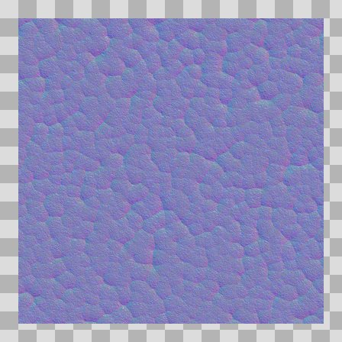  Origem: Asset novo  Pack/Fonte: Assets Organizados - Textures  Categoria: Textures / Textures  Arquivo: Moss002_NormalGL.jpg  Caminho: 01_Assets_Organizados/Textures/textures/foliage/Moss002_NormalGL.jpg  Formato: JPG  Tamanho: 2.28 MB  Status técnico: OK  Licença: MISSING_REVIEW_REQUIRED — sem evidência localizada  Papel da textura: normal  Resolução: 1024 × 1024 px  Modo / canais / alpha: RGB / 3 / Não  Power-of-two: Sim  Memória decodificada estimada: 3.00 MB  Alertas: Licença/fonte não localizada automaticamente; revisão legal necessária. | Duplicado exato: grupo DUP-00101 (2 cópias).

NOV-008108 • alt_a  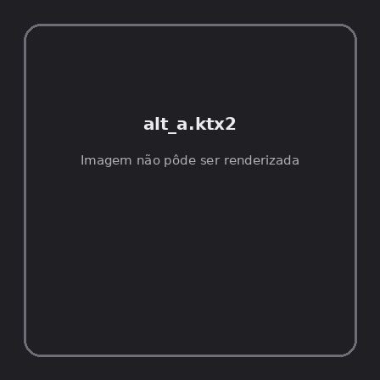  Origem: Asset novo  Pack/Fonte: Assets Organizados - Textures  Categoria: Textures / Textures  Arquivo: alt_a.ktx2  Caminho: 01_Assets_Organizados/Textures/textures/skins/barbarian/alt_a.ktx2  Formato: KTX2  Tamanho: 16.89 KB  Status técnico: ERROR  Licença: MISSING_REVIEW_REQUIRED — sem evidência localizada  Papel da textura: unspecified  Resolução: N/D × N/D px  Modo / canais / alpha: N/D / N/D / N/D  Power-of-two: N/D  Memória decodificada estimada: N/D  Alertas: Licença/fonte não localizada automaticamente; revisão legal necessária.  Notas: Falha ao abrir/renderizar imagem: UnidentifiedImageError: cannot identify image file '/home/runner/work/PSX_demons_whip/PSX_demons_whip/workspace/demons/01_Assets_Organizados/Textures/textures/skins/barbarian/alt_a.ktx2' | NOV-008115 • alt_a  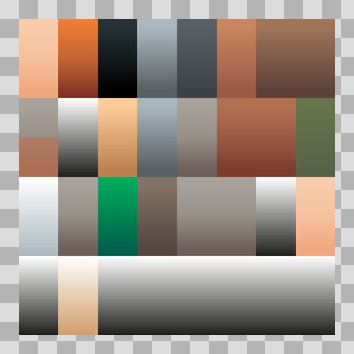  Origem: Asset novo  Pack/Fonte: Assets Organizados - Textures  Categoria: Textures / Textures  Arquivo: alt_a.png  Caminho: 01_Assets_Organizados/Textures/textures/skins/barbarian/alt_a.png  Formato: PNG  Tamanho: 13.23 KB  Status técnico: OK  Licença: MISSING_REVIEW_REQUIRED — sem evidência localizada  Papel da textura: unspecified  Resolução: 1024 × 1024 px  Modo / canais / alpha: RGBA / 4 / Sim  Power-of-two: Sim  Memória decodificada estimada: 4.00 MB  Alertas: Licença/fonte não localizada automaticamente; revisão legal necessária. | Duplicado exato: grupo DUP-00191 (2 cópias).

NOV-008116 • alt_b  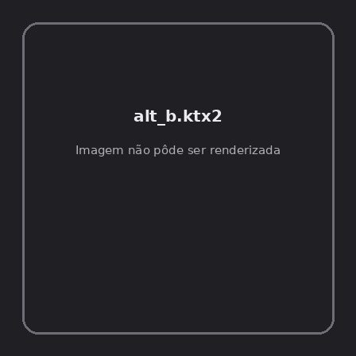  Origem: Asset novo  Pack/Fonte: Assets Organizados - Textures  Categoria: Textures / Textures  Arquivo: alt_b.ktx2  Caminho: 01_Assets_Organizados/Textures/textures/skins/barbarian/alt_b.ktx2  Formato: KTX2  Tamanho: 17.88 KB  Status técnico: ERROR  Licença: MISSING_REVIEW_REQUIRED — sem evidência localizada  Papel da textura: unspecified  Resolução: N/D × N/D px  Modo / canais / alpha: N/D / N/D / N/D  Power-of-two: N/D  Memória decodificada estimada: N/D  Alertas: Licença/fonte não localizada automaticamente; revisão legal necessária.  Notas: Falha ao abrir/renderizar imagem: UnidentifiedImageError: cannot identify image file '/home/runner/work/PSX_demons_whip/PSX_demons_whip/workspace/demons/01_Assets_Organizados/Textures/textures/skins/barbarian/alt_b.ktx2' | NOV-008117 • alt_b  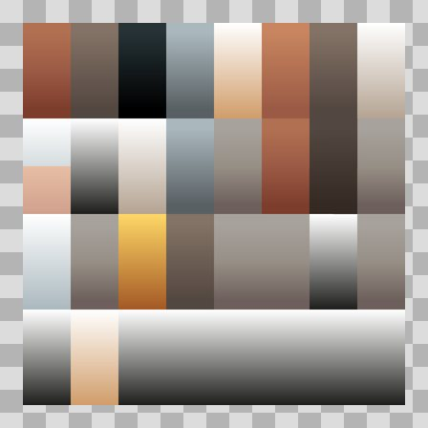  Origem: Asset novo  Pack/Fonte: Assets Organizados - Textures  Categoria: Textures / Textures  Arquivo: alt_b.png  Caminho: 01_Assets_Organizados/Textures/textures/skins/barbarian/alt_b.png  Formato: PNG  Tamanho: 14.61 KB  Status técnico: OK  Licença: MISSING_REVIEW_REQUIRED — sem evidência localizada  Papel da textura: unspecified  Resolução: 1024 × 1024 px  Modo / canais / alpha: RGBA / 4 / Sim  Power-of-two: Sim  Memória decodificada estimada: 4.00 MB  Alertas: Licença/fonte não localizada automaticamente; revisão legal necessária. | Duplicado exato: grupo DUP-00192 (2 cópias).

NOV-008107 • alt_c  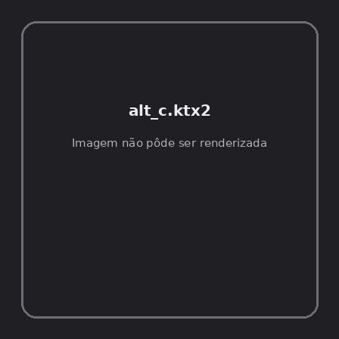  Origem: Asset novo  Pack/Fonte: Assets Organizados - Textures  Categoria: Textures / Textures  Arquivo: alt_c.ktx2  Caminho: 01_Assets_Organizados/Textures/textures/skins/barbarian/alt_c.ktx2  Formato: KTX2  Tamanho: 17.49 KB  Status técnico: ERROR  Licença: MISSING_REVIEW_REQUIRED — sem evidência localizada  Papel da textura: unspecified  Resolução: N/D × N/D px  Modo / canais / alpha: N/D / N/D / N/D  Power-of-two: N/D  Memória decodificada estimada: N/D  Alertas: Licença/fonte não localizada automaticamente; revisão legal necessária.  Notas: Falha ao abrir/renderizar imagem: UnidentifiedImageError: cannot identify image file '/home/runner/work/PSX_demons_whip/PSX_demons_whip/workspace/demons/01_Assets_Organizados/Textures/textures/skins/barbarian/alt_c.ktx2' | NOV-008112 • alt_c  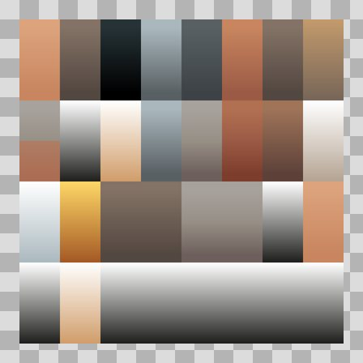  Origem: Asset novo  Pack/Fonte: Assets Organizados - Textures  Categoria: Textures / Textures  Arquivo: alt_c.png  Caminho: 01_Assets_Organizados/Textures/textures/skins/barbarian/alt_c.png  Formato: PNG  Tamanho: 14.08 KB  Status técnico: OK  Licença: MISSING_REVIEW_REQUIRED — sem evidência localizada  Papel da textura: unspecified  Resolução: 1024 × 1024 px  Modo / canais / alpha: RGBA / 4 / Sim  Power-of-two: Sim  Memória decodificada estimada: 4.00 MB  Alertas: Licença/fonte não localizada automaticamente; revisão legal necessária. | Duplicado exato: grupo DUP-00189 (2 cópias).

NOV-008113 • alt_suit_chrome  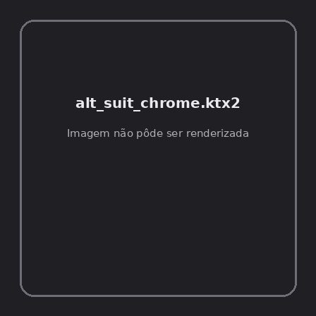  Origem: Asset novo  Pack/Fonte: Assets Organizados - Textures  Categoria: Textures / Textures  Arquivo: alt_suit_chrome.ktx2  Caminho: 01_Assets_Organizados/Textures/textures/skins/barbarian/alt_suit_chrome.ktx2  Formato: KTX2  Tamanho: 15.13 KB  Status técnico: ERROR  Licença: MISSING_REVIEW_REQUIRED — sem evidência localizada  Papel da textura: unspecified  Resolução: N/D × N/D px  Modo / canais / alpha: N/D / N/D / N/D  Power-of-two: N/D  Memória decodificada estimada: N/D  Alertas: Licença/fonte não localizada automaticamente; revisão legal necessária.  Notas: Falha ao abrir/renderizar imagem: UnidentifiedImageError: cannot identify image file '/home/runner/work/PSX_demons_whip/PSX_demons_whip/workspace/demons/01_Assets_Organizados/Textures/textures/skins/barbarian/alt_suit_chrome.ktx2' | NOV-008109 • alt_suit_chrome  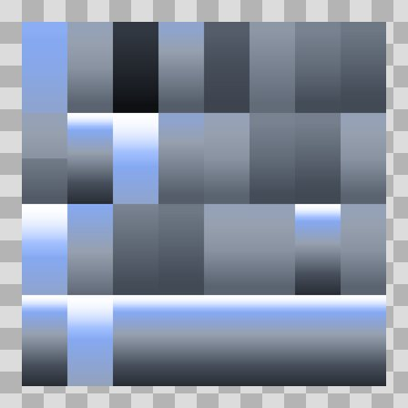  Origem: Asset novo  Pack/Fonte: Assets Organizados - Textures  Categoria: Textures / Textures  Arquivo: alt_suit_chrome.png  Caminho: 01_Assets_Organizados/Textures/textures/skins/barbarian/alt_suit_chrome.png  Formato: PNG  Tamanho: 39.00 KB  Status técnico: OK  Licença: MISSING_REVIEW_REQUIRED — sem evidência localizada  Papel da textura: unspecified  Resolução: 1024 × 1024 px  Modo / canais / alpha: RGBA / 4 / Sim  Power-of-two: Sim  Memória decodificada estimada: 4.00 MB  Alertas: Licença/fonte não localizada automaticamente; revisão legal necessária. | Duplicado exato: grupo DUP-00187 (2 cópias).

NOV-008110 • alt_suit_prismatic  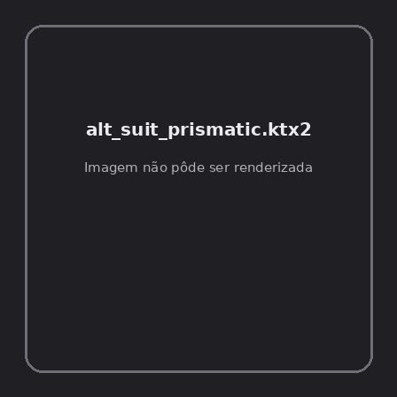  Origem: Asset novo  Pack/Fonte: Assets Organizados - Textures  Categoria: Textures / Textures  Arquivo: alt_suit_prismatic.ktx2  Caminho: 01_Assets_Organizados/Textures/textures/skins/barbarian/alt_suit_prismatic.ktx2  Formato: KTX2  Tamanho: 35.58 KB  Status técnico: ERROR  Licença: MISSING_REVIEW_REQUIRED — sem evidência localizada  Papel da textura: unspecified  Resolução: N/D × N/D px  Modo / canais / alpha: N/D / N/D / N/D  Power-of-two: N/D  Memória decodificada estimada: N/D  Alertas: Licença/fonte não localizada automaticamente; revisão legal necessária.  Notas: Falha ao abrir/renderizar imagem: UnidentifiedImageError: cannot identify image file '/home/runner/work/PSX_demons_whip/PSX_demons_whip/workspace/demons/01_Assets_Organizados/Textures/textures/skins/barbarian/alt_suit_prismatic.ktx2' | NOV-008114 • alt_suit_prismatic  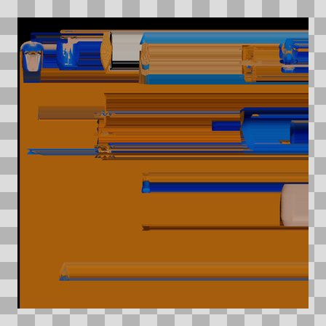  Origem: Asset novo  Pack/Fonte: Assets Organizados - Textures  Categoria: Textures / Textures  Arquivo: alt_suit_prismatic.png  Caminho: 01_Assets_Organizados/Textures/textures/skins/barbarian/alt_suit_prismatic.png  Formato: PNG  Tamanho: 207.11 KB  Status técnico: OK  Licença: MISSING_REVIEW_REQUIRED — sem evidência localizada  Papel da textura: unspecified  Resolução: 1024 × 1024 px  Modo / canais / alpha: RGBA / 4 / Sim  Power-of-two: Sim  Memória decodificada estimada: 4.00 MB  Alertas: Licença/fonte não localizada automaticamente; revisão legal necessária. | Duplicado exato: grupo DUP-00190 (2 cópias).

NOV-008111 • base  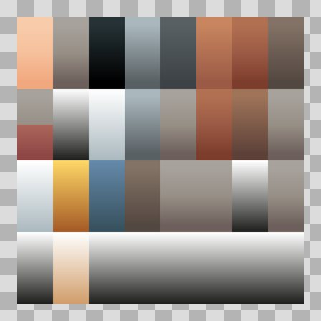  Origem: Asset novo  Pack/Fonte: Assets Organizados - Textures  Categoria: Textures / Textures  Arquivo: base.png  Caminho: 01_Assets_Organizados/Textures/textures/skins/barbarian/base.png  Formato: PNG  Tamanho: 14.09 KB  Status técnico: OK  Licença: MISSING_REVIEW_REQUIRED — sem evidência localizada  Papel da textura: unspecified  Resolução: 1024 × 1024 px  Modo / canais / alpha: RGBA / 4 / Sim  Power-of-two: Sim  Memória decodificada estimada: 4.00 MB  Alertas: Licença/fonte não localizada automaticamente; revisão legal necessária. | Duplicado exato: grupo DUP-00188 (2 cópias). | NOV-008073 • alt_a    Origem: Asset novo  Pack/Fonte: Assets Organizados - Textures  Categoria: Textures / Textures  Arquivo: alt_a.ktx2  Caminho: 01_Assets_Organizados/Textures/textures/skins/druid/alt_a.ktx2  Formato: KTX2  Tamanho: 18.54 KB  Status técnico: ERROR  Licença: MISSING_REVIEW_REQUIRED — sem evidência localizada  Papel da textura: unspecified  Resolução: N/D × N/D px  Modo / canais / alpha: N/D / N/D / N/D  Power-of-two: N/D  Memória decodificada estimada: N/D  Alertas: Licença/fonte não localizada automaticamente; revisão legal necessária.  Notas: Falha ao abrir/renderizar imagem: UnidentifiedImageError: cannot identify image file '/home/runner/work/PSX_demons_whip/PSX_demons_whip/workspace/demons/01_Assets_Organizados/Textures/textures/skins/druid/alt_a.ktx2'

NOV-008080 • alt_a  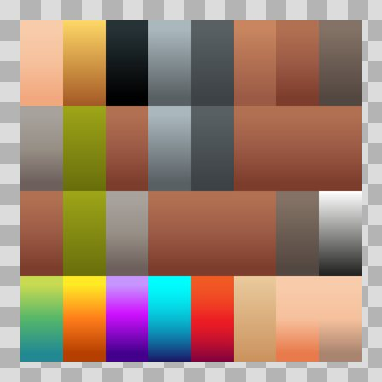  Origem: Asset novo  Pack/Fonte: Assets Organizados - Textures  Categoria: Textures / Textures  Arquivo: alt_a.png  Caminho: 01_Assets_Organizados/Textures/textures/skins/druid/alt_a.png  Formato: PNG  Tamanho: 14.47 KB  Status técnico: OK  Licença: MISSING_REVIEW_REQUIRED — sem evidência localizada  Papel da textura: unspecified  Resolução: 1024 × 1024 px  Modo / canais / alpha: RGBA / 4 / Sim  Power-of-two: Sim  Memória decodificada estimada: 4.00 MB  Alertas: Licença/fonte não localizada automaticamente; revisão legal necessária. | Duplicado exato: grupo DUP-00172 (2 cópias). | NOV-008081 • alt_b    Origem: Asset novo  Pack/Fonte: Assets Organizados - Textures  Categoria: Textures / Textures  Arquivo: alt_b.ktx2  Caminho: 01_Assets_Organizados/Textures/textures/skins/druid/alt_b.ktx2  Formato: KTX2  Tamanho: 19.87 KB  Status técnico: ERROR  Licença: MISSING_REVIEW_REQUIRED — sem evidência localizada  Papel da textura: unspecified  Resolução: N/D × N/D px  Modo / canais / alpha: N/D / N/D / N/D  Power-of-two: N/D  Memória decodificada estimada: N/D  Alertas: Licença/fonte não localizada automaticamente; revisão legal necessária.  Notas: Falha ao abrir/renderizar imagem: UnidentifiedImageError: cannot identify image file '/home/runner/work/PSX_demons_whip/PSX_demons_whip/workspace/demons/01_Assets_Organizados/Textures/textures/skins/druid/alt_b.ktx2'

NOV-008082 • alt_b  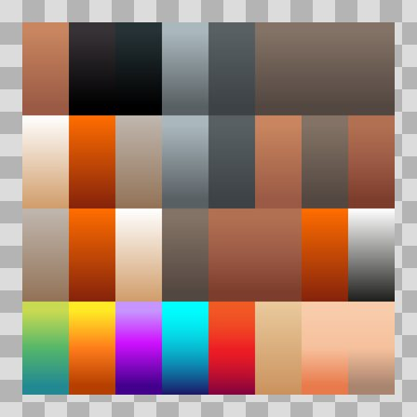  Origem: Asset novo  Pack/Fonte: Assets Organizados - Textures  Categoria: Textures / Textures  Arquivo: alt_b.png  Caminho: 01_Assets_Organizados/Textures/textures/skins/druid/alt_b.png  Formato: PNG  Tamanho: 15.00 KB  Status técnico: OK  Licença: MISSING_REVIEW_REQUIRED — sem evidência localizada  Papel da textura: unspecified  Resolução: 1024 × 1024 px  Modo / canais / alpha: RGBA / 4 / Sim  Power-of-two: Sim  Memória decodificada estimada: 4.00 MB  Alertas: Licença/fonte não localizada automaticamente; revisão legal necessária. | Duplicado exato: grupo DUP-00173 (2 cópias). | NOV-008072 • alt_c    Origem: Asset novo  Pack/Fonte: Assets Organizados - Textures  Categoria: Textures / Textures  Arquivo: alt_c.ktx2  Caminho: 01_Assets_Organizados/Textures/textures/skins/druid/alt_c.ktx2  Formato: KTX2  Tamanho: 19.48 KB  Status técnico: ERROR  Licença: MISSING_REVIEW_REQUIRED — sem evidência localizada  Papel da textura: unspecified  Resolução: N/D × N/D px  Modo / canais / alpha: N/D / N/D / N/D  Power-of-two: N/D  Memória decodificada estimada: N/D  Alertas: Licença/fonte não localizada automaticamente; revisão legal necessária.  Notas: Falha ao abrir/renderizar imagem: UnidentifiedImageError: cannot identify image file '/home/runner/work/PSX_demons_whip/PSX_demons_whip/workspace/demons/01_Assets_Organizados/Textures/textures/skins/druid/alt_c.ktx2'

NOV-008077 • alt_c  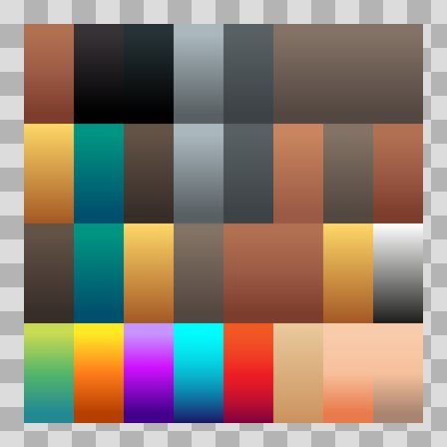  Origem: Asset novo  Pack/Fonte: Assets Organizados - Textures  Categoria: Textures / Textures  Arquivo: alt_c.png  Caminho: 01_Assets_Organizados/Textures/textures/skins/druid/alt_c.png  Formato: PNG  Tamanho: 14.55 KB  Status técnico: OK  Licença: MISSING_REVIEW_REQUIRED — sem evidência localizada  Papel da textura: unspecified  Resolução: 1024 × 1024 px  Modo / canais / alpha: RGBA / 4 / Sim  Power-of-two: Sim  Memória decodificada estimada: 4.00 MB  Alertas: Licença/fonte não localizada automaticamente; revisão legal necessária. | Duplicado exato: grupo DUP-00170 (2 cópias). | NOV-008078 • alt_suit_chrome    Origem: Asset novo  Pack/Fonte: Assets Organizados - Textures  Categoria: Textures / Textures  Arquivo: alt_suit_chrome.ktx2  Caminho: 01_Assets_Organizados/Textures/textures/skins/druid/alt_suit_chrome.ktx2  Formato: KTX2  Tamanho: 17.29 KB  Status técnico: ERROR  Licença: MISSING_REVIEW_REQUIRED — sem evidência localizada  Papel da textura: unspecified  Resolução: N/D × N/D px  Modo / canais / alpha: N/D / N/D / N/D  Power-of-two: N/D  Memória decodificada estimada: N/D  Alertas: Licença/fonte não localizada automaticamente; revisão legal necessária.  Notas: Falha ao abrir/renderizar imagem: UnidentifiedImageError: cannot identify image file '/home/runner/work/PSX_demons_whip/PSX_demons_whip/workspace/demons/01_Assets_Organizados/Textures/textures/skins/druid/alt_suit_chrome.ktx2'

NOV-008074 • alt_suit_chrome  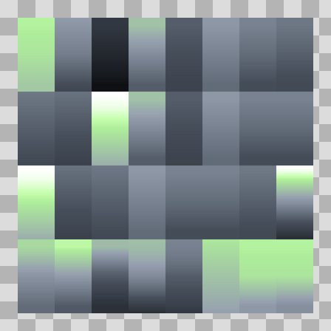  Origem: Asset novo  Pack/Fonte: Assets Organizados - Textures  Categoria: Textures / Textures  Arquivo: alt_suit_chrome.png  Caminho: 01_Assets_Organizados/Textures/textures/skins/druid/alt_suit_chrome.png  Formato: PNG  Tamanho: 40.76 KB  Status técnico: OK  Licença: MISSING_REVIEW_REQUIRED — sem evidência localizada  Papel da textura: unspecified  Resolução: 1024 × 1024 px  Modo / canais / alpha: RGBA / 4 / Sim  Power-of-two: Sim  Memória decodificada estimada: 4.00 MB  Alertas: Licença/fonte não localizada automaticamente; revisão legal necessária. | Duplicado exato: grupo DUP-00168 (2 cópias). | NOV-008075 • alt_suit_prismatic    Origem: Asset novo  Pack/Fonte: Assets Organizados - Textures  Categoria: Textures / Textures  Arquivo: alt_suit_prismatic.ktx2  Caminho: 01_Assets_Organizados/Textures/textures/skins/druid/alt_suit_prismatic.ktx2  Formato: KTX2  Tamanho: 34.63 KB  Status técnico: ERROR  Licença: MISSING_REVIEW_REQUIRED — sem evidência localizada  Papel da textura: unspecified  Resolução: N/D × N/D px  Modo / canais / alpha: N/D / N/D / N/D  Power-of-two: N/D  Memória decodificada estimada: N/D  Alertas: Licença/fonte não localizada automaticamente; revisão legal necessária.  Notas: Falha ao abrir/renderizar imagem: UnidentifiedImageError: cannot identify image file '/home/runner/work/PSX_demons_whip/PSX_demons_whip/workspace/demons/01_Assets_Organizados/Textures/textures/skins/druid/alt_suit_prismatic.ktx2'

NOV-008079 • alt_suit_prismatic  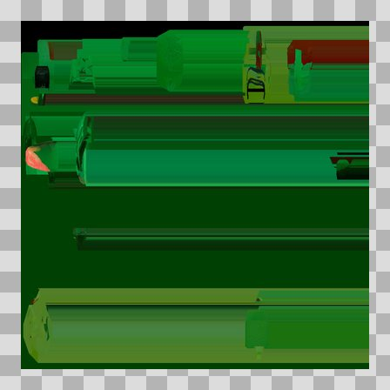  Origem: Asset novo  Pack/Fonte: Assets Organizados - Textures  Categoria: Textures / Textures  Arquivo: alt_suit_prismatic.png  Caminho: 01_Assets_Organizados/Textures/textures/skins/druid/alt_suit_prismatic.png  Formato: PNG  Tamanho: 246.44 KB  Status técnico: OK  Licença: MISSING_REVIEW_REQUIRED — sem evidência localizada  Papel da textura: unspecified  Resolução: 1024 × 1024 px  Modo / canais / alpha: RGBA / 4 / Sim  Power-of-two: Sim  Memória decodificada estimada: 4.00 MB  Alertas: Licença/fonte não localizada automaticamente; revisão legal necessária. | Duplicado exato: grupo DUP-00171 (2 cópias). | NOV-008076 • base  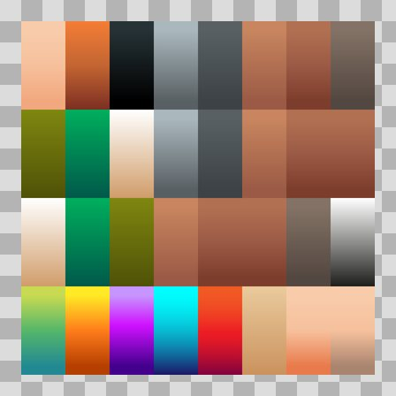  Origem: Asset novo  Pack/Fonte: Assets Organizados - Textures  Categoria: Textures / Textures  Arquivo: base.png  Caminho: 01_Assets_Organizados/Textures/textures/skins/druid/base.png  Formato: PNG  Tamanho: 14.91 KB  Status técnico: OK  Licença: MISSING_REVIEW_REQUIRED — sem evidência localizada  Papel da textura: unspecified  Resolução: 1024 × 1024 px  Modo / canais / alpha: RGBA / 4 / Sim  Power-of-two: Sim  Memória decodificada estimada: 4.00 MB  Alertas: Licença/fonte não localizada automaticamente; revisão legal necessária. | Duplicado exato: grupo DUP-00169 (2 cópias).

NOV-008119 • alt_a    Origem: Asset novo  Pack/Fonte: Assets Organizados - Textures  Categoria: Textures / Textures  Arquivo: alt_a.ktx2  Caminho: 01_Assets_Organizados/Textures/textures/skins/knight/alt_a.ktx2  Formato: KTX2  Tamanho: 14.81 KB  Status técnico: ERROR  Licença: MISSING_REVIEW_REQUIRED — sem evidência localizada  Papel da textura: unspecified  Resolução: N/D × N/D px  Modo / canais / alpha: N/D / N/D / N/D  Power-of-two: N/D  Memória decodificada estimada: N/D  Alertas: Licença/fonte não localizada automaticamente; revisão legal necessária.  Notas: Falha ao abrir/renderizar imagem: UnidentifiedImageError: cannot identify image file '/home/runner/work/PSX_demons_whip/PSX_demons_whip/workspace/demons/01_Assets_Organizados/Textures/textures/skins/knight/alt_a.ktx2' | NOV-008126 • alt_a  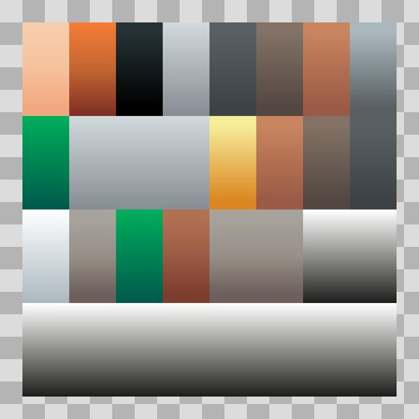  Origem: Asset novo  Pack/Fonte: Assets Organizados - Textures  Categoria: Textures / Textures  Arquivo: alt_a.png  Caminho: 01_Assets_Organizados/Textures/textures/skins/knight/alt_a.png  Formato: PNG  Tamanho: 12.05 KB  Status técnico: OK  Licença: MISSING_REVIEW_REQUIRED — sem evidência localizada  Papel da textura: unspecified  Resolução: 1024 × 1024 px  Modo / canais / alpha: RGBA / 4 / Sim  Power-of-two: Sim  Memória decodificada estimada: 4.00 MB  Alertas: Licença/fonte não localizada automaticamente; revisão legal necessária. | Duplicado exato: grupo DUP-00197 (2 cópias).

NOV-008127 • alt_b    Origem: Asset novo  Pack/Fonte: Assets Organizados - Textures  Categoria: Textures / Textures  Arquivo: alt_b.ktx2  Caminho: 01_Assets_Organizados/Textures/textures/skins/knight/alt_b.ktx2  Formato: KTX2  Tamanho: 14.45 KB  Status técnico: ERROR  Licença: MISSING_REVIEW_REQUIRED — sem evidência localizada  Papel da textura: unspecified  Resolução: N/D × N/D px  Modo / canais / alpha: N/D / N/D / N/D  Power-of-two: N/D  Memória decodificada estimada: N/D  Alertas: Licença/fonte não localizada automaticamente; revisão legal necessária.  Notas: Falha ao abrir/renderizar imagem: UnidentifiedImageError: cannot identify image file '/home/runner/work/PSX_demons_whip/PSX_demons_whip/workspace/demons/01_Assets_Organizados/Textures/textures/skins/knight/alt_b.ktx2' | NOV-008128 • alt_b  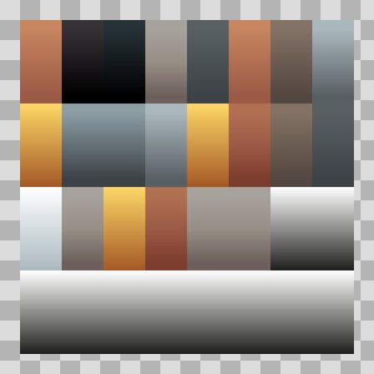  Origem: Asset novo  Pack/Fonte: Assets Organizados - Textures  Categoria: Textures / Textures  Arquivo: alt_b.png  Caminho: 01_Assets_Organizados/Textures/textures/skins/knight/alt_b.png  Formato: PNG  Tamanho: 12.32 KB  Status técnico: OK  Licença: MISSING_REVIEW_REQUIRED — sem evidência localizada  Papel da textura: unspecified  Resolução: 1024 × 1024 px  Modo / canais / alpha: RGBA / 4 / Sim  Power-of-two: Sim  Memória decodificada estimada: 4.00 MB  Alertas: Licença/fonte não localizada automaticamente; revisão legal necessária. | Duplicado exato: grupo DUP-00198 (2 cópias).

NOV-008118 • alt_c    Origem: Asset novo  Pack/Fonte: Assets Organizados - Textures  Categoria: Textures / Textures  Arquivo: alt_c.ktx2  Caminho: 01_Assets_Organizados/Textures/textures/skins/knight/alt_c.ktx2  Formato: KTX2  Tamanho: 15.59 KB  Status técnico: ERROR  Licença: MISSING_REVIEW_REQUIRED — sem evidência localizada  Papel da textura: unspecified  Resolução: N/D × N/D px  Modo / canais / alpha: N/D / N/D / N/D  Power-of-two: N/D  Memória decodificada estimada: N/D  Alertas: Licença/fonte não localizada automaticamente; revisão legal necessária.  Notas: Falha ao abrir/renderizar imagem: UnidentifiedImageError: cannot identify image file '/home/runner/work/PSX_demons_whip/PSX_demons_whip/workspace/demons/01_Assets_Organizados/Textures/textures/skins/knight/alt_c.ktx2' | NOV-008123 • alt_c  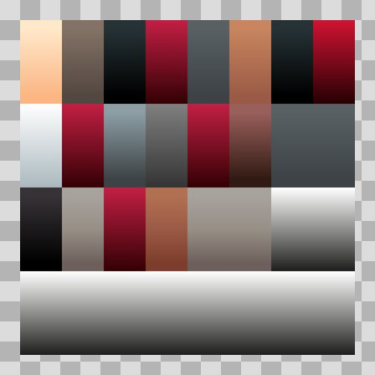  Origem: Asset novo  Pack/Fonte: Assets Organizados - Textures  Categoria: Textures / Textures  Arquivo: alt_c.png  Caminho: 01_Assets_Organizados/Textures/textures/skins/knight/alt_c.png  Formato: PNG  Tamanho: 12.72 KB  Status técnico: OK  Licença: MISSING_REVIEW_REQUIRED — sem evidência localizada  Papel da textura: unspecified  Resolução: 1024 × 1024 px  Modo / canais / alpha: RGBA / 4 / Sim  Power-of-two: Sim  Memória decodificada estimada: 4.00 MB  Alertas: Licença/fonte não localizada automaticamente; revisão legal necessária. | Duplicado exato: grupo DUP-00195 (2 cópias).

NOV-008124 • alt_suit_chrome    Origem: Asset novo  Pack/Fonte: Assets Organizados - Textures  Categoria: Textures / Textures  Arquivo: alt_suit_chrome.ktx2  Caminho: 01_Assets_Organizados/Textures/textures/skins/knight/alt_suit_chrome.ktx2  Formato: KTX2  Tamanho: 13.70 KB  Status técnico: ERROR  Licença: MISSING_REVIEW_REQUIRED — sem evidência localizada  Papel da textura: unspecified  Resolução: N/D × N/D px  Modo / canais / alpha: N/D / N/D / N/D  Power-of-two: N/D  Memória decodificada estimada: N/D  Alertas: Licença/fonte não localizada automaticamente; revisão legal necessária.  Notas: Falha ao abrir/renderizar imagem: UnidentifiedImageError: cannot identify image file '/home/runner/work/PSX_demons_whip/PSX_demons_whip/workspace/demons/01_Assets_Organizados/Textures/textures/skins/knight/alt_suit_chrome.ktx2' | NOV-008120 • alt_suit_chrome  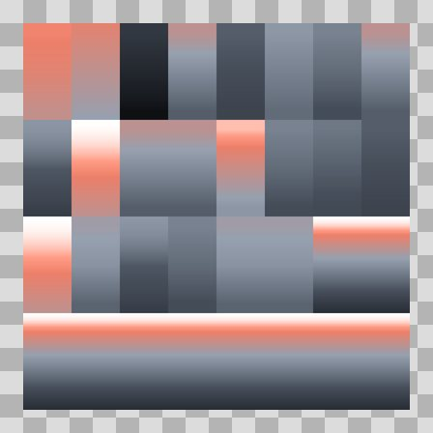  Origem: Asset novo  Pack/Fonte: Assets Organizados - Textures  Categoria: Textures / Textures  Arquivo: alt_suit_chrome.png  Caminho: 01_Assets_Organizados/Textures/textures/skins/knight/alt_suit_chrome.png  Formato: PNG  Tamanho: 37.30 KB  Status técnico: OK  Licença: MISSING_REVIEW_REQUIRED — sem evidência localizada  Papel da textura: unspecified  Resolução: 1024 × 1024 px  Modo / canais / alpha: RGBA / 4 / Sim  Power-of-two: Sim  Memória decodificada estimada: 4.00 MB  Alertas: Licença/fonte não localizada automaticamente; revisão legal necessária. | Duplicado exato: grupo DUP-00193 (2 cópias).

NOV-008121 • alt_suit_prismatic    Origem: Asset novo  Pack/Fonte: Assets Organizados - Textures  Categoria: Textures / Textures  Arquivo: alt_suit_prismatic.ktx2  Caminho: 01_Assets_Organizados/Textures/textures/skins/knight/alt_suit_prismatic.ktx2  Formato: KTX2  Tamanho: 34.67 KB  Status técnico: ERROR  Licença: MISSING_REVIEW_REQUIRED — sem evidência localizada  Papel da textura: unspecified  Resolução: N/D × N/D px  Modo / canais / alpha: N/D / N/D / N/D  Power-of-two: N/D  Memória decodificada estimada: N/D  Alertas: Licença/fonte não localizada automaticamente; revisão legal necessária.  Notas: Falha ao abrir/renderizar imagem: UnidentifiedImageError: cannot identify image file '/home/runner/work/PSX_demons_whip/PSX_demons_whip/workspace/demons/01_Assets_Organizados/Textures/textures/skins/knight/alt_suit_prismatic.ktx2' | NOV-008125 • alt_suit_prismatic  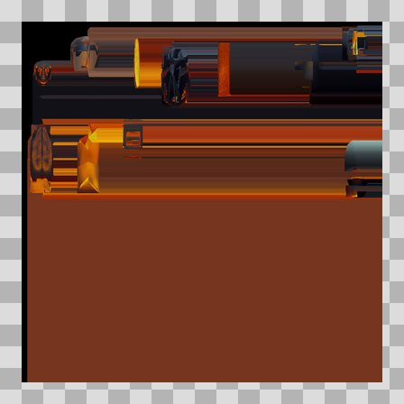  Origem: Asset novo  Pack/Fonte: Assets Organizados - Textures  Categoria: Textures / Textures  Arquivo: alt_suit_prismatic.png  Caminho: 01_Assets_Organizados/Textures/textures/skins/knight/alt_suit_prismatic.png  Formato: PNG  Tamanho: 212.75 KB  Status técnico: OK  Licença: MISSING_REVIEW_REQUIRED — sem evidência localizada  Papel da textura: unspecified  Resolução: 1024 × 1024 px  Modo / canais / alpha: RGBA / 4 / Sim  Power-of-two: Sim  Memória decodificada estimada: 4.00 MB  Alertas: Licença/fonte não localizada automaticamente; revisão legal necessária. | Duplicado exato: grupo DUP-00196 (2 cópias).

NOV-008122 • base  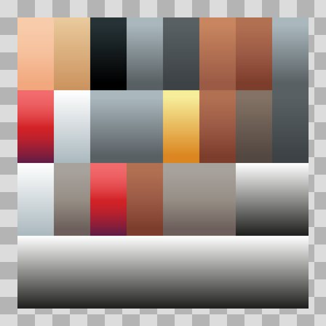  Origem: Asset novo  Pack/Fonte: Assets Organizados - Textures  Categoria: Textures / Textures  Arquivo: base.png  Caminho: 01_Assets_Organizados/Textures/textures/skins/knight/base.png  Formato: PNG  Tamanho: 12.61 KB  Status técnico: OK  Licença: MISSING_REVIEW_REQUIRED — sem evidência localizada  Papel da textura: unspecified  Resolução: 1024 × 1024 px  Modo / canais / alpha: RGBA / 4 / Sim  Power-of-two: Sim  Memória decodificada estimada: 4.00 MB  Alertas: Licença/fonte não localizada automaticamente; revisão legal necessária. | Duplicado exato: grupo DUP-00194 (2 cópias). | NOV-008084 • alt_a    Origem: Asset novo  Pack/Fonte: Assets Organizados - Textures  Categoria: Textures / Textures  Arquivo: alt_a.ktx2  Caminho: 01_Assets_Organizados/Textures/textures/skins/mage/alt_a.ktx2  Formato: KTX2  Tamanho: 17.70 KB  Status técnico: ERROR  Licença: MISSING_REVIEW_REQUIRED — sem evidência localizada  Papel da textura: unspecified  Resolução: N/D × N/D px  Modo / canais / alpha: N/D / N/D / N/D  Power-of-two: N/D  Memória decodificada estimada: N/D  Alertas: Licença/fonte não localizada automaticamente; revisão legal necessária.  Notas: Falha ao abrir/renderizar imagem: UnidentifiedImageError: cannot identify image file '/home/runner/work/PSX_demons_whip/PSX_demons_whip/workspace/demons/01_Assets_Organizados/Textures/textures/skins/mage/alt_a.ktx2'

NOV-008091 • alt_a  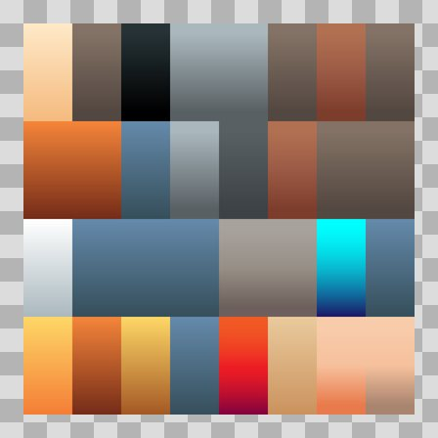  Origem: Asset novo  Pack/Fonte: Assets Organizados - Textures  Categoria: Textures / Textures  Arquivo: alt_a.png  Caminho: 01_Assets_Organizados/Textures/textures/skins/mage/alt_a.png  Formato: PNG  Tamanho: 13.80 KB  Status técnico: OK  Licença: MISSING_REVIEW_REQUIRED — sem evidência localizada  Papel da textura: unspecified  Resolução: 1024 × 1024 px  Modo / canais / alpha: RGBA / 4 / Sim  Power-of-two: Sim  Memória decodificada estimada: 4.00 MB  Alertas: Licença/fonte não localizada automaticamente; revisão legal necessária. | Duplicado exato: grupo DUP-00178 (2 cópias). | NOV-008092 • alt_b    Origem: Asset novo  Pack/Fonte: Assets Organizados - Textures  Categoria: Textures / Textures  Arquivo: alt_b.ktx2  Caminho: 01_Assets_Organizados/Textures/textures/skins/mage/alt_b.ktx2  Formato: KTX2  Tamanho: 17.19 KB  Status técnico: ERROR  Licença: MISSING_REVIEW_REQUIRED — sem evidência localizada  Papel da textura: unspecified  Resolução: N/D × N/D px  Modo / canais / alpha: N/D / N/D / N/D  Power-of-two: N/D  Memória decodificada estimada: N/D  Alertas: Licença/fonte não localizada automaticamente; revisão legal necessária.  Notas: Falha ao abrir/renderizar imagem: UnidentifiedImageError: cannot identify image file '/home/runner/work/PSX_demons_whip/PSX_demons_whip/workspace/demons/01_Assets_Organizados/Textures/textures/skins/mage/alt_b.ktx2'

NOV-008093 • alt_b  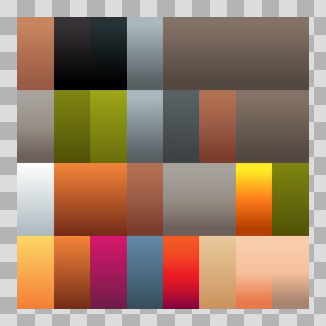  Origem: Asset novo  Pack/Fonte: Assets Organizados - Textures  Categoria: Textures / Textures  Arquivo: alt_b.png  Caminho: 01_Assets_Organizados/Textures/textures/skins/mage/alt_b.png  Formato: PNG  Tamanho: 13.35 KB  Status técnico: OK  Licença: MISSING_REVIEW_REQUIRED — sem evidência localizada  Papel da textura: unspecified  Resolução: 1024 × 1024 px  Modo / canais / alpha: RGBA / 4 / Sim  Power-of-two: Sim  Memória decodificada estimada: 4.00 MB  Alertas: Licença/fonte não localizada automaticamente; revisão legal necessária. | Duplicado exato: grupo DUP-00179 (2 cópias). | NOV-008083 • alt_c    Origem: Asset novo  Pack/Fonte: Assets Organizados - Textures  Categoria: Textures / Textures  Arquivo: alt_c.ktx2  Caminho: 01_Assets_Organizados/Textures/textures/skins/mage/alt_c.ktx2  Formato: KTX2  Tamanho: 19.94 KB  Status técnico: ERROR  Licença: MISSING_REVIEW_REQUIRED — sem evidência localizada  Papel da textura: unspecified  Resolução: N/D × N/D px  Modo / canais / alpha: N/D / N/D / N/D  Power-of-two: N/D  Memória decodificada estimada: N/D  Alertas: Licença/fonte não localizada automaticamente; revisão legal necessária.  Notas: Falha ao abrir/renderizar imagem: UnidentifiedImageError: cannot identify image file '/home/runner/work/PSX_demons_whip/PSX_demons_whip/workspace/demons/01_Assets_Organizados/Textures/textures/skins/mage/alt_c.ktx2'

NOV-008088 • alt_c  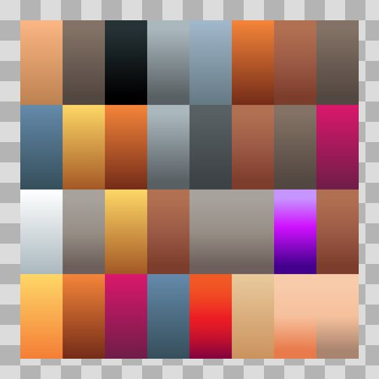  Origem: Asset novo  Pack/Fonte: Assets Organizados - Textures  Categoria: Textures / Textures  Arquivo: alt_c.png  Caminho: 01_Assets_Organizados/Textures/textures/skins/mage/alt_c.png  Formato: PNG  Tamanho: 15.44 KB  Status técnico: OK  Licença: MISSING_REVIEW_REQUIRED — sem evidência localizada  Papel da textura: unspecified  Resolução: 1024 × 1024 px  Modo / canais / alpha: RGBA / 4 / Sim  Power-of-two: Sim  Memória decodificada estimada: 4.00 MB  Alertas: Licença/fonte não localizada automaticamente; revisão legal necessária. | Duplicado exato: grupo DUP-00176 (2 cópias). | NOV-008089 • alt_suit_chrome    Origem: Asset novo  Pack/Fonte: Assets Organizados - Textures  Categoria: Textures / Textures  Arquivo: alt_suit_chrome.ktx2  Caminho: 01_Assets_Organizados/Textures/textures/skins/mage/alt_suit_chrome.ktx2  Formato: KTX2  Tamanho: 15.20 KB  Status técnico: ERROR  Licença: MISSING_REVIEW_REQUIRED — sem evidência localizada  Papel da textura: unspecified  Resolução: N/D × N/D px  Modo / canais / alpha: N/D / N/D / N/D  Power-of-two: N/D  Memória decodificada estimada: N/D  Alertas: Licença/fonte não localizada automaticamente; revisão legal necessária.  Notas: Falha ao abrir/renderizar imagem: UnidentifiedImageError: cannot identify image file '/home/runner/work/PSX_demons_whip/PSX_demons_whip/workspace/demons/01_Assets_Organizados/Textures/textures/skins/mage/alt_suit_chrome.ktx2'

NOV-008085 • alt_suit_chrome  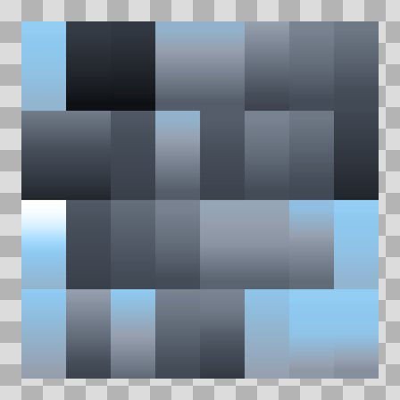  Origem: Asset novo  Pack/Fonte: Assets Organizados - Textures  Categoria: Textures / Textures  Arquivo: alt_suit_chrome.png  Caminho: 01_Assets_Organizados/Textures/textures/skins/mage/alt_suit_chrome.png  Formato: PNG  Tamanho: 39.80 KB  Status técnico: OK  Licença: MISSING_REVIEW_REQUIRED — sem evidência localizada  Papel da textura: unspecified  Resolução: 1024 × 1024 px  Modo / canais / alpha: RGBA / 4 / Sim  Power-of-two: Sim  Memória decodificada estimada: 4.00 MB  Alertas: Licença/fonte não localizada automaticamente; revisão legal necessária. | Duplicado exato: grupo DUP-00174 (2 cópias). | NOV-008086 • alt_suit_prismatic    Origem: Asset novo  Pack/Fonte: Assets Organizados - Textures  Categoria: Textures / Textures  Arquivo: alt_suit_prismatic.ktx2  Caminho: 01_Assets_Organizados/Textures/textures/skins/mage/alt_suit_prismatic.ktx2  Formato: KTX2  Tamanho: 31.82 KB  Status técnico: ERROR  Licença: MISSING_REVIEW_REQUIRED — sem evidência localizada  Papel da textura: unspecified  Resolução: N/D × N/D px  Modo / canais / alpha: N/D / N/D / N/D  Power-of-two: N/D  Memória decodificada estimada: N/D  Alertas: Licença/fonte não localizada automaticamente; revisão legal necessária.  Notas: Falha ao abrir/renderizar imagem: UnidentifiedImageError: cannot identify image file '/home/runner/work/PSX_demons_whip/PSX_demons_whip/workspace/demons/01_Assets_Organizados/Textures/textures/skins/mage/alt_suit_prismatic.ktx2'

NOV-008090 • alt_suit_prismatic  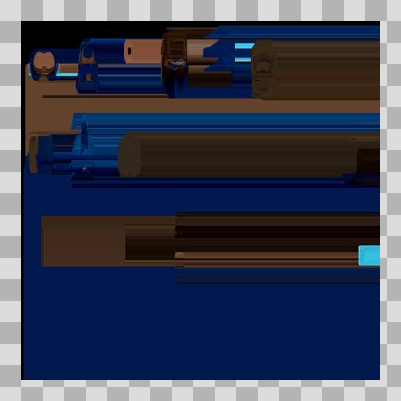  Origem: Asset novo  Pack/Fonte: Assets Organizados - Textures  Categoria: Textures / Textures  Arquivo: alt_suit_prismatic.png  Caminho: 01_Assets_Organizados/Textures/textures/skins/mage/alt_suit_prismatic.png  Formato: PNG  Tamanho: 184.44 KB  Status técnico: OK  Licença: MISSING_REVIEW_REQUIRED — sem evidência localizada  Papel da textura: unspecified  Resolução: 1024 × 1024 px  Modo / canais / alpha: RGBA / 4 / Sim  Power-of-two: Sim  Memória decodificada estimada: 4.00 MB  Alertas: Licença/fonte não localizada automaticamente; revisão legal necessária. | Duplicado exato: grupo DUP-00177 (2 cópias). | NOV-008087 • base  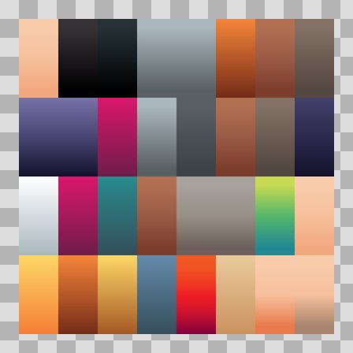  Origem: Asset novo  Pack/Fonte: Assets Organizados - Textures  Categoria: Textures / Textures  Arquivo: base.png  Caminho: 01_Assets_Organizados/Textures/textures/skins/mage/base.png  Formato: PNG  Tamanho: 14.39 KB  Status técnico: OK  Licença: MISSING_REVIEW_REQUIRED — sem evidência localizada  Papel da textura: unspecified  Resolução: 1024 × 1024 px  Modo / canais / alpha: RGBA / 4 / Sim  Power-of-two: Sim  Memória decodificada estimada: 4.00 MB  Alertas: Licença/fonte não localizada automaticamente; revisão legal necessária. | Duplicado exato: grupo DUP-00175 (2 cópias).

NOV-008065 • alt_a    Origem: Asset novo  Pack/Fonte: Assets Organizados - Textures  Categoria: Textures / Textures  Arquivo: alt_a.ktx2  Caminho: 01_Assets_Organizados/Textures/textures/skins/paladin/alt_a.ktx2  Formato: KTX2  Tamanho: 23.88 KB  Status técnico: ERROR  Licença: MISSING_REVIEW_REQUIRED — sem evidência localizada  Papel da textura: unspecified  Resolução: N/D × N/D px  Modo / canais / alpha: N/D / N/D / N/D  Power-of-two: N/D  Memória decodificada estimada: N/D  Alertas: Licença/fonte não localizada automaticamente; revisão legal necessária.  Notas: Falha ao abrir/renderizar imagem: UnidentifiedImageError: cannot identify image file '/home/runner/work/PSX_demons_whip/PSX_demons_whip/workspace/demons/01_Assets_Organizados/Textures/textures/skins/paladin/alt_a.ktx2' | NOV-008071 • alt_a  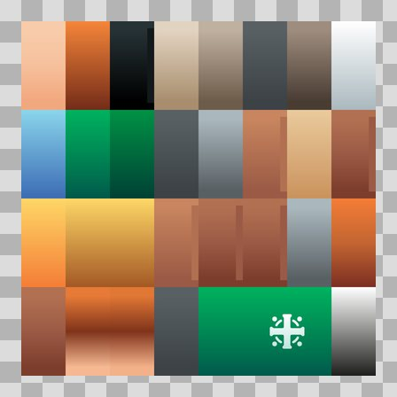  Origem: Asset novo  Pack/Fonte: Assets Organizados - Textures  Categoria: Textures / Textures  Arquivo: alt_a.png  Caminho: 01_Assets_Organizados/Textures/textures/skins/paladin/alt_a.png  Formato: PNG  Tamanho: 19.82 KB  Status técnico: OK  Licença: MISSING_REVIEW_REQUIRED — sem evidência localizada  Papel da textura: unspecified  Resolução: 1024 × 1024 px  Modo / canais / alpha: RGBA / 4 / Sim  Power-of-two: Sim  Memória decodificada estimada: 4.00 MB  Alertas: Licença/fonte não localizada automaticamente; revisão legal necessária. | Duplicado exato: grupo DUP-00167 (2 cópias).

NOV-008069 • alt_suit_chrome    Origem: Asset novo  Pack/Fonte: Assets Organizados - Textures  Categoria: Textures / Textures  Arquivo: alt_suit_chrome.ktx2  Caminho: 01_Assets_Organizados/Textures/textures/skins/paladin/alt_suit_chrome.ktx2  Formato: KTX2  Tamanho: 21.15 KB  Status técnico: ERROR  Licença: MISSING_REVIEW_REQUIRED — sem evidência localizada  Papel da textura: unspecified  Resolução: N/D × N/D px  Modo / canais / alpha: N/D / N/D / N/D  Power-of-two: N/D  Memória decodificada estimada: N/D  Alertas: Licença/fonte não localizada automaticamente; revisão legal necessária.  Notas: Falha ao abrir/renderizar imagem: UnidentifiedImageError: cannot identify image file '/home/runner/work/PSX_demons_whip/PSX_demons_whip/workspace/demons/01_Assets_Organizados/Textures/textures/skins/paladin/alt_suit_chrome.ktx2' | NOV-008066 • alt_suit_chrome  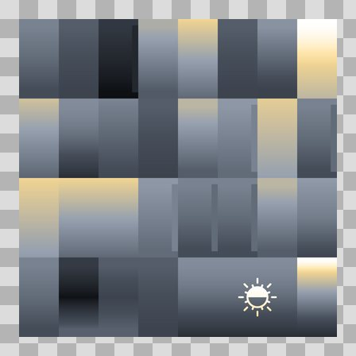  Origem: Asset novo  Pack/Fonte: Assets Organizados - Textures  Categoria: Textures / Textures  Arquivo: alt_suit_chrome.png  Caminho: 01_Assets_Organizados/Textures/textures/skins/paladin/alt_suit_chrome.png  Formato: PNG  Tamanho: 45.88 KB  Status técnico: OK  Licença: MISSING_REVIEW_REQUIRED — sem evidência localizada  Papel da textura: unspecified  Resolução: 1024 × 1024 px  Modo / canais / alpha: RGBA / 4 / Sim  Power-of-two: Sim  Memória decodificada estimada: 4.00 MB  Alertas: Licença/fonte não localizada automaticamente; revisão legal necessária. | Duplicado exato: grupo DUP-00164 (2 cópias).

NOV-008067 • alt_suit_prismatic    Origem: Asset novo  Pack/Fonte: Assets Organizados - Textures  Categoria: Textures / Textures  Arquivo: alt_suit_prismatic.ktx2  Caminho: 01_Assets_Organizados/Textures/textures/skins/paladin/alt_suit_prismatic.ktx2  Formato: KTX2  Tamanho: 25.12 KB  Status técnico: ERROR  Licença: MISSING_REVIEW_REQUIRED — sem evidência localizada  Papel da textura: unspecified  Resolução: N/D × N/D px  Modo / canais / alpha: N/D / N/D / N/D  Power-of-two: N/D  Memória decodificada estimada: N/D  Alertas: Licença/fonte não localizada automaticamente; revisão legal necessária.  Notas: Falha ao abrir/renderizar imagem: UnidentifiedImageError: cannot identify image file '/home/runner/work/PSX_demons_whip/PSX_demons_whip/workspace/demons/01_Assets_Organizados/Textures/textures/skins/paladin/alt_suit_prismatic.ktx2' | NOV-008070 • alt_suit_prismatic  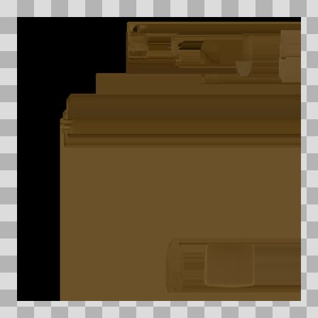  Origem: Asset novo  Pack/Fonte: Assets Organizados - Textures  Categoria: Textures / Textures  Arquivo: alt_suit_prismatic.png  Caminho: 01_Assets_Organizados/Textures/textures/skins/paladin/alt_suit_prismatic.png  Formato: PNG  Tamanho: 131.46 KB  Status técnico: OK  Licença: MISSING_REVIEW_REQUIRED — sem evidência localizada  Papel da textura: unspecified  Resolução: 1024 × 1024 px  Modo / canais / alpha: RGBA / 4 / Sim  Power-of-two: Sim  Memória decodificada estimada: 4.00 MB  Alertas: Licença/fonte não localizada automaticamente; revisão legal necessária. | Duplicado exato: grupo DUP-00166 (2 cópias).

NOV-008068 • base  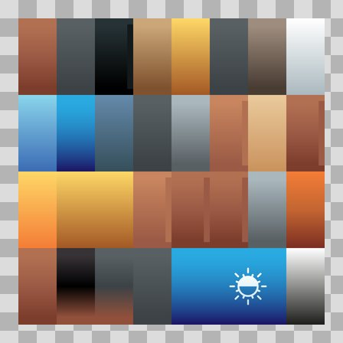  Origem: Asset novo  Pack/Fonte: Assets Organizados - Textures  Categoria: Textures / Textures  Arquivo: base.png  Caminho: 01_Assets_Organizados/Textures/textures/skins/paladin/base.png  Formato: PNG  Tamanho: 20.57 KB  Status técnico: OK  Licença: MISSING_REVIEW_REQUIRED — sem evidência localizada  Papel da textura: unspecified  Resolução: 1024 × 1024 px  Modo / canais / alpha: RGBA / 4 / Sim  Power-of-two: Sim  Memória decodificada estimada: 4.00 MB  Alertas: Licença/fonte não localizada automaticamente; revisão legal necessária. | Duplicado exato: grupo DUP-00165 (2 cópias). | NOV-008055 • alt_a    Origem: Asset novo  Pack/Fonte: Assets Organizados - Textures  Categoria: Textures / Textures  Arquivo: alt_a.ktx2  Caminho: 01_Assets_Organizados/Textures/textures/skins/ranger/alt_a.ktx2  Formato: KTX2  Tamanho: 16.25 KB  Status técnico: ERROR  Licença: MISSING_REVIEW_REQUIRED — sem evidência localizada  Papel da textura: unspecified  Resolução: N/D × N/D px  Modo / canais / alpha: N/D / N/D / N/D  Power-of-two: N/D  Memória decodificada estimada: N/D  Alertas: Licença/fonte não localizada automaticamente; revisão legal necessária.  Notas: Falha ao abrir/renderizar imagem: UnidentifiedImageError: cannot identify image file '/home/runner/work/PSX_demons_whip/PSX_demons_whip/workspace/demons/01_Assets_Organizados/Textures/textures/skins/ranger/alt_a.ktx2'

NOV-008062 • alt_a  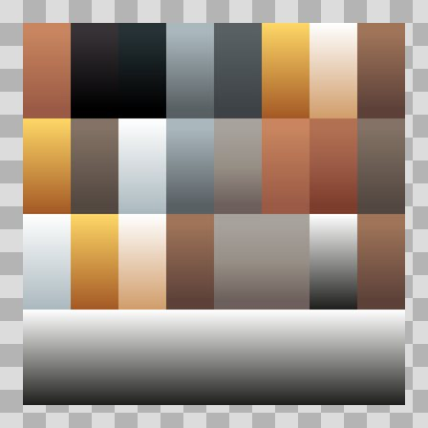  Origem: Asset novo  Pack/Fonte: Assets Organizados - Textures  Categoria: Textures / Textures  Arquivo: alt_a.png  Caminho: 01_Assets_Organizados/Textures/textures/skins/ranger/alt_a.png  Formato: PNG  Tamanho: 13.23 KB  Status técnico: OK  Licença: MISSING_REVIEW_REQUIRED — sem evidência localizada  Papel da textura: unspecified  Resolução: 1024 × 1024 px  Modo / canais / alpha: RGBA / 4 / Sim  Power-of-two: Sim  Memória decodificada estimada: 4.00 MB  Alertas: Licença/fonte não localizada automaticamente; revisão legal necessária. | Duplicado exato: grupo DUP-00162 (2 cópias). | NOV-008063 • alt_b    Origem: Asset novo  Pack/Fonte: Assets Organizados - Textures  Categoria: Textures / Textures  Arquivo: alt_b.ktx2  Caminho: 01_Assets_Organizados/Textures/textures/skins/ranger/alt_b.ktx2  Formato: KTX2  Tamanho: 16.17 KB  Status técnico: ERROR  Licença: MISSING_REVIEW_REQUIRED — sem evidência localizada  Papel da textura: unspecified  Resolução: N/D × N/D px  Modo / canais / alpha: N/D / N/D / N/D  Power-of-two: N/D  Memória decodificada estimada: N/D  Alertas: Licença/fonte não localizada automaticamente; revisão legal necessária.  Notas: Falha ao abrir/renderizar imagem: UnidentifiedImageError: cannot identify image file '/home/runner/work/PSX_demons_whip/PSX_demons_whip/workspace/demons/01_Assets_Organizados/Textures/textures/skins/ranger/alt_b.ktx2'

NOV-008064 • alt_b  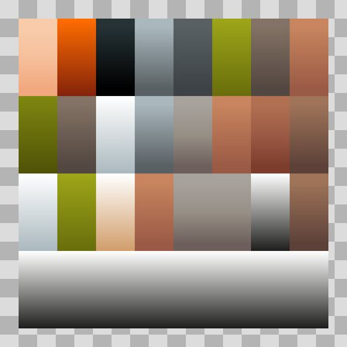  Origem: Asset novo  Pack/Fonte: Assets Organizados - Textures  Categoria: Textures / Textures  Arquivo: alt_b.png  Caminho: 01_Assets_Organizados/Textures/textures/skins/ranger/alt_b.png  Formato: PNG  Tamanho: 12.95 KB  Status técnico: OK  Licença: MISSING_REVIEW_REQUIRED — sem evidência localizada  Papel da textura: unspecified  Resolução: 1024 × 1024 px  Modo / canais / alpha: RGBA / 4 / Sim  Power-of-two: Sim  Memória decodificada estimada: 4.00 MB  Alertas: Licença/fonte não localizada automaticamente; revisão legal necessária. | Duplicado exato: grupo DUP-00163 (2 cópias). | NOV-008054 • alt_c    Origem: Asset novo  Pack/Fonte: Assets Organizados - Textures  Categoria: Textures / Textures  Arquivo: alt_c.ktx2  Caminho: 01_Assets_Organizados/Textures/textures/skins/ranger/alt_c.ktx2  Formato: KTX2  Tamanho: 15.99 KB  Status técnico: ERROR  Licença: MISSING_REVIEW_REQUIRED — sem evidência localizada  Papel da textura: unspecified  Resolução: N/D × N/D px  Modo / canais / alpha: N/D / N/D / N/D  Power-of-two: N/D  Memória decodificada estimada: N/D  Alertas: Licença/fonte não localizada automaticamente; revisão legal necessária.  Notas: Falha ao abrir/renderizar imagem: UnidentifiedImageError: cannot identify image file '/home/runner/work/PSX_demons_whip/PSX_demons_whip/workspace/demons/01_Assets_Organizados/Textures/textures/skins/ranger/alt_c.ktx2'

NOV-008059 • alt_c  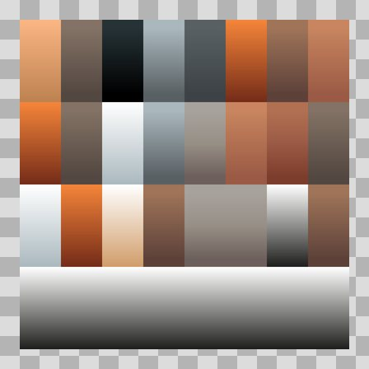  Origem: Asset novo  Pack/Fonte: Assets Organizados - Textures  Categoria: Textures / Textures  Arquivo: alt_c.png  Caminho: 01_Assets_Organizados/Textures/textures/skins/ranger/alt_c.png  Formato: PNG  Tamanho: 13.14 KB  Status técnico: OK  Licença: MISSING_REVIEW_REQUIRED — sem evidência localizada  Papel da textura: unspecified  Resolução: 1024 × 1024 px  Modo / canais / alpha: RGBA / 4 / Sim  Power-of-two: Sim  Memória decodificada estimada: 4.00 MB  Alertas: Licença/fonte não localizada automaticamente; revisão legal necessária. | Duplicado exato: grupo DUP-00160 (2 cópias). | NOV-008060 • alt_suit_chrome    Origem: Asset novo  Pack/Fonte: Assets Organizados - Textures  Categoria: Textures / Textures  Arquivo: alt_suit_chrome.ktx2  Caminho: 01_Assets_Organizados/Textures/textures/skins/ranger/alt_suit_chrome.ktx2  Formato: KTX2  Tamanho: 15.04 KB  Status técnico: ERROR  Licença: MISSING_REVIEW_REQUIRED — sem evidência localizada  Papel da textura: unspecified  Resolução: N/D × N/D px  Modo / canais / alpha: N/D / N/D / N/D  Power-of-two: N/D  Memória decodificada estimada: N/D  Alertas: Licença/fonte não localizada automaticamente; revisão legal necessária.  Notas: Falha ao abrir/renderizar imagem: UnidentifiedImageError: cannot identify image file '/home/runner/work/PSX_demons_whip/PSX_demons_whip/workspace/demons/01_Assets_Organizados/Textures/textures/skins/ranger/alt_suit_chrome.ktx2'

NOV-008056 • alt_suit_chrome  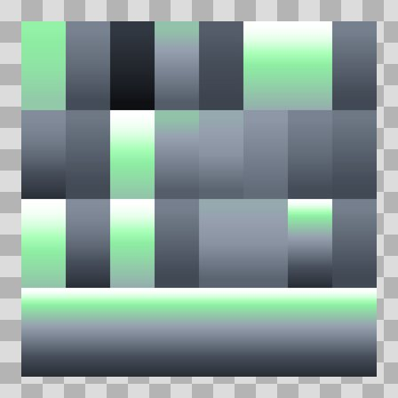  Origem: Asset novo  Pack/Fonte: Assets Organizados - Textures  Categoria: Textures / Textures  Arquivo: alt_suit_chrome.png  Caminho: 01_Assets_Organizados/Textures/textures/skins/ranger/alt_suit_chrome.png  Formato: PNG  Tamanho: 37.81 KB  Status técnico: OK  Licença: MISSING_REVIEW_REQUIRED — sem evidência localizada  Papel da textura: unspecified  Resolução: 1024 × 1024 px  Modo / canais / alpha: RGBA / 4 / Sim  Power-of-two: Sim  Memória decodificada estimada: 4.00 MB  Alertas: Licença/fonte não localizada automaticamente; revisão legal necessária. | Duplicado exato: grupo DUP-00158 (2 cópias). | NOV-008057 • alt_suit_prismatic    Origem: Asset novo  Pack/Fonte: Assets Organizados - Textures  Categoria: Textures / Textures  Arquivo: alt_suit_prismatic.ktx2  Caminho: 01_Assets_Organizados/Textures/textures/skins/ranger/alt_suit_prismatic.ktx2  Formato: KTX2  Tamanho: 33.08 KB  Status técnico: ERROR  Licença: MISSING_REVIEW_REQUIRED — sem evidência localizada  Papel da textura: unspecified  Resolução: N/D × N/D px  Modo / canais / alpha: N/D / N/D / N/D  Power-of-two: N/D  Memória decodificada estimada: N/D  Alertas: Licença/fonte não localizada automaticamente; revisão legal necessária.  Notas: Falha ao abrir/renderizar imagem: UnidentifiedImageError: cannot identify image file '/home/runner/work/PSX_demons_whip/PSX_demons_whip/workspace/demons/01_Assets_Organizados/Textures/textures/skins/ranger/alt_suit_prismatic.ktx2'

NOV-008061 • alt_suit_prismatic  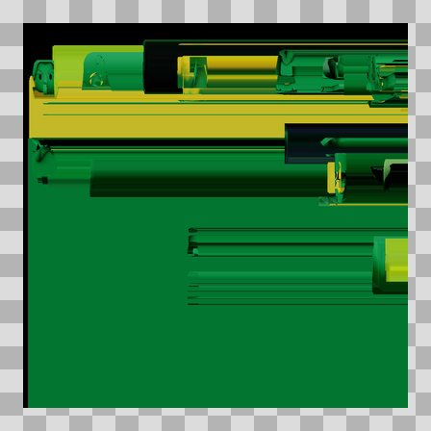  Origem: Asset novo  Pack/Fonte: Assets Organizados - Textures  Categoria: Textures / Textures  Arquivo: alt_suit_prismatic.png  Caminho: 01_Assets_Organizados/Textures/textures/skins/ranger/alt_suit_prismatic.png  Formato: PNG  Tamanho: 180.36 KB  Status técnico: OK  Licença: MISSING_REVIEW_REQUIRED — sem evidência localizada  Papel da textura: unspecified  Resolução: 1024 × 1024 px  Modo / canais / alpha: RGBA / 4 / Sim  Power-of-two: Sim  Memória decodificada estimada: 4.00 MB  Alertas: Licença/fonte não localizada automaticamente; revisão legal necessária. | Duplicado exato: grupo DUP-00161 (2 cópias). | NOV-008058 • base  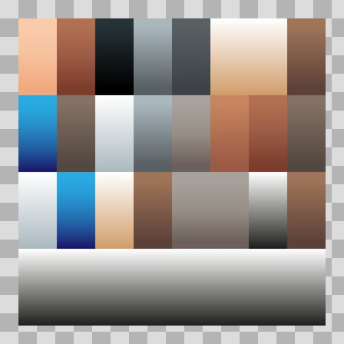  Origem: Asset novo  Pack/Fonte: Assets Organizados - Textures  Categoria: Textures / Textures  Arquivo: base.png  Caminho: 01_Assets_Organizados/Textures/textures/skins/ranger/base.png  Formato: PNG  Tamanho: 12.94 KB  Status técnico: OK  Licença: MISSING_REVIEW_REQUIRED — sem evidência localizada  Papel da textura: unspecified  Resolução: 1024 × 1024 px  Modo / canais / alpha: RGBA / 4 / Sim  Power-of-two: Sim  Memória decodificada estimada: 4.00 MB  Alertas: Licença/fonte não localizada automaticamente; revisão legal necessária. | Duplicado exato: grupo DUP-00159 (2 cópias).

NOV-008095 • alt_a    Origem: Asset novo  Pack/Fonte: Assets Organizados - Textures  Categoria: Textures / Textures  Arquivo: alt_a.ktx2  Caminho: 01_Assets_Organizados/Textures/textures/skins/rogue/alt_a.ktx2  Formato: KTX2  Tamanho: 14.54 KB  Status técnico: ERROR  Licença: MISSING_REVIEW_REQUIRED — sem evidência localizada  Papel da textura: unspecified  Resolução: N/D × N/D px  Modo / canais / alpha: N/D / N/D / N/D  Power-of-two: N/D  Memória decodificada estimada: N/D  Alertas: Licença/fonte não localizada automaticamente; revisão legal necessária.  Notas: Falha ao abrir/renderizar imagem: UnidentifiedImageError: cannot identify image file '/home/runner/work/PSX_demons_whip/PSX_demons_whip/workspace/demons/01_Assets_Organizados/Textures/textures/skins/rogue/alt_a.ktx2' | NOV-008103 • alt_a  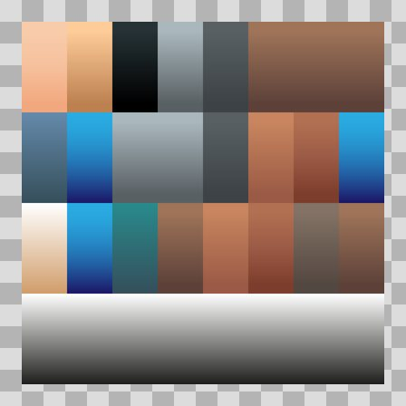  Origem: Asset novo  Pack/Fonte: Assets Organizados - Textures  Categoria: Textures / Textures  Arquivo: alt_a.png  Caminho: 01_Assets_Organizados/Textures/textures/skins/rogue/alt_a.png  Formato: PNG  Tamanho: 12.08 KB  Status técnico: OK  Licença: MISSING_REVIEW_REQUIRED — sem evidência localizada  Papel da textura: unspecified  Resolução: 1024 × 1024 px  Modo / canais / alpha: RGBA / 4 / Sim  Power-of-two: Sim  Memória decodificada estimada: 4.00 MB  Alertas: Licença/fonte não localizada automaticamente; revisão legal necessária. | Duplicado exato: grupo DUP-00185 (2 cópias).

NOV-008105 • alt_b    Origem: Asset novo  Pack/Fonte: Assets Organizados - Textures  Categoria: Textures / Textures  Arquivo: alt_b.ktx2  Caminho: 01_Assets_Organizados/Textures/textures/skins/rogue/alt_b.ktx2  Formato: KTX2  Tamanho: 14.00 KB  Status técnico: ERROR  Licença: MISSING_REVIEW_REQUIRED — sem evidência localizada  Papel da textura: unspecified  Resolução: N/D × N/D px  Modo / canais / alpha: N/D / N/D / N/D  Power-of-two: N/D  Memória decodificada estimada: N/D  Alertas: Licença/fonte não localizada automaticamente; revisão legal necessária.  Notas: Falha ao abrir/renderizar imagem: UnidentifiedImageError: cannot identify image file '/home/runner/work/PSX_demons_whip/PSX_demons_whip/workspace/demons/01_Assets_Organizados/Textures/textures/skins/rogue/alt_b.ktx2' | NOV-008106 • alt_b  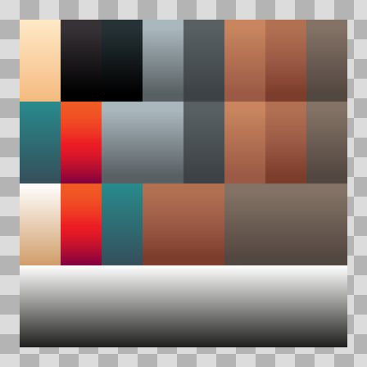  Origem: Asset novo  Pack/Fonte: Assets Organizados - Textures  Categoria: Textures / Textures  Arquivo: alt_b.png  Caminho: 01_Assets_Organizados/Textures/textures/skins/rogue/alt_b.png  Formato: PNG  Tamanho: 11.37 KB  Status técnico: OK  Licença: MISSING_REVIEW_REQUIRED — sem evidência localizada  Papel da textura: unspecified  Resolução: 1024 × 1024 px  Modo / canais / alpha: RGBA / 4 / Sim  Power-of-two: Sim  Memória decodificada estimada: 4.00 MB  Alertas: Licença/fonte não localizada automaticamente; revisão legal necessária. | Duplicado exato: grupo DUP-00186 (2 cópias).

NOV-008094 • alt_c    Origem: Asset novo  Pack/Fonte: Assets Organizados - Textures  Categoria: Textures / Textures  Arquivo: alt_c.ktx2  Caminho: 01_Assets_Organizados/Textures/textures/skins/rogue/alt_c.ktx2  Formato: KTX2  Tamanho: 14.47 KB  Status técnico: ERROR  Licença: MISSING_REVIEW_REQUIRED — sem evidência localizada  Papel da textura: unspecified  Resolução: N/D × N/D px  Modo / canais / alpha: N/D / N/D / N/D  Power-of-two: N/D  Memória decodificada estimada: N/D  Alertas: Licença/fonte não localizada automaticamente; revisão legal necessária.  Notas: Falha ao abrir/renderizar imagem: UnidentifiedImageError: cannot identify image file '/home/runner/work/PSX_demons_whip/PSX_demons_whip/workspace/demons/01_Assets_Organizados/Textures/textures/skins/rogue/alt_c.ktx2' | NOV-008100 • alt_c  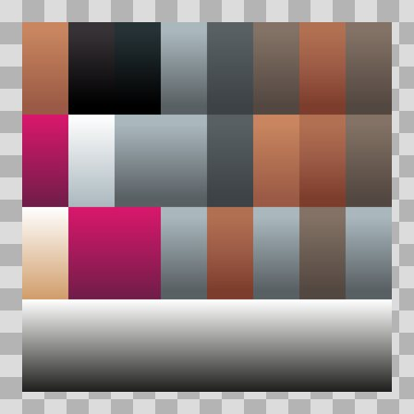  Origem: Asset novo  Pack/Fonte: Assets Organizados - Textures  Categoria: Textures / Textures  Arquivo: alt_c.png  Caminho: 01_Assets_Organizados/Textures/textures/skins/rogue/alt_c.png  Formato: PNG  Tamanho: 11.99 KB  Status técnico: OK  Licença: MISSING_REVIEW_REQUIRED — sem evidência localizada  Papel da textura: unspecified  Resolução: 1024 × 1024 px  Modo / canais / alpha: RGBA / 4 / Sim  Power-of-two: Sim  Memória decodificada estimada: 4.00 MB  Alertas: Licença/fonte não localizada automaticamente; revisão legal necessária. | Duplicado exato: grupo DUP-00183 (2 cópias).

NOV-008101 • alt_suit_chrome    Origem: Asset novo  Pack/Fonte: Assets Organizados - Textures  Categoria: Textures / Textures  Arquivo: alt_suit_chrome.ktx2  Caminho: 01_Assets_Organizados/Textures/textures/skins/rogue/alt_suit_chrome.ktx2  Formato: KTX2  Tamanho: 15.79 KB  Status técnico: ERROR  Licença: MISSING_REVIEW_REQUIRED — sem evidência localizada  Papel da textura: unspecified  Resolução: N/D × N/D px  Modo / canais / alpha: N/D / N/D / N/D  Power-of-two: N/D  Memória decodificada estimada: N/D  Alertas: Licença/fonte não localizada automaticamente; revisão legal necessária.  Notas: Falha ao abrir/renderizar imagem: UnidentifiedImageError: cannot identify image file '/home/runner/work/PSX_demons_whip/PSX_demons_whip/workspace/demons/01_Assets_Organizados/Textures/textures/skins/rogue/alt_suit_chrome.ktx2' | NOV-008096 • alt_suit_chrome  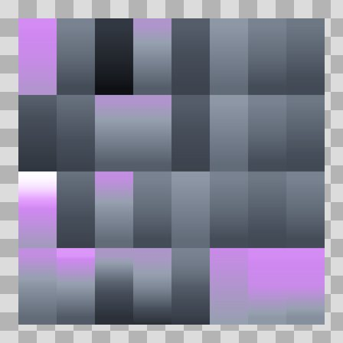  Origem: Asset novo  Pack/Fonte: Assets Organizados - Textures  Categoria: Textures / Textures  Arquivo: alt_suit_chrome.png  Caminho: 01_Assets_Organizados/Textures/textures/skins/rogue/alt_suit_chrome.png  Formato: PNG  Tamanho: 41.29 KB  Status técnico: OK  Licença: MISSING_REVIEW_REQUIRED — sem evidência localizada  Papel da textura: unspecified  Resolução: 1024 × 1024 px  Modo / canais / alpha: RGBA / 4 / Sim  Power-of-two: Sim  Memória decodificada estimada: 4.00 MB  Alertas: Licença/fonte não localizada automaticamente; revisão legal necessária. | Duplicado exato: grupo DUP-00180 (2 cópias).

NOV-008098 • alt_suit_prismatic    Origem: Asset novo  Pack/Fonte: Assets Organizados - Textures  Categoria: Textures / Textures  Arquivo: alt_suit_prismatic.ktx2  Caminho: 01_Assets_Organizados/Textures/textures/skins/rogue/alt_suit_prismatic.ktx2  Formato: KTX2  Tamanho: 29.98 KB  Status técnico: ERROR  Licença: MISSING_REVIEW_REQUIRED — sem evidência localizada  Papel da textura: unspecified  Resolução: N/D × N/D px  Modo / canais / alpha: N/D / N/D / N/D  Power-of-two: N/D  Memória decodificada estimada: N/D  Alertas: Licença/fonte não localizada automaticamente; revisão legal necessária.  Notas: Falha ao abrir/renderizar imagem: UnidentifiedImageError: cannot identify image file '/home/runner/work/PSX_demons_whip/PSX_demons_whip/workspace/demons/01_Assets_Organizados/Textures/textures/skins/rogue/alt_suit_prismatic.ktx2' | NOV-008102 • alt_suit_prismatic  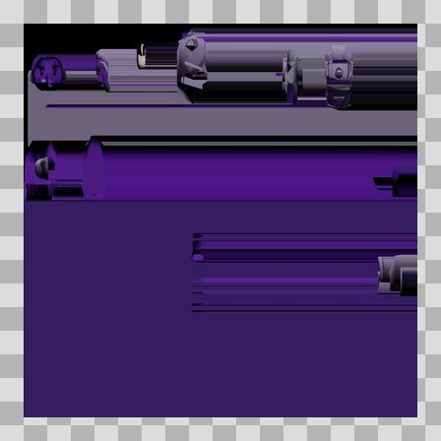  Origem: Asset novo  Pack/Fonte: Assets Organizados - Textures  Categoria: Textures / Textures  Arquivo: alt_suit_prismatic.png  Caminho: 01_Assets_Organizados/Textures/textures/skins/rogue/alt_suit_prismatic.png  Formato: PNG  Tamanho: 176.04 KB  Status técnico: OK  Licença: MISSING_REVIEW_REQUIRED — sem evidência localizada  Papel da textura: unspecified  Resolução: 1024 × 1024 px  Modo / canais / alpha: RGBA / 4 / Sim  Power-of-two: Sim  Memória decodificada estimada: 4.00 MB  Alertas: Licença/fonte não localizada automaticamente; revisão legal necessária. | Duplicado exato: grupo DUP-00184 (2 cópias).

NOV-008099 • base  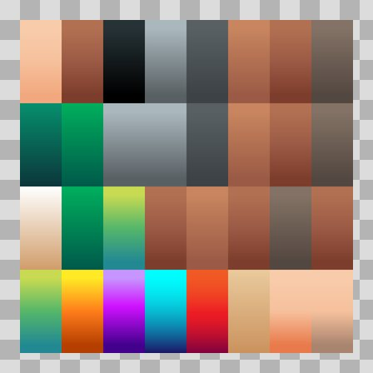  Origem: Asset novo  Pack/Fonte: Assets Organizados - Textures  Categoria: Textures / Textures  Arquivo: base.png  Caminho: 01_Assets_Organizados/Textures/textures/skins/rogue/base.png  Formato: PNG  Tamanho: 14.67 KB  Status técnico: OK  Licença: MISSING_REVIEW_REQUIRED — sem evidência localizada  Papel da textura: unspecified  Resolução: 1024 × 1024 px  Modo / canais / alpha: RGBA / 4 / Sim  Power-of-two: Sim  Memória decodificada estimada: 4.00 MB  Alertas: Licença/fonte não localizada automaticamente; revisão legal necessária. | Duplicado exato: grupo DUP-00182 (2 cópias). | NOV-008104 • fernando  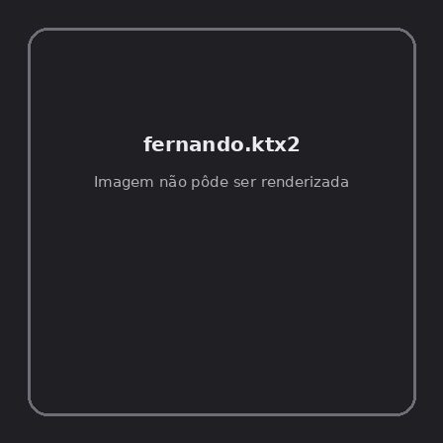  Origem: Asset novo  Pack/Fonte: Assets Organizados - Textures  Categoria: Textures / Textures  Arquivo: fernando.ktx2  Caminho: 01_Assets_Organizados/Textures/textures/skins/rogue/fernando.ktx2  Formato: KTX2  Tamanho: 19.89 KB  Status técnico: ERROR  Licença: MISSING_REVIEW_REQUIRED — sem evidência localizada  Papel da textura: unspecified  Resolução: N/D × N/D px  Modo / canais / alpha: N/D / N/D / N/D  Power-of-two: N/D  Memória decodificada estimada: N/D  Alertas: Licença/fonte não localizada automaticamente; revisão legal necessária.  Notas: Falha ao abrir/renderizar imagem: UnidentifiedImageError: cannot identify image file '/home/runner/work/PSX_demons_whip/PSX_demons_whip/workspace/demons/01_Assets_Organizados/Textures/textures/skins/rogue/fernando.ktx2'

NOV-008097 • fernando  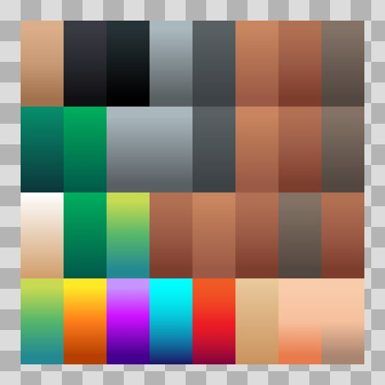  Origem: Asset novo  Pack/Fonte: Assets Organizados - Textures  Categoria: Textures / Textures  Arquivo: fernando.png  Caminho: 01_Assets_Organizados/Textures/textures/skins/rogue/fernando.png  Formato: PNG  Tamanho: 28.14 KB  Status técnico: OK  Licença: MISSING_REVIEW_REQUIRED — sem evidência localizada  Papel da textura: unspecified  Resolução: 1024 × 1024 px  Modo / canais / alpha: RGBA / 4 / Sim  Power-of-two: Sim  Memória decodificada estimada: 4.00 MB  Alertas: Licença/fonte não localizada automaticamente; revisão legal necessária. | Duplicado exato: grupo DUP-00181 (2 cópias). | NOV-007937 • Bark012_AmbientOcclusion  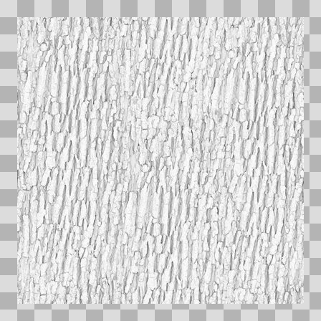  Origem: Asset novo  Pack/Fonte: Assets Organizados - Textures  Categoria: Textures / Textures  Arquivo: Bark012_AmbientOcclusion.jpg  Caminho: 01_Assets_Organizados/Textures/textures/structures/Bark012_AmbientOcclusion.jpg  Formato: JPG  Tamanho: 740.29 KB  Status técnico: OK  Licença: MISSING_REVIEW_REQUIRED — sem evidência localizada  Papel da textura: ambient_occlusion  Resolução: 1024 × 1024 px  Modo / canais / alpha: L / 1 / Não  Power-of-two: Sim  Memória decodificada estimada: 1.00 MB  Alertas: Licença/fonte não localizada automaticamente; revisão legal necessária. | Duplicado exato: grupo DUP-00072 (2 cópias).

NOV-007974 • Bark012_AmbientOcclusion  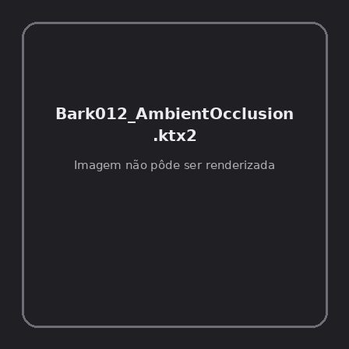  Origem: Asset novo  Pack/Fonte: Assets Organizados - Textures  Categoria: Textures / Textures  Arquivo: Bark012_AmbientOcclusion.ktx2  Caminho: 01_Assets_Organizados/Textures/textures/structures/Bark012_AmbientOcclusion.ktx2  Formato: KTX2  Tamanho: 1.01 MB  Status técnico: ERROR  Licença: MISSING_REVIEW_REQUIRED — sem evidência localizada  Papel da textura: ambient_occlusion  Resolução: N/D × N/D px  Modo / canais / alpha: N/D / N/D / N/D  Power-of-two: N/D  Memória decodificada estimada: N/D  Alertas: Licença/fonte não localizada automaticamente; revisão legal necessária.  Notas: Falha ao abrir/renderizar imagem: UnidentifiedImageError: cannot identify image file '/home/runner/work/PSX_demons_whip/PSX_demons_whip/workspace/demons/01_Assets_Organizados/Textures/textures/structures/Bark012_AmbientOcclusion.ktx2' | NOV-007929 • Bark012_Displacement  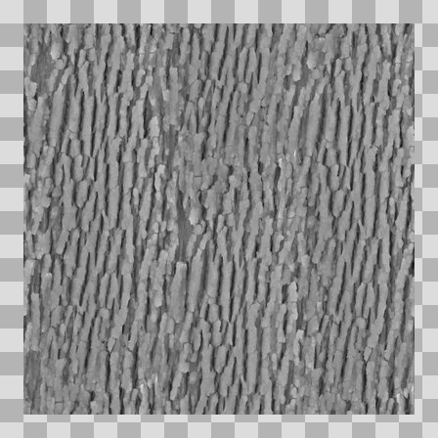  Origem: Asset novo  Pack/Fonte: Assets Organizados - Textures  Categoria: Textures / Textures  Arquivo: Bark012_Displacement.jpg  Caminho: 01_Assets_Organizados/Textures/textures/structures/Bark012_Displacement.jpg  Formato: JPG  Tamanho: 584.87 KB  Status técnico: OK  Licença: MISSING_REVIEW_REQUIRED — sem evidência localizada  Papel da textura: height  Resolução: 1024 × 1024 px  Modo / canais / alpha: L / 1 / Não  Power-of-two: Sim  Memória decodificada estimada: 1.00 MB  Alertas: Licença/fonte não localizada automaticamente; revisão legal necessária. | Duplicado exato: grupo DUP-00066 (2 cópias).

NOV-007953 • Bark012_Displacement  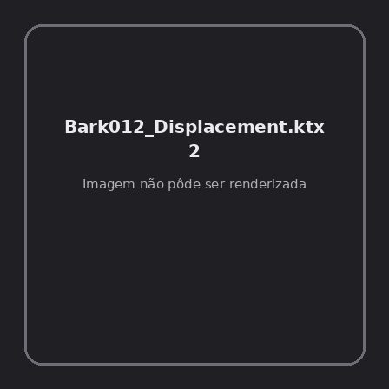  Origem: Asset novo  Pack/Fonte: Assets Organizados - Textures  Categoria: Textures / Textures  Arquivo: Bark012_Displacement.ktx2  Caminho: 01_Assets_Organizados/Textures/textures/structures/Bark012_Displacement.ktx2  Formato: KTX2  Tamanho: 1.00 MB  Status técnico: ERROR  Licença: MISSING_REVIEW_REQUIRED — sem evidência localizada  Papel da textura: height  Resolução: N/D × N/D px  Modo / canais / alpha: N/D / N/D / N/D  Power-of-two: N/D  Memória decodificada estimada: N/D  Alertas: Licença/fonte não localizada automaticamente; revisão legal necessária.  Notas: Falha ao abrir/renderizar imagem: UnidentifiedImageError: cannot identify image file '/home/runner/work/PSX_demons_whip/PSX_demons_whip/workspace/demons/01_Assets_Organizados/Textures/textures/structures/Bark012_Displacement.ktx2' | NOV-007933 • Bark012_NormalGL  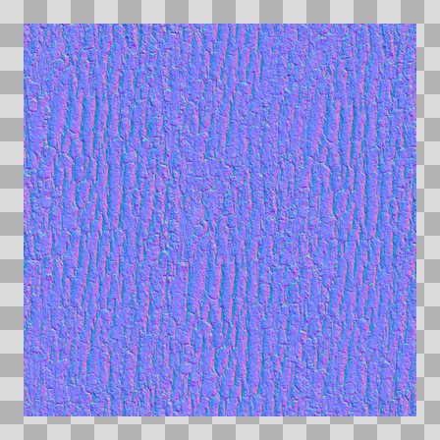  Origem: Asset novo  Pack/Fonte: Assets Organizados - Textures  Categoria: Textures / Textures  Arquivo: Bark012_NormalGL.jpg  Caminho: 01_Assets_Organizados/Textures/textures/structures/Bark012_NormalGL.jpg  Formato: JPG  Tamanho: 2.33 MB  Status técnico: OK  Licença: MISSING_REVIEW_REQUIRED — sem evidência localizada  Papel da textura: normal  Resolução: 1024 × 1024 px  Modo / canais / alpha: RGB / 3 / Não  Power-of-two: Sim  Memória decodificada estimada: 3.00 MB  Alertas: Licença/fonte não localizada automaticamente; revisão legal necessária. | Duplicado exato: grupo DUP-00069 (2 cópias).

NOV-007971 • Bark012_NormalGL  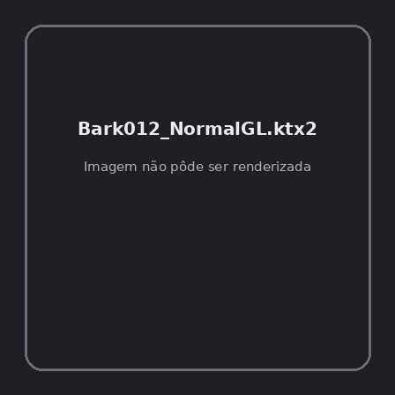  Origem: Asset novo  Pack/Fonte: Assets Organizados - Textures  Categoria: Textures / Textures  Arquivo: Bark012_NormalGL.ktx2  Caminho: 01_Assets_Organizados/Textures/textures/structures/Bark012_NormalGL.ktx2  Formato: KTX2  Tamanho: 1.25 MB  Status técnico: ERROR  Licença: MISSING_REVIEW_REQUIRED — sem evidência localizada  Papel da textura: normal  Resolução: N/D × N/D px  Modo / canais / alpha: N/D / N/D / N/D  Power-of-two: N/D  Memória decodificada estimada: N/D  Alertas: Licença/fonte não localizada automaticamente; revisão legal necessária.  Notas: Falha ao abrir/renderizar imagem: UnidentifiedImageError: cannot identify image file '/home/runner/work/PSX_demons_whip/PSX_demons_whip/workspace/demons/01_Assets_Organizados/Textures/textures/structures/Bark012_NormalGL.ktx2' | NOV-007940 • Bark012_Roughness  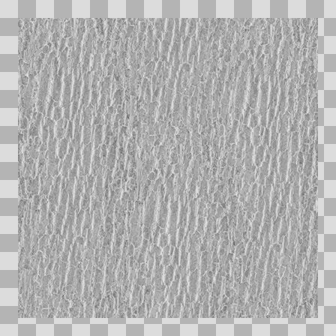  Origem: Asset novo  Pack/Fonte: Assets Organizados - Textures  Categoria: Textures / Textures  Arquivo: Bark012_Roughness.jpg  Caminho: 01_Assets_Organizados/Textures/textures/structures/Bark012_Roughness.jpg  Formato: JPG  Tamanho: 711.40 KB  Status técnico: OK  Licença: MISSING_REVIEW_REQUIRED — sem evidência localizada  Papel da textura: roughness  Resolução: 1024 × 1024 px  Modo / canais / alpha: L / 1 / Não  Power-of-two: Sim  Memória decodificada estimada: 1.00 MB  Alertas: Licença/fonte não localizada automaticamente; revisão legal necessária. | Duplicado exato: grupo DUP-00074 (2 cópias).

NOV-007945 • Bark012_Roughness  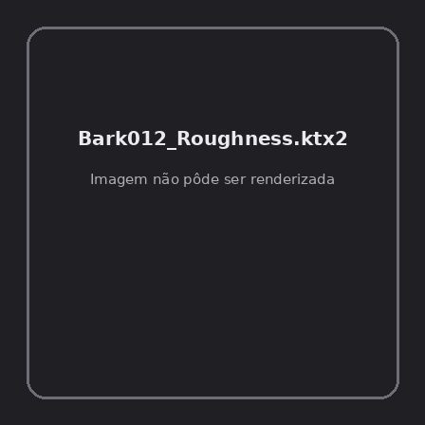  Origem: Asset novo  Pack/Fonte: Assets Organizados - Textures  Categoria: Textures / Textures  Arquivo: Bark012_Roughness.ktx2  Caminho: 01_Assets_Organizados/Textures/textures/structures/Bark012_Roughness.ktx2  Formato: KTX2  Tamanho: 172.10 KB  Status técnico: ERROR  Licença: MISSING_REVIEW_REQUIRED — sem evidência localizada  Papel da textura: roughness  Resolução: N/D × N/D px  Modo / canais / alpha: N/D / N/D / N/D  Power-of-two: N/D  Memória decodificada estimada: N/D  Alertas: Licença/fonte não localizada automaticamente; revisão legal necessária.  Notas: Falha ao abrir/renderizar imagem: UnidentifiedImageError: cannot identify image file '/home/runner/work/PSX_demons_whip/PSX_demons_whip/workspace/demons/01_Assets_Organizados/Textures/textures/structures/Bark012_Roughness.ktx2' | NOV-007948 • Bricks076A_AmbientOcclusion  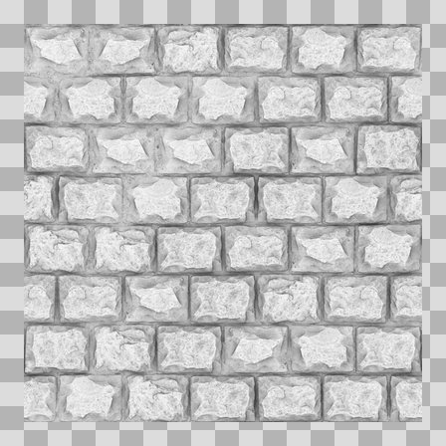  Origem: Asset novo  Pack/Fonte: Assets Organizados - Textures  Categoria: Textures / Textures  Arquivo: Bricks076A_AmbientOcclusion.jpg  Caminho: 01_Assets_Organizados/Textures/textures/structures/Bricks076A_AmbientOcclusion.jpg  Formato: JPG  Tamanho: 697.97 KB  Status técnico: OK  Licença: MISSING_REVIEW_REQUIRED — sem evidência localizada  Papel da textura: ambient_occlusion  Resolução: 1024 × 1024 px  Modo / canais / alpha: L / 1 / Não  Power-of-two: Sim  Memória decodificada estimada: 1.00 MB  Alertas: Licença/fonte não localizada automaticamente; revisão legal necessária. | Duplicado exato: grupo DUP-00078 (2 cópias).

NOV-007965 • Bricks076A_AmbientOcclusion  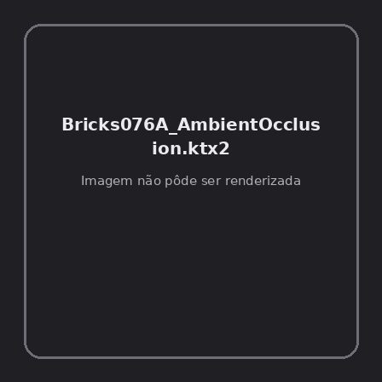  Origem: Asset novo  Pack/Fonte: Assets Organizados - Textures  Categoria: Textures / Textures  Arquivo: Bricks076A_AmbientOcclusion.ktx2  Caminho: 01_Assets_Organizados/Textures/textures/structures/Bricks076A_AmbientOcclusion.ktx2  Formato: KTX2  Tamanho: 1.01 MB  Status técnico: ERROR  Licença: MISSING_REVIEW_REQUIRED — sem evidência localizada  Papel da textura: ambient_occlusion  Resolução: N/D × N/D px  Modo / canais / alpha: N/D / N/D / N/D  Power-of-two: N/D  Memória decodificada estimada: N/D  Alertas: Licença/fonte não localizada automaticamente; revisão legal necessária.  Notas: Falha ao abrir/renderizar imagem: UnidentifiedImageError: cannot identify image file '/home/runner/work/PSX_demons_whip/PSX_demons_whip/workspace/demons/01_Assets_Organizados/Textures/textures/structures/Bricks076A_AmbientOcclusion.ktx2' | NOV-007981 • Bricks076A_Color  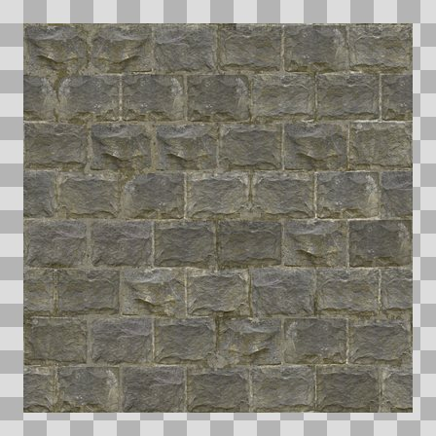  Origem: Asset novo  Pack/Fonte: Assets Organizados - Textures  Categoria: Textures / Textures  Arquivo: Bricks076A_Color.jpg  Caminho: 01_Assets_Organizados/Textures/textures/structures/Bricks076A_Color.jpg  Formato: JPG  Tamanho: 1.38 MB  Status técnico: OK  Licença: MISSING_REVIEW_REQUIRED — sem evidência localizada  Papel da textura: base_color  Resolução: 1024 × 1024 px  Modo / canais / alpha: RGB / 3 / Não  Power-of-two: Sim  Memória decodificada estimada: 3.00 MB  Alertas: Licença/fonte não localizada automaticamente; revisão legal necessária. | Duplicado exato: grupo DUP-00097 (2 cópias).

NOV-007973 • Bricks076A_Displacement  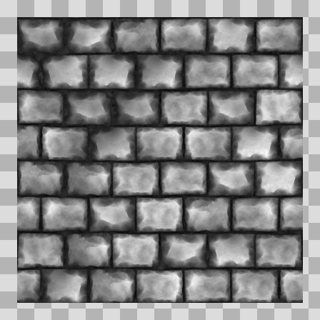  Origem: Asset novo  Pack/Fonte: Assets Organizados - Textures  Categoria: Textures / Textures  Arquivo: Bricks076A_Displacement.jpg  Caminho: 01_Assets_Organizados/Textures/textures/structures/Bricks076A_Displacement.jpg  Formato: JPG  Tamanho: 430.59 KB  Status técnico: OK  Licença: MISSING_REVIEW_REQUIRED — sem evidência localizada  Papel da textura: height  Resolução: 1024 × 1024 px  Modo / canais / alpha: L / 1 / Não  Power-of-two: Sim  Memória decodificada estimada: 1.00 MB  Alertas: Licença/fonte não localizada automaticamente; revisão legal necessária. | Duplicado exato: grupo DUP-00095 (2 cópias). | NOV-007976 • Bricks076A_Displacement  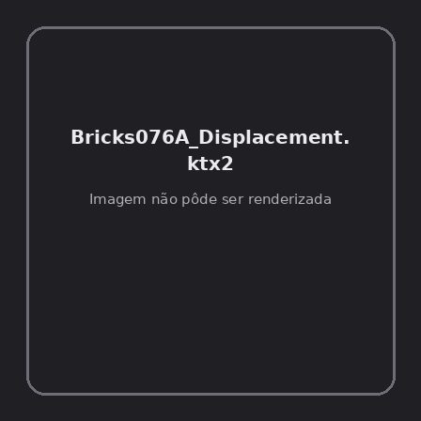  Origem: Asset novo  Pack/Fonte: Assets Organizados - Textures  Categoria: Textures / Textures  Arquivo: Bricks076A_Displacement.ktx2  Caminho: 01_Assets_Organizados/Textures/textures/structures/Bricks076A_Displacement.ktx2  Formato: KTX2  Tamanho: 982.73 KB  Status técnico: ERROR  Licença: MISSING_REVIEW_REQUIRED — sem evidência localizada  Papel da textura: height  Resolução: N/D × N/D px  Modo / canais / alpha: N/D / N/D / N/D  Power-of-two: N/D  Memória decodificada estimada: N/D  Alertas: Licença/fonte não localizada automaticamente; revisão legal necessária.  Notas: Falha ao abrir/renderizar imagem: UnidentifiedImageError: cannot identify image file '/home/runner/work/PSX_demons_whip/PSX_demons_whip/workspace/demons/01_Assets_Organizados/Textures/textures/structures/Bricks076A_Displacement.ktx2'

NOV-007934 • Bricks076A_NormalGL  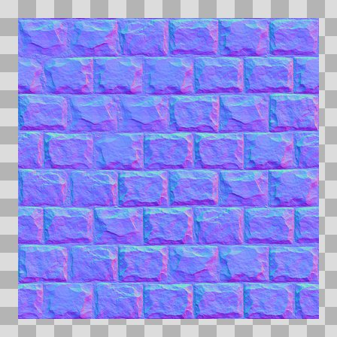  Origem: Asset novo  Pack/Fonte: Assets Organizados - Textures  Categoria: Textures / Textures  Arquivo: Bricks076A_NormalGL.jpg  Caminho: 01_Assets_Organizados/Textures/textures/structures/Bricks076A_NormalGL.jpg  Formato: JPG  Tamanho: 2.04 MB  Status técnico: OK  Licença: MISSING_REVIEW_REQUIRED — sem evidência localizada  Papel da textura: normal  Resolução: 1024 × 1024 px  Modo / canais / alpha: RGB / 3 / Não  Power-of-two: Sim  Memória decodificada estimada: 3.00 MB  Alertas: Licença/fonte não localizada automaticamente; revisão legal necessária. | Duplicado exato: grupo DUP-00070 (2 cópias). | NOV-007968 • Bricks076A_NormalGL  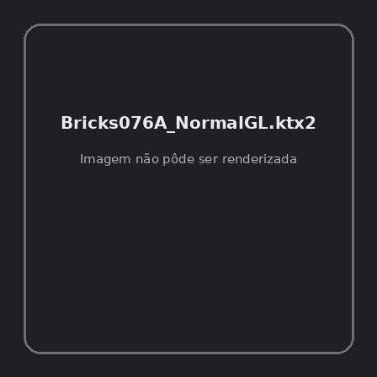  Origem: Asset novo  Pack/Fonte: Assets Organizados - Textures  Categoria: Textures / Textures  Arquivo: Bricks076A_NormalGL.ktx2  Caminho: 01_Assets_Organizados/Textures/textures/structures/Bricks076A_NormalGL.ktx2  Formato: KTX2  Tamanho: 1.22 MB  Status técnico: ERROR  Licença: MISSING_REVIEW_REQUIRED — sem evidência localizada  Papel da textura: normal  Resolução: N/D × N/D px  Modo / canais / alpha: N/D / N/D / N/D  Power-of-two: N/D  Memória decodificada estimada: N/D  Alertas: Licença/fonte não localizada automaticamente; revisão legal necessária.  Notas: Falha ao abrir/renderizar imagem: UnidentifiedImageError: cannot identify image file '/home/runner/work/PSX_demons_whip/PSX_demons_whip/workspace/demons/01_Assets_Organizados/Textures/textures/structures/Bricks076A_NormalGL.ktx2'

NOV-007964 • Bricks076A_Roughness  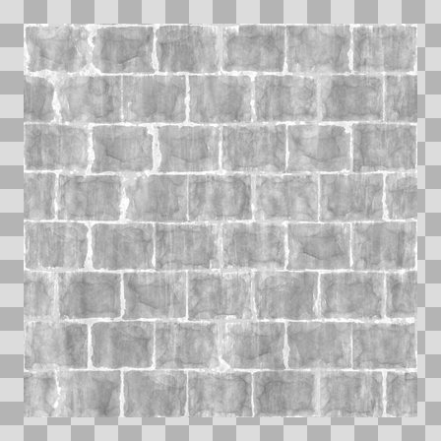  Origem: Asset novo  Pack/Fonte: Assets Organizados - Textures  Categoria: Textures / Textures  Arquivo: Bricks076A_Roughness.jpg  Caminho: 01_Assets_Organizados/Textures/textures/structures/Bricks076A_Roughness.jpg  Formato: JPG  Tamanho: 568.53 KB  Status técnico: OK  Licença: MISSING_REVIEW_REQUIRED — sem evidência localizada  Papel da textura: roughness  Resolução: 1024 × 1024 px  Modo / canais / alpha: L / 1 / Não  Power-of-two: Sim  Memória decodificada estimada: 1.00 MB  Alertas: Licença/fonte não localizada automaticamente; revisão legal necessária. | Duplicado exato: grupo DUP-00090 (2 cópias). | NOV-007970 • Bricks076A_Roughness  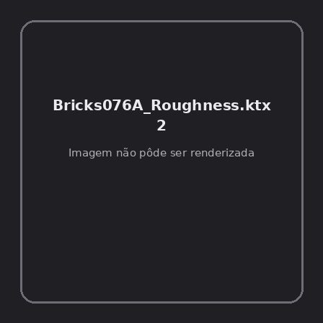  Origem: Asset novo  Pack/Fonte: Assets Organizados - Textures  Categoria: Textures / Textures  Arquivo: Bricks076A_Roughness.ktx2  Caminho: 01_Assets_Organizados/Textures/textures/structures/Bricks076A_Roughness.ktx2  Formato: KTX2  Tamanho: 159.76 KB  Status técnico: ERROR  Licença: MISSING_REVIEW_REQUIRED — sem evidência localizada  Papel da textura: roughness  Resolução: N/D × N/D px  Modo / canais / alpha: N/D / N/D / N/D  Power-of-two: N/D  Memória decodificada estimada: N/D  Alertas: Licença/fonte não localizada automaticamente; revisão legal necessária.  Notas: Falha ao abrir/renderizar imagem: UnidentifiedImageError: cannot identify image file '/home/runner/work/PSX_demons_whip/PSX_demons_whip/workspace/demons/01_Assets_Organizados/Textures/textures/structures/Bricks076A_Roughness.ktx2'

NOV-007967 • Bricks076B_AmbientOcclusion  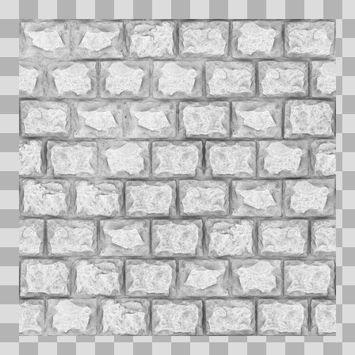  Origem: Asset novo  Pack/Fonte: Assets Organizados - Textures  Categoria: Textures / Textures  Arquivo: Bricks076B_AmbientOcclusion.jpg  Caminho: 01_Assets_Organizados/Textures/textures/structures/Bricks076B_AmbientOcclusion.jpg  Formato: JPG  Tamanho: 698.44 KB  Status técnico: OK  Licença: MISSING_REVIEW_REQUIRED — sem evidência localizada  Papel da textura: ambient_occlusion  Resolução: 1024 × 1024 px  Modo / canais / alpha: L / 1 / Não  Power-of-two: Sim  Memória decodificada estimada: 1.00 MB  Alertas: Licença/fonte não localizada automaticamente; revisão legal necessária. | Duplicado exato: grupo DUP-00092 (2 cópias). | NOV-007952 • Bricks076B_Color  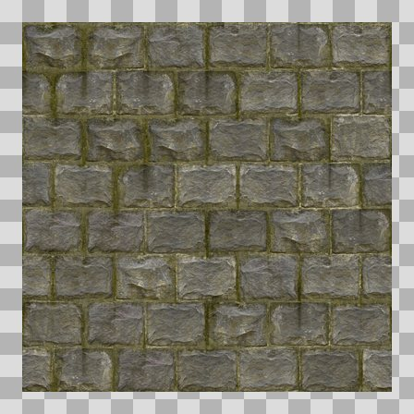  Origem: Asset novo  Pack/Fonte: Assets Organizados - Textures  Categoria: Textures / Textures  Arquivo: Bricks076B_Color.jpg  Caminho: 01_Assets_Organizados/Textures/textures/structures/Bricks076B_Color.jpg  Formato: JPG  Tamanho: 1.39 MB  Status técnico: OK  Licença: MISSING_REVIEW_REQUIRED — sem evidência localizada  Papel da textura: base_color  Resolução: 1024 × 1024 px  Modo / canais / alpha: RGB / 3 / Não  Power-of-two: Sim  Memória decodificada estimada: 3.00 MB  Alertas: Licença/fonte não localizada automaticamente; revisão legal necessária. | Duplicado exato: grupo DUP-00082 (2 cópias).

NOV-007941 • Bricks076B_Displacement  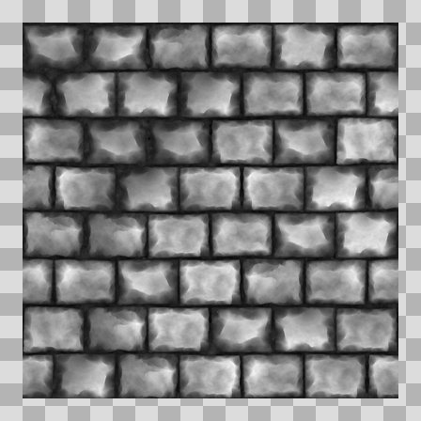  Origem: Asset novo  Pack/Fonte: Assets Organizados - Textures  Categoria: Textures / Textures  Arquivo: Bricks076B_Displacement.jpg  Caminho: 01_Assets_Organizados/Textures/textures/structures/Bricks076B_Displacement.jpg  Formato: JPG  Tamanho: 430.98 KB  Status técnico: OK  Licença: MISSING_REVIEW_REQUIRED — sem evidência localizada  Papel da textura: height  Resolução: 1024 × 1024 px  Modo / canais / alpha: L / 1 / Não  Power-of-two: Sim  Memória decodificada estimada: 1.00 MB  Alertas: Licença/fonte não localizada automaticamente; revisão legal necessária. | Duplicado exato: grupo DUP-00075 (2 cópias). | NOV-007938 • Bricks076B_NormalGL  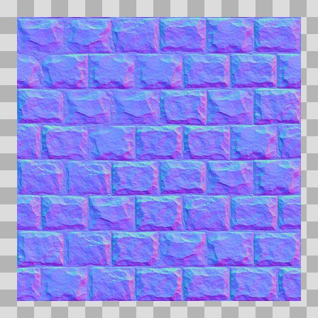  Origem: Asset novo  Pack/Fonte: Assets Organizados - Textures  Categoria: Textures / Textures  Arquivo: Bricks076B_NormalGL.jpg  Caminho: 01_Assets_Organizados/Textures/textures/structures/Bricks076B_NormalGL.jpg  Formato: JPG  Tamanho: 2.04 MB  Status técnico: OK  Licença: MISSING_REVIEW_REQUIRED — sem evidência localizada  Papel da textura: normal  Resolução: 1024 × 1024 px  Modo / canais / alpha: RGB / 3 / Não  Power-of-two: Sim  Memória decodificada estimada: 3.00 MB  Alertas: Licença/fonte não localizada automaticamente; revisão legal necessária. | Duplicado exato: grupo DUP-00073 (2 cópias).

NOV-007949 • Bricks076B_Roughness  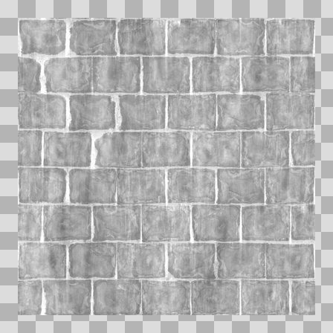  Origem: Asset novo  Pack/Fonte: Assets Organizados - Textures  Categoria: Textures / Textures  Arquivo: Bricks076B_Roughness.jpg  Caminho: 01_Assets_Organizados/Textures/textures/structures/Bricks076B_Roughness.jpg  Formato: JPG  Tamanho: 586.64 KB  Status técnico: OK  Licença: MISSING_REVIEW_REQUIRED — sem evidência localizada  Papel da textura: roughness  Resolução: 1024 × 1024 px  Modo / canais / alpha: L / 1 / Não  Power-of-two: Sim  Memória decodificada estimada: 1.00 MB  Alertas: Licença/fonte não localizada automaticamente; revisão legal necessária. | Duplicado exato: grupo DUP-00079 (2 cópias). | NOV-007943 • Fabric030_AmbientOcclusion    Origem: Asset novo  Pack/Fonte: Assets Organizados - Textures  Categoria: Textures / Textures  Arquivo: Fabric030_AmbientOcclusion.jpg  Caminho: 01_Assets_Organizados/Textures/textures/structures/Fabric030_AmbientOcclusion.jpg  Formato: JPG  Tamanho: 816.29 KB  Status técnico: OK  Licença: MISSING_REVIEW_REQUIRED — sem evidência localizada  Papel da textura: ambient_occlusion  Resolução: 1024 × 1024 px  Modo / canais / alpha: L / 1 / Não  Power-of-two: Sim  Memória decodificada estimada: 1.00 MB  Alertas: Licença/fonte não localizada automaticamente; revisão legal necessária. | Duplicado exato: grupo DUP-00076 (2 cópias).

NOV-007931 • Fabric030_AmbientOcclusion  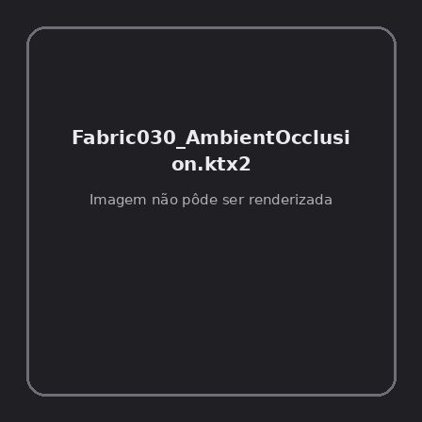  Origem: Asset novo  Pack/Fonte: Assets Organizados - Textures  Categoria: Textures / Textures  Arquivo: Fabric030_AmbientOcclusion.ktx2  Caminho: 01_Assets_Organizados/Textures/textures/structures/Fabric030_AmbientOcclusion.ktx2  Formato: KTX2  Tamanho: 715.17 KB  Status técnico: ERROR  Licença: MISSING_REVIEW_REQUIRED — sem evidência localizada  Papel da textura: ambient_occlusion  Resolução: N/D × N/D px  Modo / canais / alpha: N/D / N/D / N/D  Power-of-two: N/D  Memória decodificada estimada: N/D  Alertas: Licença/fonte não localizada automaticamente; revisão legal necessária.  Notas: Falha ao abrir/renderizar imagem: UnidentifiedImageError: cannot identify image file '/home/runner/work/PSX_demons_whip/PSX_demons_whip/workspace/demons/01_Assets_Organizados/Textures/textures/structures/Fabric030_AmbientOcclusion.ktx2' | NOV-007956 • Fabric030_Displacement    Origem: Asset novo  Pack/Fonte: Assets Organizados - Textures  Categoria: Textures / Textures  Arquivo: Fabric030_Displacement.jpg  Caminho: 01_Assets_Organizados/Textures/textures/structures/Fabric030_Displacement.jpg  Formato: JPG  Tamanho: 812.07 KB  Status técnico: OK  Licença: MISSING_REVIEW_REQUIRED — sem evidência localizada  Papel da textura: height  Resolução: 1024 × 1024 px  Modo / canais / alpha: L / 1 / Não  Power-of-two: Sim  Memória decodificada estimada: 1.00 MB  Alertas: Licença/fonte não localizada automaticamente; revisão legal necessária. | Duplicado exato: grupo DUP-00084 (2 cópias).

NOV-007939 • Fabric030_Displacement  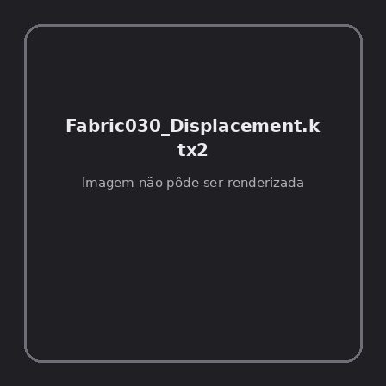  Origem: Asset novo  Pack/Fonte: Assets Organizados - Textures  Categoria: Textures / Textures  Arquivo: Fabric030_Displacement.ktx2  Caminho: 01_Assets_Organizados/Textures/textures/structures/Fabric030_Displacement.ktx2  Formato: KTX2  Tamanho: 954.63 KB  Status técnico: ERROR  Licença: MISSING_REVIEW_REQUIRED — sem evidência localizada  Papel da textura: height  Resolução: N/D × N/D px  Modo / canais / alpha: N/D / N/D / N/D  Power-of-two: N/D  Memória decodificada estimada: N/D  Alertas: Licença/fonte não localizada automaticamente; revisão legal necessária.  Notas: Falha ao abrir/renderizar imagem: UnidentifiedImageError: cannot identify image file '/home/runner/work/PSX_demons_whip/PSX_demons_whip/workspace/demons/01_Assets_Organizados/Textures/textures/structures/Fabric030_Displacement.ktx2' | NOV-007980 • Fabric030_NormalGL    Origem: Asset novo  Pack/Fonte: Assets Organizados - Textures  Categoria: Textures / Textures  Arquivo: Fabric030_NormalGL.jpg  Caminho: 01_Assets_Organizados/Textures/textures/structures/Fabric030_NormalGL.jpg  Formato: JPG  Tamanho: 2.56 MB  Status técnico: OK  Licença: MISSING_REVIEW_REQUIRED — sem evidência localizada  Papel da textura: normal  Resolução: 1024 × 1024 px  Modo / canais / alpha: RGB / 3 / Não  Power-of-two: Sim  Memória decodificada estimada: 3.00 MB  Alertas: Licença/fonte não localizada automaticamente; revisão legal necessária. | Duplicado exato: grupo DUP-00096 (2 cópias).

NOV-007982 • Fabric030_NormalGL  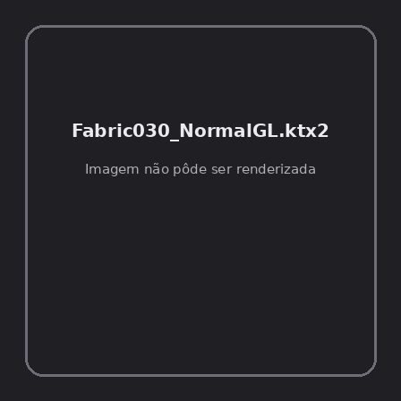  Origem: Asset novo  Pack/Fonte: Assets Organizados - Textures  Categoria: Textures / Textures  Arquivo: Fabric030_NormalGL.ktx2  Caminho: 01_Assets_Organizados/Textures/textures/structures/Fabric030_NormalGL.ktx2  Formato: KTX2  Tamanho: 1.01 MB  Status técnico: ERROR  Licença: MISSING_REVIEW_REQUIRED — sem evidência localizada  Papel da textura: normal  Resolução: N/D × N/D px  Modo / canais / alpha: N/D / N/D / N/D  Power-of-two: N/D  Memória decodificada estimada: N/D  Alertas: Licença/fonte não localizada automaticamente; revisão legal necessária.  Notas: Falha ao abrir/renderizar imagem: UnidentifiedImageError: cannot identify image file '/home/runner/work/PSX_demons_whip/PSX_demons_whip/workspace/demons/01_Assets_Organizados/Textures/textures/structures/Fabric030_NormalGL.ktx2' | NOV-007935 • Fabric030_Roughness    Origem: Asset novo  Pack/Fonte: Assets Organizados - Textures  Categoria: Textures / Textures  Arquivo: Fabric030_Roughness.jpg  Caminho: 01_Assets_Organizados/Textures/textures/structures/Fabric030_Roughness.jpg  Formato: JPG  Tamanho: 846.63 KB  Status técnico: OK  Licença: MISSING_REVIEW_REQUIRED — sem evidência localizada  Papel da textura: roughness  Resolução: 1024 × 1024 px  Modo / canais / alpha: L / 1 / Não  Power-of-two: Sim  Memória decodificada estimada: 1.00 MB  Alertas: Licença/fonte não localizada automaticamente; revisão legal necessária. | Duplicado exato: grupo DUP-00071 (2 cópias).

NOV-007962 • Fabric030_Roughness  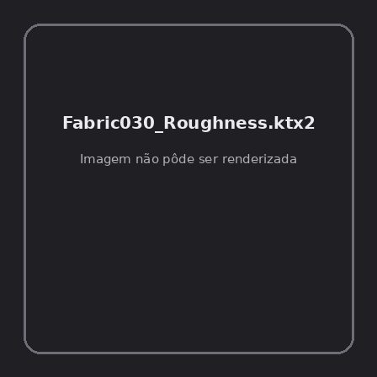  Origem: Asset novo  Pack/Fonte: Assets Organizados - Textures  Categoria: Textures / Textures  Arquivo: Fabric030_Roughness.ktx2  Caminho: 01_Assets_Organizados/Textures/textures/structures/Fabric030_Roughness.ktx2  Formato: KTX2  Tamanho: 158.50 KB  Status técnico: ERROR  Licença: MISSING_REVIEW_REQUIRED — sem evidência localizada  Papel da textura: roughness  Resolução: N/D × N/D px  Modo / canais / alpha: N/D / N/D / N/D  Power-of-two: N/D  Memória decodificada estimada: N/D  Alertas: Licença/fonte não localizada automaticamente; revisão legal necessária.  Notas: Falha ao abrir/renderizar imagem: UnidentifiedImageError: cannot identify image file '/home/runner/work/PSX_demons_whip/PSX_demons_whip/workspace/demons/01_Assets_Organizados/Textures/textures/structures/Fabric030_Roughness.ktx2' | NOV-007958 • MedievalWood_AmbientOcclusion  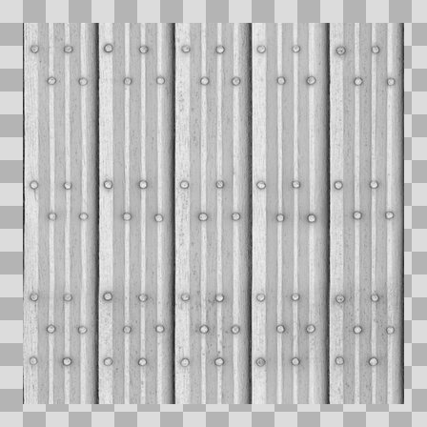  Origem: Asset novo  Pack/Fonte: Assets Organizados - Textures  Categoria: Textures / Textures  Arquivo: MedievalWood_AmbientOcclusion.jpg  Caminho: 01_Assets_Organizados/Textures/textures/structures/MedievalWood_AmbientOcclusion.jpg  Formato: JPG  Tamanho: 355.39 KB  Status técnico: OK  Licença: MISSING_REVIEW_REQUIRED — sem evidência localizada  Papel da textura: ambient_occlusion  Resolução: 1024 × 1024 px  Modo / canais / alpha: L / 1 / Não  Power-of-two: Sim  Memória decodificada estimada: 1.00 MB  Alertas: Licença/fonte não localizada automaticamente; revisão legal necessária. | Duplicado exato: grupo DUP-00086 (2 cópias).

NOV-007944 • MedievalWood_AmbientOcclusion  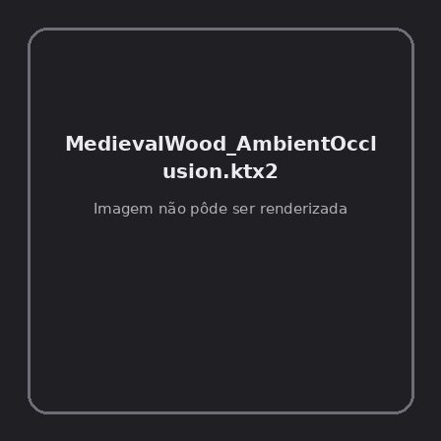  Origem: Asset novo  Pack/Fonte: Assets Organizados - Textures  Categoria: Textures / Textures  Arquivo: MedievalWood_AmbientOcclusion.ktx2  Caminho: 01_Assets_Organizados/Textures/textures/structures/MedievalWood_AmbientOcclusion.ktx2  Formato: KTX2  Tamanho: 1000.96 KB  Status técnico: ERROR  Licença: MISSING_REVIEW_REQUIRED — sem evidência localizada  Papel da textura: ambient_occlusion  Resolução: N/D × N/D px  Modo / canais / alpha: N/D / N/D / N/D  Power-of-two: N/D  Memória decodificada estimada: N/D  Alertas: Licença/fonte não localizada automaticamente; revisão legal necessária.  Notas: Falha ao abrir/renderizar imagem: UnidentifiedImageError: cannot identify image file '/home/runner/work/PSX_demons_whip/PSX_demons_whip/workspace/demons/01_Assets_Organizados/Textures/textures/structures/MedievalWood_AmbientOcclusion.ktx2' | NOV-007960 • MedievalWood_Color  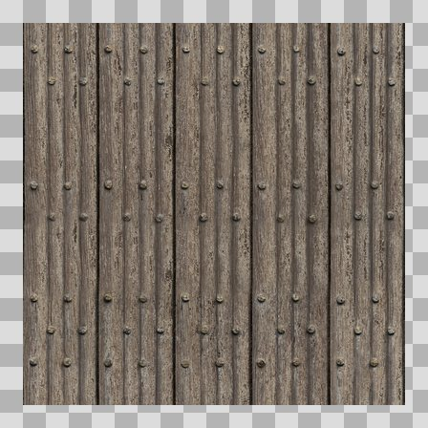  Origem: Asset novo  Pack/Fonte: Assets Organizados - Textures  Categoria: Textures / Textures  Arquivo: MedievalWood_Color.jpg  Caminho: 01_Assets_Organizados/Textures/textures/structures/MedievalWood_Color.jpg  Formato: JPG  Tamanho: 729.70 KB  Status técnico: OK  Licença: MISSING_REVIEW_REQUIRED — sem evidência localizada  Papel da textura: base_color  Resolução: 1024 × 1024 px  Modo / canais / alpha: RGB / 3 / Não  Power-of-two: Sim  Memória decodificada estimada: 3.00 MB  Alertas: Licença/fonte não localizada automaticamente; revisão legal necessária. | Duplicado exato: grupo DUP-00088 (2 cópias).

NOV-007984 • MedievalWood_Displacement  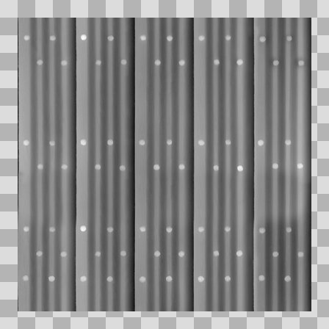  Origem: Asset novo  Pack/Fonte: Assets Organizados - Textures  Categoria: Textures / Textures  Arquivo: MedievalWood_Displacement.jpg  Caminho: 01_Assets_Organizados/Textures/textures/structures/MedievalWood_Displacement.jpg  Formato: JPG  Tamanho: 155.18 KB  Status técnico: OK  Licença: MISSING_REVIEW_REQUIRED — sem evidência localizada  Papel da textura: height  Resolução: 1024 × 1024 px  Modo / canais / alpha: L / 1 / Não  Power-of-two: Sim  Memória decodificada estimada: 1.00 MB  Alertas: Licença/fonte não localizada automaticamente; revisão legal necessária. | Duplicado exato: grupo DUP-00098 (2 cópias). | NOV-007963 • MedievalWood_Displacement  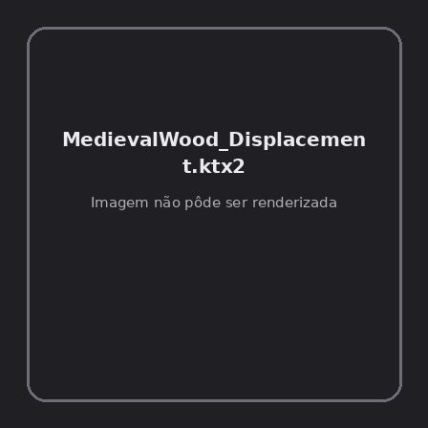  Origem: Asset novo  Pack/Fonte: Assets Organizados - Textures  Categoria: Textures / Textures  Arquivo: MedievalWood_Displacement.ktx2  Caminho: 01_Assets_Organizados/Textures/textures/structures/MedievalWood_Displacement.ktx2  Formato: KTX2  Tamanho: 726.04 KB  Status técnico: ERROR  Licença: MISSING_REVIEW_REQUIRED — sem evidência localizada  Papel da textura: height  Resolução: N/D × N/D px  Modo / canais / alpha: N/D / N/D / N/D  Power-of-two: N/D  Memória decodificada estimada: N/D  Alertas: Licença/fonte não localizada automaticamente; revisão legal necessária.  Notas: Falha ao abrir/renderizar imagem: UnidentifiedImageError: cannot identify image file '/home/runner/work/PSX_demons_whip/PSX_demons_whip/workspace/demons/01_Assets_Organizados/Textures/textures/structures/MedievalWood_Displacement.ktx2'

NOV-007969 • MedievalWood_NormalGL  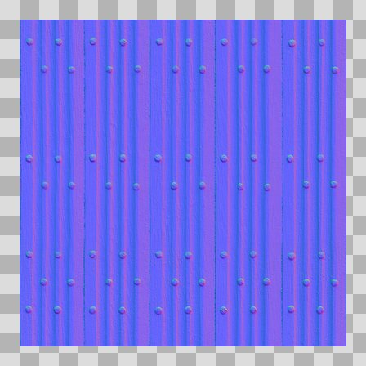  Origem: Asset novo  Pack/Fonte: Assets Organizados - Textures  Categoria: Textures / Textures  Arquivo: MedievalWood_NormalGL.jpg  Caminho: 01_Assets_Organizados/Textures/textures/structures/MedievalWood_NormalGL.jpg  Formato: JPG  Tamanho: 807.68 KB  Status técnico: OK  Licença: MISSING_REVIEW_REQUIRED — sem evidência localizada  Papel da textura: normal  Resolução: 1024 × 1024 px  Modo / canais / alpha: RGB / 3 / Não  Power-of-two: Sim  Memória decodificada estimada: 3.00 MB  Alertas: Licença/fonte não localizada automaticamente; revisão legal necessária. | Duplicado exato: grupo DUP-00093 (2 cópias). | NOV-007977 • MedievalWood_NormalGL  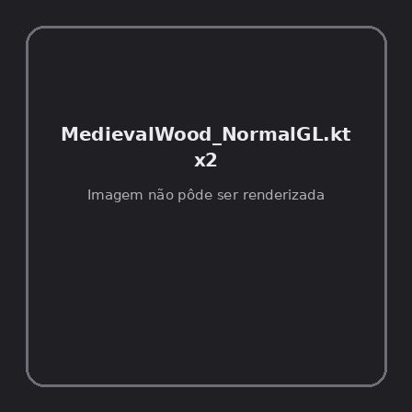  Origem: Asset novo  Pack/Fonte: Assets Organizados - Textures  Categoria: Textures / Textures  Arquivo: MedievalWood_NormalGL.ktx2  Caminho: 01_Assets_Organizados/Textures/textures/structures/MedievalWood_NormalGL.ktx2  Formato: KTX2  Tamanho: 1.21 MB  Status técnico: ERROR  Licença: MISSING_REVIEW_REQUIRED — sem evidência localizada  Papel da textura: normal  Resolução: N/D × N/D px  Modo / canais / alpha: N/D / N/D / N/D  Power-of-two: N/D  Memória decodificada estimada: N/D  Alertas: Licença/fonte não localizada automaticamente; revisão legal necessária.  Notas: Falha ao abrir/renderizar imagem: UnidentifiedImageError: cannot identify image file '/home/runner/work/PSX_demons_whip/PSX_demons_whip/workspace/demons/01_Assets_Organizados/Textures/textures/structures/MedievalWood_NormalGL.ktx2'

NOV-007947 • MedievalWood_Roughness  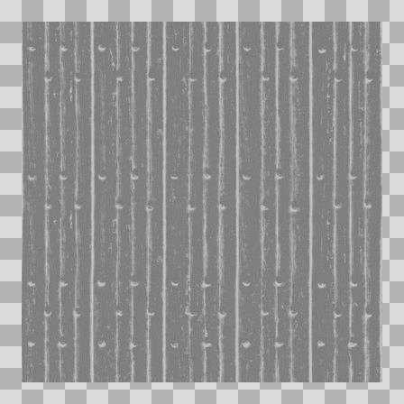  Origem: Asset novo  Pack/Fonte: Assets Organizados - Textures  Categoria: Textures / Textures  Arquivo: MedievalWood_Roughness.jpg  Caminho: 01_Assets_Organizados/Textures/textures/structures/MedievalWood_Roughness.jpg  Formato: JPG  Tamanho: 313.50 KB  Status técnico: OK  Licença: MISSING_REVIEW_REQUIRED — sem evidência localizada  Papel da textura: roughness  Resolução: 1024 × 1024 px  Modo / canais / alpha: L / 1 / Não  Power-of-two: Sim  Memória decodificada estimada: 1.00 MB  Alertas: Licença/fonte não localizada automaticamente; revisão legal necessária. | Duplicado exato: grupo DUP-00077 (2 cópias). | NOV-007975 • MedievalWood_Roughness  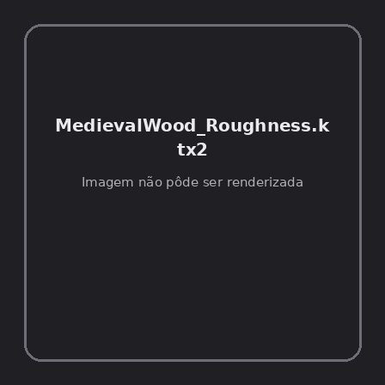  Origem: Asset novo  Pack/Fonte: Assets Organizados - Textures  Categoria: Textures / Textures  Arquivo: MedievalWood_Roughness.ktx2  Caminho: 01_Assets_Organizados/Textures/textures/structures/MedievalWood_Roughness.ktx2  Formato: KTX2  Tamanho: 150.83 KB  Status técnico: ERROR  Licença: MISSING_REVIEW_REQUIRED — sem evidência localizada  Papel da textura: roughness  Resolução: N/D × N/D px  Modo / canais / alpha: N/D / N/D / N/D  Power-of-two: N/D  Memória decodificada estimada: N/D  Alertas: Licença/fonte não localizada automaticamente; revisão legal necessária.  Notas: Falha ao abrir/renderizar imagem: UnidentifiedImageError: cannot identify image file '/home/runner/work/PSX_demons_whip/PSX_demons_whip/workspace/demons/01_Assets_Organizados/Textures/textures/structures/MedievalWood_Roughness.ktx2'

NOV-007961 • Metal013_Displacement  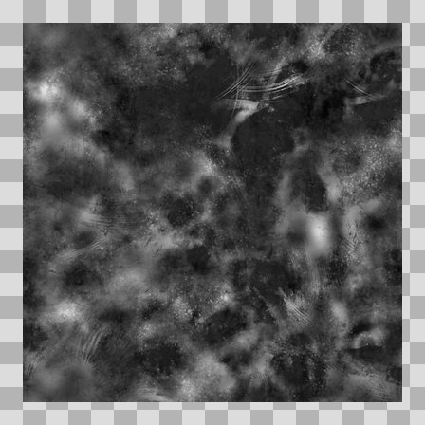  Origem: Asset novo  Pack/Fonte: Assets Organizados - Textures  Categoria: Textures / Textures  Arquivo: Metal013_Displacement.jpg  Caminho: 01_Assets_Organizados/Textures/textures/structures/Metal013_Displacement.jpg  Formato: JPG  Tamanho: 606.22 KB  Status técnico: OK  Licença: MISSING_REVIEW_REQUIRED — sem evidência localizada  Papel da textura: metallic  Resolução: 1024 × 1024 px  Modo / canais / alpha: L / 1 / Não  Power-of-two: Sim  Memória decodificada estimada: 1.00 MB  Alertas: Licença/fonte não localizada automaticamente; revisão legal necessária. | Duplicado exato: grupo DUP-00089 (2 cópias). | NOV-007942 • Metal013_Displacement  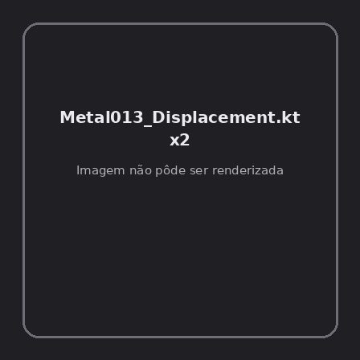  Origem: Asset novo  Pack/Fonte: Assets Organizados - Textures  Categoria: Textures / Textures  Arquivo: Metal013_Displacement.ktx2  Caminho: 01_Assets_Organizados/Textures/textures/structures/Metal013_Displacement.ktx2  Formato: KTX2  Tamanho: 1.01 MB  Status técnico: ERROR  Licença: MISSING_REVIEW_REQUIRED — sem evidência localizada  Papel da textura: metallic  Resolução: N/D × N/D px  Modo / canais / alpha: N/D / N/D / N/D  Power-of-two: N/D  Memória decodificada estimada: N/D  Alertas: Licença/fonte não localizada automaticamente; revisão legal necessária.  Notas: Falha ao abrir/renderizar imagem: UnidentifiedImageError: cannot identify image file '/home/runner/work/PSX_demons_whip/PSX_demons_whip/workspace/demons/01_Assets_Organizados/Textures/textures/structures/Metal013_Displacement.ktx2'

NOV-007930 • Metal013_Metalness  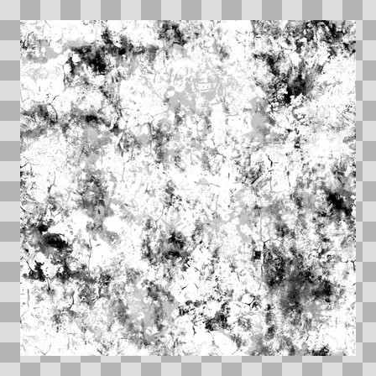  Origem: Asset novo  Pack/Fonte: Assets Organizados - Textures  Categoria: Textures / Textures  Arquivo: Metal013_Metalness.jpg  Caminho: 01_Assets_Organizados/Textures/textures/structures/Metal013_Metalness.jpg  Formato: JPG  Tamanho: 761.77 KB  Status técnico: OK  Licença: MISSING_REVIEW_REQUIRED — sem evidência localizada  Papel da textura: metallic  Resolução: 1024 × 1024 px  Modo / canais / alpha: L / 1 / Não  Power-of-two: Sim  Memória decodificada estimada: 1.00 MB  Alertas: Licença/fonte não localizada automaticamente; revisão legal necessária. | Duplicado exato: grupo DUP-00067 (2 cópias). | NOV-007978 • Metal013_Metalness  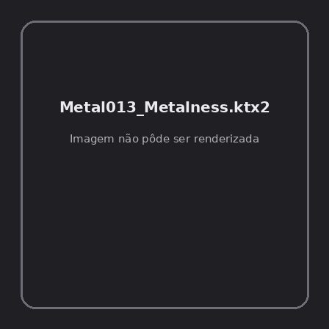  Origem: Asset novo  Pack/Fonte: Assets Organizados - Textures  Categoria: Textures / Textures  Arquivo: Metal013_Metalness.ktx2  Caminho: 01_Assets_Organizados/Textures/textures/structures/Metal013_Metalness.ktx2  Formato: KTX2  Tamanho: 179.21 KB  Status técnico: ERROR  Licença: MISSING_REVIEW_REQUIRED — sem evidência localizada  Papel da textura: metallic  Resolução: N/D × N/D px  Modo / canais / alpha: N/D / N/D / N/D  Power-of-two: N/D  Memória decodificada estimada: N/D  Alertas: Licença/fonte não localizada automaticamente; revisão legal necessária.  Notas: Falha ao abrir/renderizar imagem: UnidentifiedImageError: cannot identify image file '/home/runner/work/PSX_demons_whip/PSX_demons_whip/workspace/demons/01_Assets_Organizados/Textures/textures/structures/Metal013_Metalness.ktx2'

NOV-007959 • Metal013_NormalGL  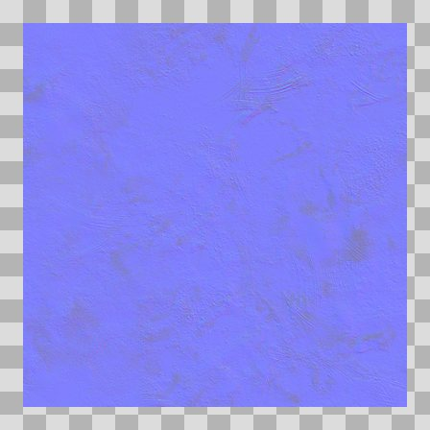  Origem: Asset novo  Pack/Fonte: Assets Organizados - Textures  Categoria: Textures / Textures  Arquivo: Metal013_NormalGL.jpg  Caminho: 01_Assets_Organizados/Textures/textures/structures/Metal013_NormalGL.jpg  Formato: JPG  Tamanho: 1.68 MB  Status técnico: OK  Licença: MISSING_REVIEW_REQUIRED — sem evidência localizada  Papel da textura: normal  Resolução: 1024 × 1024 px  Modo / canais / alpha: RGB / 3 / Não  Power-of-two: Sim  Memória decodificada estimada: 3.00 MB  Alertas: Licença/fonte não localizada automaticamente; revisão legal necessária. | Duplicado exato: grupo DUP-00087 (2 cópias). | NOV-007979 • Metal013_NormalGL  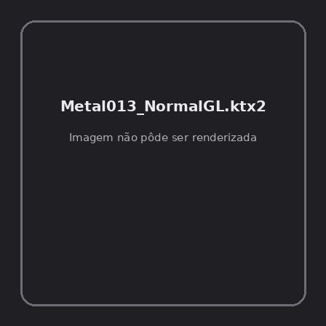  Origem: Asset novo  Pack/Fonte: Assets Organizados - Textures  Categoria: Textures / Textures  Arquivo: Metal013_NormalGL.ktx2  Caminho: 01_Assets_Organizados/Textures/textures/structures/Metal013_NormalGL.ktx2  Formato: KTX2  Tamanho: 1.22 MB  Status técnico: ERROR  Licença: MISSING_REVIEW_REQUIRED — sem evidência localizada  Papel da textura: normal  Resolução: N/D × N/D px  Modo / canais / alpha: N/D / N/D / N/D  Power-of-two: N/D  Memória decodificada estimada: N/D  Alertas: Licença/fonte não localizada automaticamente; revisão legal necessária.  Notas: Falha ao abrir/renderizar imagem: UnidentifiedImageError: cannot identify image file '/home/runner/work/PSX_demons_whip/PSX_demons_whip/workspace/demons/01_Assets_Organizados/Textures/textures/structures/Metal013_NormalGL.ktx2'

NOV-007966 • Metal013_Roughness  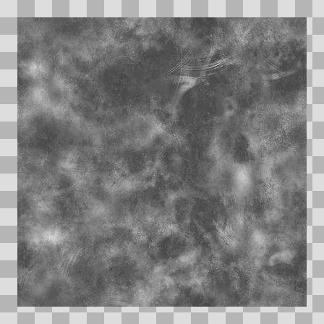  Origem: Asset novo  Pack/Fonte: Assets Organizados - Textures  Categoria: Textures / Textures  Arquivo: Metal013_Roughness.jpg  Caminho: 01_Assets_Organizados/Textures/textures/structures/Metal013_Roughness.jpg  Formato: JPG  Tamanho: 514.60 KB  Status técnico: OK  Licença: MISSING_REVIEW_REQUIRED — sem evidência localizada  Papel da textura: roughness  Resolução: 1024 × 1024 px  Modo / canais / alpha: L / 1 / Não  Power-of-two: Sim  Memória decodificada estimada: 1.00 MB  Alertas: Licença/fonte não localizada automaticamente; revisão legal necessária. | Duplicado exato: grupo DUP-00091 (2 cópias). | NOV-007926 • Metal013_Roughness  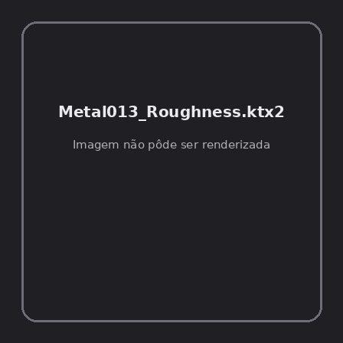  Origem: Asset novo  Pack/Fonte: Assets Organizados - Textures  Categoria: Textures / Textures  Arquivo: Metal013_Roughness.ktx2  Caminho: 01_Assets_Organizados/Textures/textures/structures/Metal013_Roughness.ktx2  Formato: KTX2  Tamanho: 150.59 KB  Status técnico: ERROR  Licença: MISSING_REVIEW_REQUIRED — sem evidência localizada  Papel da textura: roughness  Resolução: N/D × N/D px  Modo / canais / alpha: N/D / N/D / N/D  Power-of-two: N/D  Memória decodificada estimada: N/D  Alertas: Licença/fonte não localizada automaticamente; revisão legal necessária.  Notas: Falha ao abrir/renderizar imagem: UnidentifiedImageError: cannot identify image file '/home/runner/work/PSX_demons_whip/PSX_demons_whip/workspace/demons/01_Assets_Organizados/Textures/textures/structures/Metal013_Roughness.ktx2'

NOV-007954 • Plaster007_AmbientOcclusion  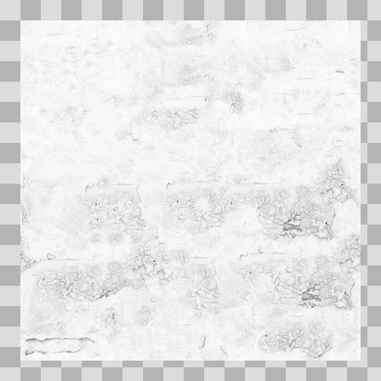  Origem: Asset novo  Pack/Fonte: Assets Organizados - Textures  Categoria: Textures / Textures  Arquivo: Plaster007_AmbientOcclusion.jpg  Caminho: 01_Assets_Organizados/Textures/textures/structures/Plaster007_AmbientOcclusion.jpg  Formato: JPG  Tamanho: 644.59 KB  Status técnico: OK  Licença: MISSING_REVIEW_REQUIRED — sem evidência localizada  Papel da textura: ambient_occlusion  Resolução: 1024 × 1024 px  Modo / canais / alpha: L / 1 / Não  Power-of-two: Sim  Memória decodificada estimada: 1.00 MB  Alertas: Licença/fonte não localizada automaticamente; revisão legal necessária. | Duplicado exato: grupo DUP-00083 (2 cópias). | NOV-007936 • Plaster007_AmbientOcclusion  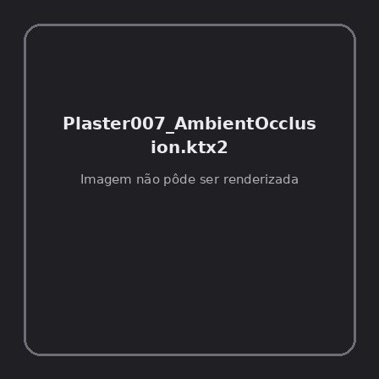  Origem: Asset novo  Pack/Fonte: Assets Organizados - Textures  Categoria: Textures / Textures  Arquivo: Plaster007_AmbientOcclusion.ktx2  Caminho: 01_Assets_Organizados/Textures/textures/structures/Plaster007_AmbientOcclusion.ktx2  Formato: KTX2  Tamanho: 925.47 KB  Status técnico: ERROR  Licença: MISSING_REVIEW_REQUIRED — sem evidência localizada  Papel da textura: ambient_occlusion  Resolução: N/D × N/D px  Modo / canais / alpha: N/D / N/D / N/D  Power-of-two: N/D  Memória decodificada estimada: N/D  Alertas: Licença/fonte não localizada automaticamente; revisão legal necessária.  Notas: Falha ao abrir/renderizar imagem: UnidentifiedImageError: cannot identify image file '/home/runner/work/PSX_demons_whip/PSX_demons_whip/workspace/demons/01_Assets_Organizados/Textures/textures/structures/Plaster007_AmbientOcclusion.ktx2'

NOV-007957 • Plaster007_Color  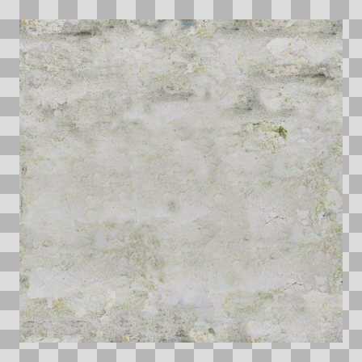  Origem: Asset novo  Pack/Fonte: Assets Organizados - Textures  Categoria: Textures / Textures  Arquivo: Plaster007_Color.jpg  Caminho: 01_Assets_Organizados/Textures/textures/structures/Plaster007_Color.jpg  Formato: JPG  Tamanho: 1.11 MB  Status técnico: OK  Licença: MISSING_REVIEW_REQUIRED — sem evidência localizada  Papel da textura: base_color  Resolução: 1024 × 1024 px  Modo / canais / alpha: RGB / 3 / Não  Power-of-two: Sim  Memória decodificada estimada: 3.00 MB  Alertas: Licença/fonte não localizada automaticamente; revisão legal necessária. | Duplicado exato: grupo DUP-00085 (2 cópias). | NOV-007951 • Plaster007_Displacement  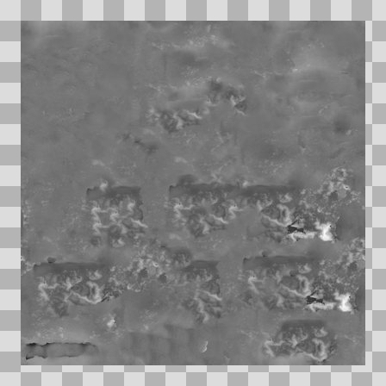  Origem: Asset novo  Pack/Fonte: Assets Organizados - Textures  Categoria: Textures / Textures  Arquivo: Plaster007_Displacement.jpg  Caminho: 01_Assets_Organizados/Textures/textures/structures/Plaster007_Displacement.jpg  Formato: JPG  Tamanho: 428.21 KB  Status técnico: OK  Licença: MISSING_REVIEW_REQUIRED — sem evidência localizada  Papel da textura: height  Resolução: 1024 × 1024 px  Modo / canais / alpha: L / 1 / Não  Power-of-two: Sim  Memória decodificada estimada: 1.00 MB  Alertas: Licença/fonte não localizada automaticamente; revisão legal necessária. | Duplicado exato: grupo DUP-00081 (2 cópias).

NOV-007955 • Plaster007_Displacement  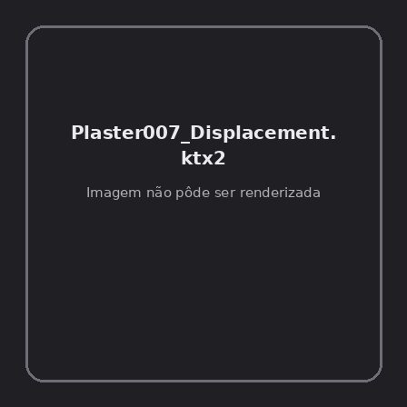  Origem: Asset novo  Pack/Fonte: Assets Organizados - Textures  Categoria: Textures / Textures  Arquivo: Plaster007_Displacement.ktx2  Caminho: 01_Assets_Organizados/Textures/textures/structures/Plaster007_Displacement.ktx2  Formato: KTX2  Tamanho: 849.42 KB  Status técnico: ERROR  Licença: MISSING_REVIEW_REQUIRED — sem evidência localizada  Papel da textura: height  Resolução: N/D × N/D px  Modo / canais / alpha: N/D / N/D / N/D  Power-of-two: N/D  Memória decodificada estimada: N/D  Alertas: Licença/fonte não localizada automaticamente; revisão legal necessária.  Notas: Falha ao abrir/renderizar imagem: UnidentifiedImageError: cannot identify image file '/home/runner/work/PSX_demons_whip/PSX_demons_whip/workspace/demons/01_Assets_Organizados/Textures/textures/structures/Plaster007_Displacement.ktx2' | NOV-007972 • Plaster007_NormalGL  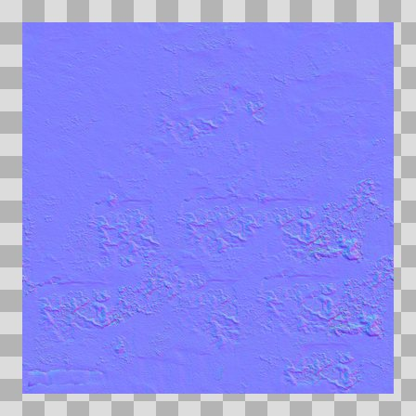  Origem: Asset novo  Pack/Fonte: Assets Organizados - Textures  Categoria: Textures / Textures  Arquivo: Plaster007_NormalGL.jpg  Caminho: 01_Assets_Organizados/Textures/textures/structures/Plaster007_NormalGL.jpg  Formato: JPG  Tamanho: 1.73 MB  Status técnico: OK  Licença: MISSING_REVIEW_REQUIRED — sem evidência localizada  Papel da textura: normal  Resolução: 1024 × 1024 px  Modo / canais / alpha: RGB / 3 / Não  Power-of-two: Sim  Memória decodificada estimada: 3.00 MB  Alertas: Licença/fonte não localizada automaticamente; revisão legal necessária. | Duplicado exato: grupo DUP-00094 (2 cópias).

NOV-007946 • Plaster007_NormalGL  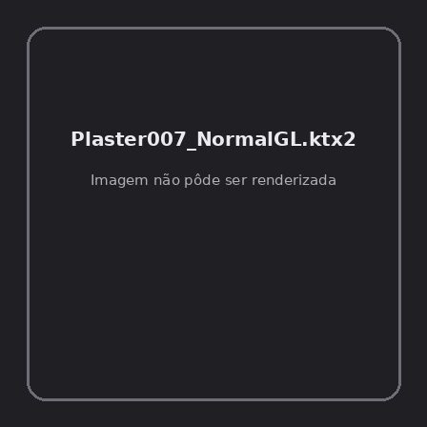  Origem: Asset novo  Pack/Fonte: Assets Organizados - Textures  Categoria: Textures / Textures  Arquivo: Plaster007_NormalGL.ktx2  Caminho: 01_Assets_Organizados/Textures/textures/structures/Plaster007_NormalGL.ktx2  Formato: KTX2  Tamanho: 1.19 MB  Status técnico: ERROR  Licença: MISSING_REVIEW_REQUIRED — sem evidência localizada  Papel da textura: normal  Resolução: N/D × N/D px  Modo / canais / alpha: N/D / N/D / N/D  Power-of-two: N/D  Memória decodificada estimada: N/D  Alertas: Licença/fonte não localizada automaticamente; revisão legal necessária.  Notas: Falha ao abrir/renderizar imagem: UnidentifiedImageError: cannot identify image file '/home/runner/work/PSX_demons_whip/PSX_demons_whip/workspace/demons/01_Assets_Organizados/Textures/textures/structures/Plaster007_NormalGL.ktx2' | NOV-007932 • Plaster007_Roughness  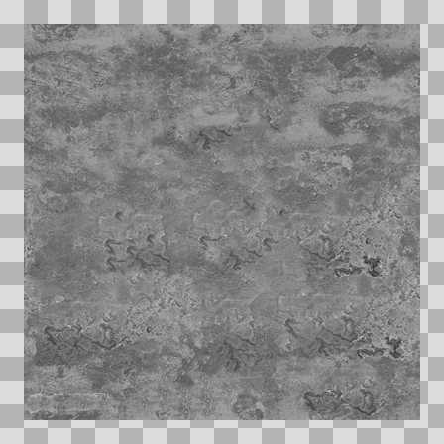  Origem: Asset novo  Pack/Fonte: Assets Organizados - Textures  Categoria: Textures / Textures  Arquivo: Plaster007_Roughness.jpg  Caminho: 01_Assets_Organizados/Textures/textures/structures/Plaster007_Roughness.jpg  Formato: JPG  Tamanho: 721.27 KB  Status técnico: OK  Licença: MISSING_REVIEW_REQUIRED — sem evidência localizada  Papel da textura: roughness  Resolução: 1024 × 1024 px  Modo / canais / alpha: L / 1 / Não  Power-of-two: Sim  Memória decodificada estimada: 1.00 MB  Alertas: Licença/fonte não localizada automaticamente; revisão legal necessária. | Duplicado exato: grupo DUP-00068 (2 cópias).

NOV-007983 • Plaster007_Roughness  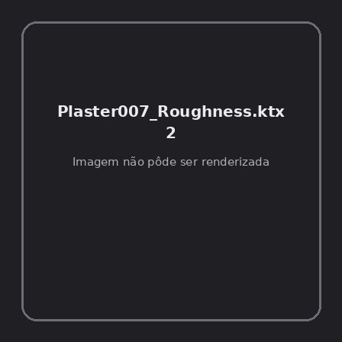  Origem: Asset novo  Pack/Fonte: Assets Organizados - Textures  Categoria: Textures / Textures  Arquivo: Plaster007_Roughness.ktx2  Caminho: 01_Assets_Organizados/Textures/textures/structures/Plaster007_Roughness.ktx2  Formato: KTX2  Tamanho: 162.58 KB  Status técnico: ERROR  Licença: MISSING_REVIEW_REQUIRED — sem evidência localizada  Papel da textura: roughness  Resolução: N/D × N/D px  Modo / canais / alpha: N/D / N/D / N/D  Power-of-two: N/D  Memória decodificada estimada: N/D  Alertas: Licença/fonte não localizada automaticamente; revisão legal necessária.  Notas: Falha ao abrir/renderizar imagem: UnidentifiedImageError: cannot identify image file '/home/runner/work/PSX_demons_whip/PSX_demons_whip/workspace/demons/01_Assets_Organizados/Textures/textures/structures/Plaster007_Roughness.ktx2' | NOV-007927 • RustCoarse01_AmbientOcclusion    Origem: Asset novo  Pack/Fonte: Assets Organizados - Textures  Categoria: Textures / Textures  Arquivo: RustCoarse01_AmbientOcclusion.jpg  Caminho: 01_Assets_Organizados/Textures/textures/structures/RustCoarse01_AmbientOcclusion.jpg  Formato: JPG  Tamanho: 640.88 KB  Status técnico: OK  Licença: MISSING_REVIEW_REQUIRED — sem evidência localizada  Papel da textura: ambient_occlusion  Resolução: 1024 × 1024 px  Modo / canais / alpha: L / 1 / Não  Power-of-two: Sim  Memória decodificada estimada: 1.00 MB  Alertas: Licença/fonte não localizada automaticamente; revisão legal necessária. | Duplicado exato: grupo DUP-00064 (2 cópias).

NOV-007950 • RustCoarse01_Displacement  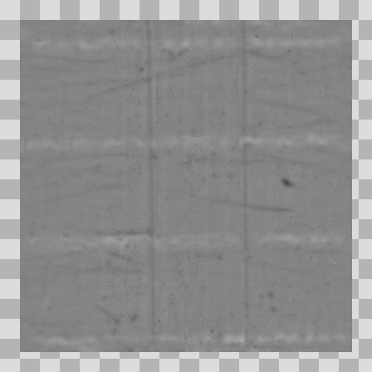  Origem: Asset novo  Pack/Fonte: Assets Organizados - Textures  Categoria: Textures / Textures  Arquivo: RustCoarse01_Displacement.jpg  Caminho: 01_Assets_Organizados/Textures/textures/structures/RustCoarse01_Displacement.jpg  Formato: JPG  Tamanho: 405.49 KB  Status técnico: OK  Licença: MISSING_REVIEW_REQUIRED — sem evidência localizada  Papel da textura: height  Resolução: 1024 × 1024 px  Modo / canais / alpha: RGB / 3 / Não  Power-of-two: Sim  Memória decodificada estimada: 3.00 MB  Alertas: Licença/fonte não localizada automaticamente; revisão legal necessária. | Duplicado exato: grupo DUP-00080 (2 cópias). | NOV-007928 • RustCoarse01_NormalGL  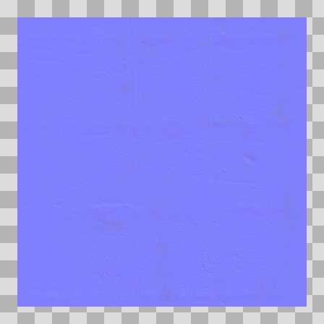  Origem: Asset novo  Pack/Fonte: Assets Organizados - Textures  Categoria: Textures / Textures  Arquivo: RustCoarse01_NormalGL.jpg  Caminho: 01_Assets_Organizados/Textures/textures/structures/RustCoarse01_NormalGL.jpg  Formato: JPG  Tamanho: 745.17 KB  Status técnico: OK  Licença: MISSING_REVIEW_REQUIRED — sem evidência localizada  Papel da textura: normal  Resolução: 1024 × 1024 px  Modo / canais / alpha: RGB / 3 / Não  Power-of-two: Sim  Memória decodificada estimada: 3.00 MB  Alertas: Licença/fonte não localizada automaticamente; revisão legal necessária. | Duplicado exato: grupo DUP-00065 (2 cópias).

NOV-007985 • RustCoarse01_Roughness  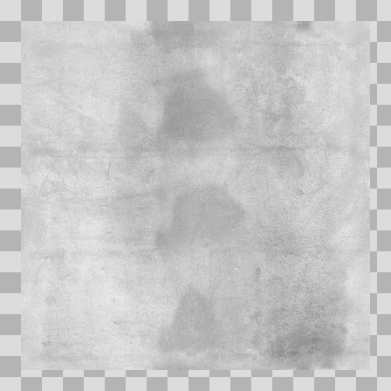  Origem: Asset novo  Pack/Fonte: Assets Organizados - Textures  Categoria: Textures / Textures  Arquivo: RustCoarse01_Roughness.jpg  Caminho: 01_Assets_Organizados/Textures/textures/structures/RustCoarse01_Roughness.jpg  Formato: JPG  Tamanho: 695.32 KB  Status técnico: OK  Licença: MISSING_REVIEW_REQUIRED — sem evidência localizada  Papel da textura: roughness  Resolução: 1024 × 1024 px  Modo / canais / alpha: RGB / 3 / Não  Power-of-two: Sim  Memória decodificada estimada: 3.00 MB  Alertas: Licença/fonte não localizada automaticamente; revisão legal necessária. | Duplicado exato: grupo DUP-00099 (2 cópias). | NOV-008026 • Grass001_AmbientOcclusion  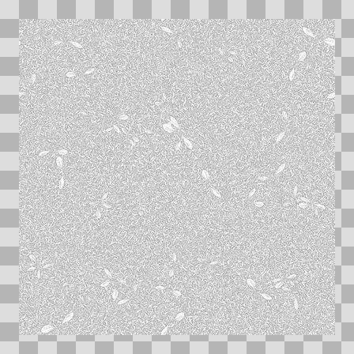  Origem: Asset novo  Pack/Fonte: Assets Organizados - Textures  Categoria: Textures / Textures  Arquivo: Grass001_AmbientOcclusion.jpg  Caminho: 01_Assets_Organizados/Textures/textures/terrain/Grass001_AmbientOcclusion.jpg  Formato: JPG  Tamanho: 881.33 KB  Status técnico: OK  Licença: MISSING_REVIEW_REQUIRED — sem evidência localizada  Papel da textura: ambient_occlusion  Resolução: 1024 × 1024 px  Modo / canais / alpha: L / 1 / Não  Power-of-two: Sim  Memória decodificada estimada: 1.00 MB  Alertas: Licença/fonte não localizada automaticamente; revisão legal necessária. | Duplicado exato: grupo DUP-00135 (2 cópias).

NOV-008030 • Grass001_Color  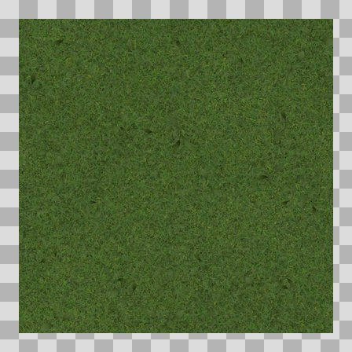  Origem: Asset novo  Pack/Fonte: Assets Organizados - Textures  Categoria: Textures / Textures  Arquivo: Grass001_Color.jpg  Caminho: 01_Assets_Organizados/Textures/textures/terrain/Grass001_Color.jpg  Formato: JPG  Tamanho: 1.68 MB  Status técnico: OK  Licença: MISSING_REVIEW_REQUIRED — sem evidência localizada  Papel da textura: base_color  Resolução: 1024 × 1024 px  Modo / canais / alpha: RGB / 3 / Não  Power-of-two: Sim  Memória decodificada estimada: 3.00 MB  Alertas: Licença/fonte não localizada automaticamente; revisão legal necessária. | Duplicado exato: grupo DUP-00139 (2 cópias). | NOV-008019 • Grass001_NormalGL  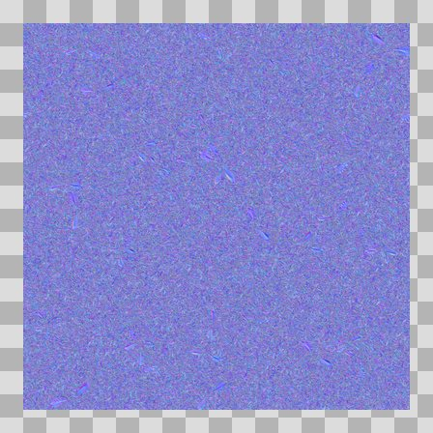  Origem: Asset novo  Pack/Fonte: Assets Organizados - Textures  Categoria: Textures / Textures  Arquivo: Grass001_NormalGL.jpg  Caminho: 01_Assets_Organizados/Textures/textures/terrain/Grass001_NormalGL.jpg  Formato: JPG  Tamanho: 2.23 MB  Status técnico: OK  Licença: MISSING_REVIEW_REQUIRED — sem evidência localizada  Papel da textura: normal  Resolução: 1024 × 1024 px  Modo / canais / alpha: RGB / 3 / Não  Power-of-two: Sim  Memória decodificada estimada: 3.00 MB  Alertas: Licença/fonte não localizada automaticamente; revisão legal necessária. | Duplicado exato: grupo DUP-00129 (2 cópias).

NOV-007995 • Grass001_NormalGL  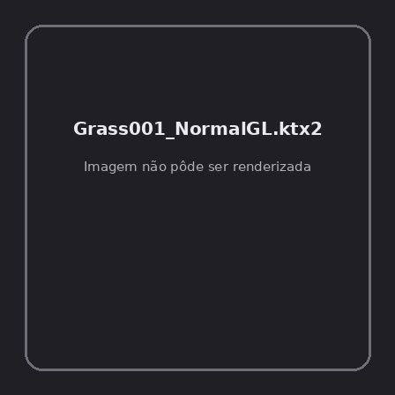  Origem: Asset novo  Pack/Fonte: Assets Organizados - Textures  Categoria: Textures / Textures  Arquivo: Grass001_NormalGL.ktx2  Caminho: 01_Assets_Organizados/Textures/textures/terrain/Grass001_NormalGL.ktx2  Formato: KTX2  Tamanho: 1.22 MB  Status técnico: ERROR  Licença: MISSING_REVIEW_REQUIRED — sem evidência localizada  Papel da textura: normal  Resolução: N/D × N/D px  Modo / canais / alpha: N/D / N/D / N/D  Power-of-two: N/D  Memória decodificada estimada: N/D  Alertas: Licença/fonte não localizada automaticamente; revisão legal necessária.  Notas: Falha ao abrir/renderizar imagem: UnidentifiedImageError: cannot identify image file '/home/runner/work/PSX_demons_whip/PSX_demons_whip/workspace/demons/01_Assets_Organizados/Textures/textures/terrain/Grass001_NormalGL.ktx2' | NOV-008007 • Grass001_Roughness    Origem: Asset novo  Pack/Fonte: Assets Organizados - Textures  Categoria: Textures / Textures  Arquivo: Grass001_Roughness.jpg  Caminho: 01_Assets_Organizados/Textures/textures/terrain/Grass001_Roughness.jpg  Formato: JPG  Tamanho: 804.32 KB  Status técnico: OK  Licença: MISSING_REVIEW_REQUIRED — sem evidência localizada  Papel da textura: roughness  Resolução: 1024 × 1024 px  Modo / canais / alpha: L / 1 / Não  Power-of-two: Sim  Memória decodificada estimada: 1.00 MB  Alertas: Licença/fonte não localizada automaticamente; revisão legal necessária. | Duplicado exato: grupo DUP-00118 (2 cópias).

NOV-008032 • Gravel024_Color  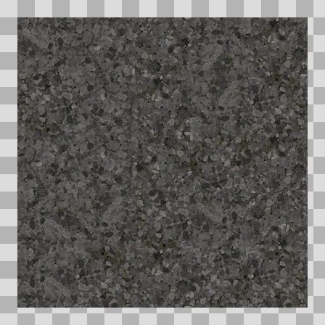  Origem: Asset novo  Pack/Fonte: Assets Organizados - Textures  Categoria: Textures / Textures  Arquivo: Gravel024_Color.jpg  Caminho: 01_Assets_Organizados/Textures/textures/terrain/Gravel024_Color.jpg  Formato: JPG  Tamanho: 170.19 KB  Status técnico: OK  Licença: MISSING_REVIEW_REQUIRED — sem evidência localizada  Papel da textura: base_color  Resolução: 1024 × 1024 px  Modo / canais / alpha: RGB / 3 / Não  Power-of-two: Sim  Memória decodificada estimada: 3.00 MB  Alertas: Licença/fonte não localizada automaticamente; revisão legal necessária. | Duplicado exato: grupo DUP-00141 (2 cópias). | NOV-008002 • Gravel024_NormalGL  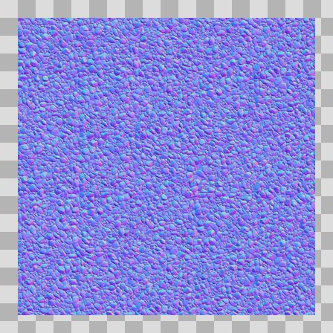  Origem: Asset novo  Pack/Fonte: Assets Organizados - Textures  Categoria: Textures / Textures  Arquivo: Gravel024_NormalGL.jpg  Caminho: 01_Assets_Organizados/Textures/textures/terrain/Gravel024_NormalGL.jpg  Formato: JPG  Tamanho: 284.52 KB  Status técnico: OK  Licença: MISSING_REVIEW_REQUIRED — sem evidência localizada  Papel da textura: normal  Resolução: 1024 × 1024 px  Modo / canais / alpha: RGB / 3 / Não  Power-of-two: Sim  Memória decodificada estimada: 3.00 MB  Alertas: Licença/fonte não localizada automaticamente; revisão legal necessária. | Duplicado exato: grupo DUP-00113 (2 cópias).

NOV-008043 • Ground023_AmbientOcclusion  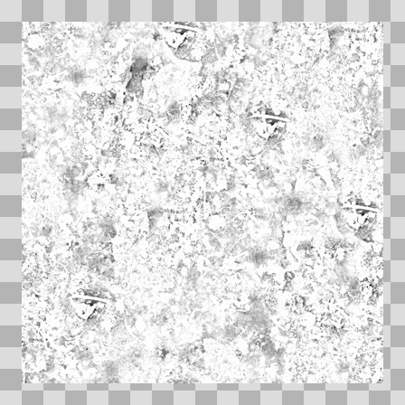  Origem: Asset novo  Pack/Fonte: Assets Organizados - Textures  Categoria: Textures / Textures  Arquivo: Ground023_AmbientOcclusion.jpg  Caminho: 01_Assets_Organizados/Textures/textures/terrain/Ground023_AmbientOcclusion.jpg  Formato: JPG  Tamanho: 715.34 KB  Status técnico: OK  Licença: MISSING_REVIEW_REQUIRED — sem evidência localizada  Papel da textura: ambient_occlusion  Resolução: 1024 × 1024 px  Modo / canais / alpha: L / 1 / Não  Power-of-two: Sim  Memória decodificada estimada: 1.00 MB  Alertas: Licença/fonte não localizada automaticamente; revisão legal necessária. | Duplicado exato: grupo DUP-00150 (2 cópias). | NOV-007988 • Ground023_Color  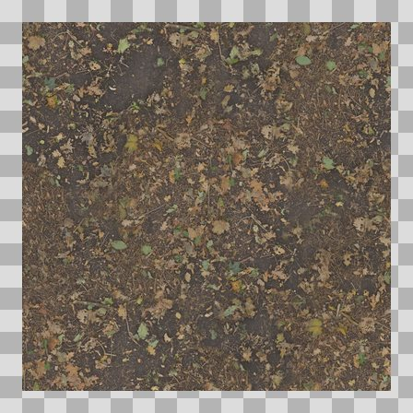  Origem: Asset novo  Pack/Fonte: Assets Organizados - Textures  Categoria: Textures / Textures  Arquivo: Ground023_Color.jpg  Caminho: 01_Assets_Organizados/Textures/textures/terrain/Ground023_Color.jpg  Formato: JPG  Tamanho: 1.74 MB  Status técnico: OK  Licença: MISSING_REVIEW_REQUIRED — sem evidência localizada  Papel da textura: base_color  Resolução: 1024 × 1024 px  Modo / canais / alpha: RGB / 3 / Não  Power-of-two: Sim  Memória decodificada estimada: 3.00 MB  Alertas: Licença/fonte não localizada automaticamente; revisão legal necessária. | Duplicado exato: grupo DUP-00102 (2 cópias).

NOV-008021 • Ground023_NormalGL  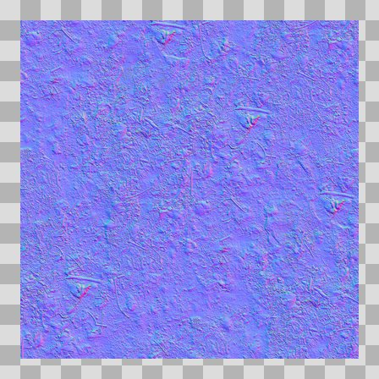  Origem: Asset novo  Pack/Fonte: Assets Organizados - Textures  Categoria: Textures / Textures  Arquivo: Ground023_NormalGL.jpg  Caminho: 01_Assets_Organizados/Textures/textures/terrain/Ground023_NormalGL.jpg  Formato: JPG  Tamanho: 2.40 MB  Status técnico: OK  Licença: MISSING_REVIEW_REQUIRED — sem evidência localizada  Papel da textura: normal  Resolução: 1024 × 1024 px  Modo / canais / alpha: RGB / 3 / Não  Power-of-two: Sim  Memória decodificada estimada: 3.00 MB  Alertas: Licença/fonte não localizada automaticamente; revisão legal necessária. | Duplicado exato: grupo DUP-00130 (2 cópias). | NOV-008044 • Ground023_NormalGL  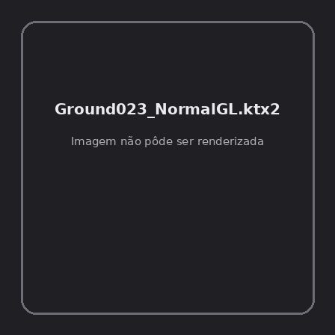  Origem: Asset novo  Pack/Fonte: Assets Organizados - Textures  Categoria: Textures / Textures  Arquivo: Ground023_NormalGL.ktx2  Caminho: 01_Assets_Organizados/Textures/textures/terrain/Ground023_NormalGL.ktx2  Formato: KTX2  Tamanho: 1.11 MB  Status técnico: ERROR  Licença: MISSING_REVIEW_REQUIRED — sem evidência localizada  Papel da textura: normal  Resolução: N/D × N/D px  Modo / canais / alpha: N/D / N/D / N/D  Power-of-two: N/D  Memória decodificada estimada: N/D  Alertas: Licença/fonte não localizada automaticamente; revisão legal necessária.  Notas: Falha ao abrir/renderizar imagem: UnidentifiedImageError: cannot identify image file '/home/runner/work/PSX_demons_whip/PSX_demons_whip/workspace/demons/01_Assets_Organizados/Textures/textures/terrain/Ground023_NormalGL.ktx2'

NOV-008037 • Ground023_Roughness  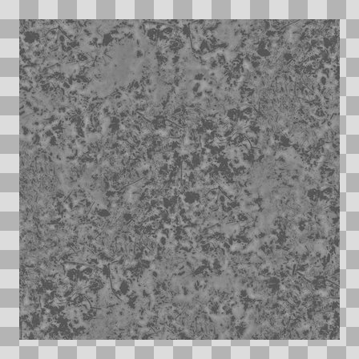  Origem: Asset novo  Pack/Fonte: Assets Organizados - Textures  Categoria: Textures / Textures  Arquivo: Ground023_Roughness.jpg  Caminho: 01_Assets_Organizados/Textures/textures/terrain/Ground023_Roughness.jpg  Formato: JPG  Tamanho: 728.88 KB  Status técnico: OK  Licença: MISSING_REVIEW_REQUIRED — sem evidência localizada  Papel da textura: roughness  Resolução: 1024 × 1024 px  Modo / canais / alpha: L / 1 / Não  Power-of-two: Sim  Memória decodificada estimada: 1.00 MB  Alertas: Licença/fonte não localizada automaticamente; revisão legal necessária. | Duplicado exato: grupo DUP-00144 (2 cópias). | NOV-008016 • Ground054_Color    Origem: Asset novo  Pack/Fonte: Assets Organizados - Textures  Categoria: Textures / Textures  Arquivo: Ground054_Color.jpg  Caminho: 01_Assets_Organizados/Textures/textures/terrain/Ground054_Color.jpg  Formato: JPG  Tamanho: 153.94 KB  Status técnico: OK  Licença: MISSING_REVIEW_REQUIRED — sem evidência localizada  Papel da textura: base_color  Resolução: 1024 × 1024 px  Modo / canais / alpha: RGB / 3 / Não  Power-of-two: Sim  Memória decodificada estimada: 3.00 MB  Alertas: Licença/fonte não localizada automaticamente; revisão legal necessária. | Duplicado exato: grupo DUP-00126 (2 cópias).

NOV-008008 • Ground054_NormalGL  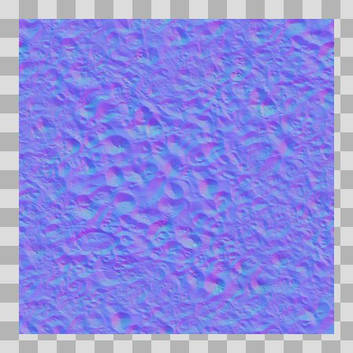  Origem: Asset novo  Pack/Fonte: Assets Organizados - Textures  Categoria: Textures / Textures  Arquivo: Ground054_NormalGL.jpg  Caminho: 01_Assets_Organizados/Textures/textures/terrain/Ground054_NormalGL.jpg  Formato: JPG  Tamanho: 136.26 KB  Status técnico: OK  Licença: MISSING_REVIEW_REQUIRED — sem evidência localizada  Papel da textura: normal  Resolução: 1024 × 1024 px  Modo / canais / alpha: RGB / 3 / Não  Power-of-two: Sim  Memória decodificada estimada: 3.00 MB  Alertas: Licença/fonte não localizada automaticamente; revisão legal necessária. | Duplicado exato: grupo DUP-00119 (2 cópias). | NOV-008035 • Ground071_AmbientOcclusion  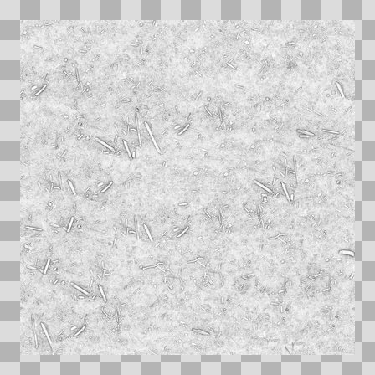  Origem: Asset novo  Pack/Fonte: Assets Organizados - Textures  Categoria: Textures / Textures  Arquivo: Ground071_AmbientOcclusion.jpg  Caminho: 01_Assets_Organizados/Textures/textures/terrain/Ground071_AmbientOcclusion.jpg  Formato: JPG  Tamanho: 817.12 KB  Status técnico: OK  Licença: MISSING_REVIEW_REQUIRED — sem evidência localizada  Papel da textura: ambient_occlusion  Resolução: 1024 × 1024 px  Modo / canais / alpha: L / 1 / Não  Power-of-two: Sim  Memória decodificada estimada: 1.00 MB  Alertas: Licença/fonte não localizada automaticamente; revisão legal necessária. | Duplicado exato: grupo DUP-00142 (2 cópias).

NOV-008027 • Ground071_Color  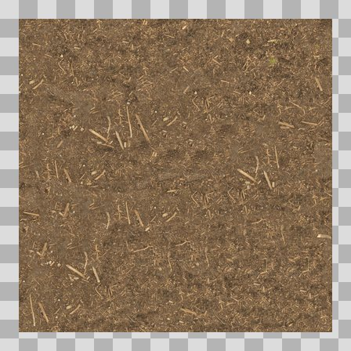  Origem: Asset novo  Pack/Fonte: Assets Organizados - Textures  Categoria: Textures / Textures  Arquivo: Ground071_Color.jpg  Caminho: 01_Assets_Organizados/Textures/textures/terrain/Ground071_Color.jpg  Formato: JPG  Tamanho: 1.73 MB  Status técnico: OK  Licença: MISSING_REVIEW_REQUIRED — sem evidência localizada  Papel da textura: base_color  Resolução: 1024 × 1024 px  Modo / canais / alpha: RGB / 3 / Não  Power-of-two: Sim  Memória decodificada estimada: 3.00 MB  Alertas: Licença/fonte não localizada automaticamente; revisão legal necessária. | Duplicado exato: grupo DUP-00136 (2 cópias). | NOV-008009 • Ground071_NormalGL  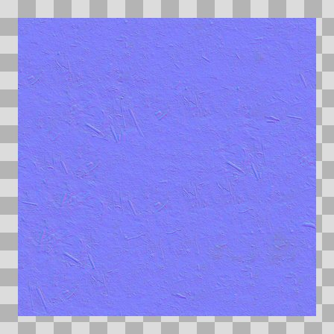  Origem: Asset novo  Pack/Fonte: Assets Organizados - Textures  Categoria: Textures / Textures  Arquivo: Ground071_NormalGL.jpg  Caminho: 01_Assets_Organizados/Textures/textures/terrain/Ground071_NormalGL.jpg  Formato: JPG  Tamanho: 1.90 MB  Status técnico: OK  Licença: MISSING_REVIEW_REQUIRED — sem evidência localizada  Papel da textura: normal  Resolução: 1024 × 1024 px  Modo / canais / alpha: RGB / 3 / Não  Power-of-two: Sim  Memória decodificada estimada: 3.00 MB  Alertas: Licença/fonte não localizada automaticamente; revisão legal necessária. | Duplicado exato: grupo DUP-00120 (2 cópias).

NOV-008038 • Ground071_Roughness  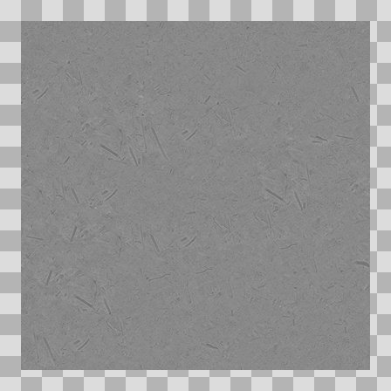  Origem: Asset novo  Pack/Fonte: Assets Organizados - Textures  Categoria: Textures / Textures  Arquivo: Ground071_Roughness.jpg  Caminho: 01_Assets_Organizados/Textures/textures/terrain/Ground071_Roughness.jpg  Formato: JPG  Tamanho: 633.34 KB  Status técnico: OK  Licença: MISSING_REVIEW_REQUIRED — sem evidência localizada  Papel da textura: roughness  Resolução: 1024 × 1024 px  Modo / canais / alpha: L / 1 / Não  Power-of-two: Sim  Memória decodificada estimada: 1.00 MB  Alertas: Licença/fonte não localizada automaticamente; revisão legal necessária. | Duplicado exato: grupo DUP-00145 (2 cópias). | NOV-007993 • Ground080_AmbientOcclusion  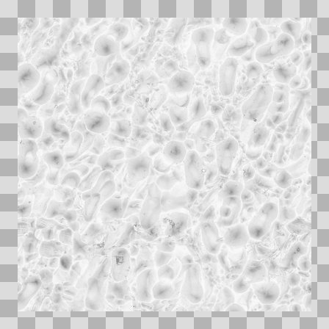  Origem: Asset novo  Pack/Fonte: Assets Organizados - Textures  Categoria: Textures / Textures  Arquivo: Ground080_AmbientOcclusion.jpg  Caminho: 01_Assets_Organizados/Textures/textures/terrain/Ground080_AmbientOcclusion.jpg  Formato: JPG  Tamanho: 545.78 KB  Status técnico: OK  Licença: MISSING_REVIEW_REQUIRED — sem evidência localizada  Papel da textura: ambient_occlusion  Resolução: 1024 × 1024 px  Modo / canais / alpha: L / 1 / Não  Power-of-two: Sim  Memória decodificada estimada: 1.00 MB  Alertas: Licença/fonte não localizada automaticamente; revisão legal necessária. | Duplicado exato: grupo DUP-00107 (2 cópias).

NOV-008039 • Ground080_Color  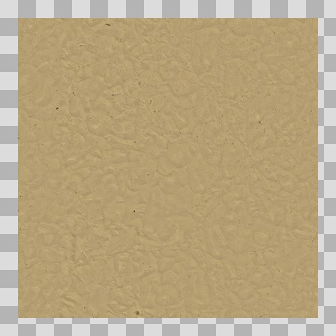  Origem: Asset novo  Pack/Fonte: Assets Organizados - Textures  Categoria: Textures / Textures  Arquivo: Ground080_Color.jpg  Caminho: 01_Assets_Organizados/Textures/textures/terrain/Ground080_Color.jpg  Formato: JPG  Tamanho: 1.01 MB  Status técnico: OK  Licença: MISSING_REVIEW_REQUIRED — sem evidência localizada  Papel da textura: base_color  Resolução: 1024 × 1024 px  Modo / canais / alpha: RGB / 3 / Não  Power-of-two: Sim  Memória decodificada estimada: 3.00 MB  Alertas: Licença/fonte não localizada automaticamente; revisão legal necessária. | Duplicado exato: grupo DUP-00146 (2 cópias). | NOV-008003 • Ground080_NormalGL  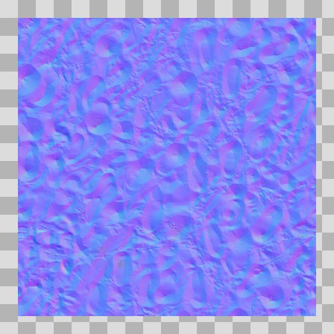  Origem: Asset novo  Pack/Fonte: Assets Organizados - Textures  Categoria: Textures / Textures  Arquivo: Ground080_NormalGL.jpg  Caminho: 01_Assets_Organizados/Textures/textures/terrain/Ground080_NormalGL.jpg  Formato: JPG  Tamanho: 1.44 MB  Status técnico: OK  Licença: MISSING_REVIEW_REQUIRED — sem evidência localizada  Papel da textura: normal  Resolução: 1024 × 1024 px  Modo / canais / alpha: RGB / 3 / Não  Power-of-two: Sim  Memória decodificada estimada: 3.00 MB  Alertas: Licença/fonte não localizada automaticamente; revisão legal necessária. | Duplicado exato: grupo DUP-00114 (2 cópias).

NOV-008015 • Ground080_NormalGL  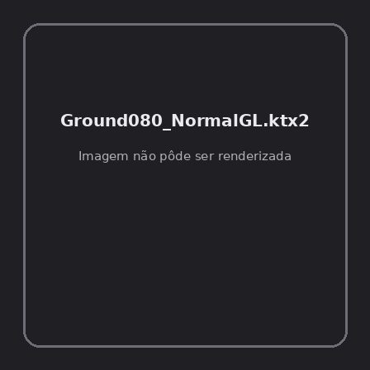  Origem: Asset novo  Pack/Fonte: Assets Organizados - Textures  Categoria: Textures / Textures  Arquivo: Ground080_NormalGL.ktx2  Caminho: 01_Assets_Organizados/Textures/textures/terrain/Ground080_NormalGL.ktx2  Formato: KTX2  Tamanho: 1.21 MB  Status técnico: ERROR  Licença: MISSING_REVIEW_REQUIRED — sem evidência localizada  Papel da textura: normal  Resolução: N/D × N/D px  Modo / canais / alpha: N/D / N/D / N/D  Power-of-two: N/D  Memória decodificada estimada: N/D  Alertas: Licença/fonte não localizada automaticamente; revisão legal necessária.  Notas: Falha ao abrir/renderizar imagem: UnidentifiedImageError: cannot identify image file '/home/runner/work/PSX_demons_whip/PSX_demons_whip/workspace/demons/01_Assets_Organizados/Textures/textures/terrain/Ground080_NormalGL.ktx2' | NOV-008046 • Ground080_Roughness  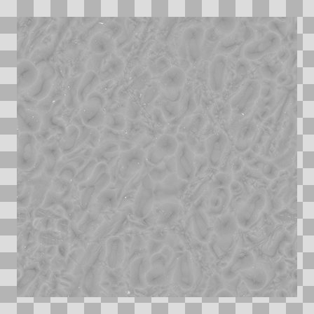  Origem: Asset novo  Pack/Fonte: Assets Organizados - Textures  Categoria: Textures / Textures  Arquivo: Ground080_Roughness.jpg  Caminho: 01_Assets_Organizados/Textures/textures/terrain/Ground080_Roughness.jpg  Formato: JPG  Tamanho: 482.30 KB  Status técnico: OK  Licença: MISSING_REVIEW_REQUIRED — sem evidência localizada  Papel da textura: roughness  Resolução: 1024 × 1024 px  Modo / canais / alpha: L / 1 / Não  Power-of-two: Sim  Memória decodificada estimada: 1.00 MB  Alertas: Licença/fonte não localizada automaticamente; revisão legal necessária. | Duplicado exato: grupo DUP-00152 (2 cópias).

